CH1　資源有限與分配

1-1 在資源有限的情況下，如何做選擇？

【單選題】

1. 編碼0900567　　難易度：易　　出處：龍騰自命題

高二的小華為了購買最喜歡的韓星GOT7的演唱會門票，這半年來都婉拒同學唱歌與聚餐的邀約，省下的錢終於買到了VIP區的門票。請問：下列和小華行為有關的敘述，何者正確？　(A)小華的行為說明了人並非都是理性的　(B)因為資源有限，所以小華只能在演唱會與唱歌聚餐中取捨　(C)資源沒有多種用途，所以小華只能選擇去聽演唱會　(D)小華婉拒同學的邀約，是因為唱歌與聚餐無法凸顯自己的與眾不同

解答 　B

解析 　小華選擇參加演唱會，是因為資源有限，而慾望無窮，因此必須要做取捨　(A)小華的選擇行為，說明了人是理性的衡量利弊得失　(B)因為資源有限，所以小華只能做取捨　(C)資源有很多的用途，錢可以用在唱歌吃飯，也能用在買演唱會門票　(D)小華做選擇是因為資源有限，必須要做取捨，而非凸顯自身的特殊性

1. 編碼0900568　　難易度：易　　出處：龍騰自命題

生活中處處充滿經濟學相關的事情，請問：下列哪一個會是經濟學探討的議題？　(A)手中的選票要投給哪一個候選人　(B)自然受孕的情況下，想要生下男孩或女孩　(C)地震發生的時間　(D)動物死亡的數量

解答 　A

解析 　經濟學想探討的是資源有限，慾望無窮，必須要做選擇的議題　(A)手中的選票只有一張，要投給誰會考慮誰可以給選民最好的政策，必須取捨　(B)自然受孕的情況下，生男生女無法選擇　(C)地震發生時間，是自然現象，無法選擇　(D)動物死亡的數量不是人可以透過選擇決定的

1. 編碼0900569　　難易度：中　　出處：龍騰自命題

小華詢問小英：什麼是稀少性？小英找到了一些相關資料。請問：下列哪一個資料最能說明稀少性？　(A)產品的數量少，則有稀少性　(B)即使是世界首富，錢對他來說可能仍具有稀少性　(C)錢對貧窮的人而言，必然具有稀少性　(D)每件事物一定都具有稀少性

解答 　B

解析 　(A)稀少性是相對於慾望無窮，才顯得稀少　(B)家財萬貫的人，覺得錢不夠，是因為他們對錢的慾望很高，因此有錢對他們有稀少性　(C)貧窮的人未必會覺得錢有稀少性，因為稀少性是相對於慾望而言　(D)事物是否具有稀少性需要考量外在因素，例如：在沒有空氣汙染的地方，乾淨的空氣就不具稀少性；若在空氣汙染嚴重的地方，則乾淨的空氣即有稀少性

1. 編碼0900571　　難易度：難　　出處：龍騰自命題

一位車行老闆遇到一位媽媽帶小孩來買機車，媽媽不斷的說賣新車很好賺，原本63,000元的機車，希望老闆賣53,000元，老闆笑著回說：如果1臺53,000元，換我跟你買10臺！請用經濟學的角度，分析下列觀點何者正確？　(A)老闆和媽媽都是因為自利，自利就是自私　(B)從老闆要用53,000元跟媽媽買，可推論機車成本價應低於53,000元　(C)最後若媽媽用63,000元，買了這臺車就是不自利的　(D)當老闆與媽媽所追求的自利都獲得滿足，車子就會成交

解答 　D

解析 　從媽媽想砍價10,000元時，老闆反而想用這個價格跟媽媽買，可推論媽媽想購買的價格低於成本價，使得老闆不願意賣，此時老闆與媽媽都是理性自利　(A)自利不是自私　(B)機車成本價應高於53,000元　(C)媽媽若用63,000元買這臺車，還是出自於自利的決定　(D)當大家都對這筆買賣覺得滿意時，車子就會成交

1. 編碼0900573　　難易度：中　　出處：龍騰自命題

小明晚餐有兩家餐廳可以選擇，且菜色口味都一樣。A餐廳老闆，態度不佳，排骨便當一個只要50元；B餐廳老闆，態度親切，排骨便當一個要價60元，小明選擇了B餐廳。請問：下列敘述何者最正確？　(A)小明選擇B餐廳是因為機會成本較高，需要花60元　(B)小明選擇B餐廳是因為他覺得老闆態度和善的價值高於10元　(C)小明選擇B餐廳是一個不理性的行為，因為機會成本較高　(D)小明選擇較貴的便當，說明此選擇不是經濟學的範疇

解答 　B

解析 　(A)從機會成本的角度，小明應是機會成本較低，才會選擇B餐廳　(B)對小明而言，老闆態度和善的價值高於10元，此時購買B餐廳便當的機會成本相形較低　(C)小明選擇B餐廳時，若考量了老闆態度的價值，並認為B餐廳此時機會成本較低，則是一個理性的行為　(D)從經濟學的角度，任何選擇的行為，都與經濟學有關

1. 編碼0900574　　難易度：易　　出處：龍騰自命題

阿華在上完經濟學後，想對經濟學探討的問題做整理，下列哪一個是經濟學研究的問題？　(A)經濟學研究的課題必定跟投資理財有關　(B)準備月考時間不夠時，加權比重高的科目會分配多一點時間　(C)對於毫無頭緒的題目，要猜A還是B　(D)經濟學只能用在買賣行為上

解答 　B

解析 　(A)經濟學不一定都跟投資理財有關，有關資源有限，必須做選擇時都是經濟學的範圍　(B)因為時間有限，慾望無窮，因此選擇加權高的科目分配較多的時間，此為經濟學探討的範圍　(C)毫無頭緒的題目猜答案，無關經濟學　(D)經濟學不是只能用於買賣行為上，如政府政策的決策行為，可能都有經濟學的運用

1. 編碼0900575　　難易度：中　　出處：龍騰自命題

經濟學與日常生活息息相關，只要有關「選擇」，都跟經濟學有關，請問下列何者敘述正確？　(A)對於億萬富翁來說，不須做選擇　(B)貧困者因為資源很少，也沒有選擇的問題　(C)當資源只有一個用途時，就會沒有選擇的問題　(D)政府決策時，僅需考慮如何做對社會較好，沒有選擇的問題

解答 　C

解析 　(A)億萬富翁，必須選擇將資源用在哪裡的問題　(B)貧困者仍然有選擇的課題，例如僅剩的資源須用在哪裡　(C)當資源只有一個用途時，就不需要做選擇了　(D)政府決策時，考慮如何做比較好，就是選擇的課題

1. 編碼0900591　　難易度：中　　出處：龍騰自命題

在網路上有一名網友尋求大家協助，26歲的他從事行銷企劃的工作，薪水約33,000元，預計30歲到32歲結婚，最近女友告訴他，家人希望男友有50,000元薪水才能嫁給他。如果他要娶女友必須要在原工作做15年才有50,000元薪水，此時也有網友建議他換女朋友比較容易。請問：若用經濟學的概念分析以上事件，下列敘述何者正確？　(A)經濟學無法解釋感情的事件　(B)網友的意思，是建議他考慮換女友與換工作的機會成本　(C)交女朋友只會花錢，因此選擇賺錢最實際　(D)無須思考選擇問題，只要想如何同時做好兩件事即可

解答 　B

解析 　考慮哪一個方案較可行時，應使用機會成本概念進行分析　(A)選擇的課題皆可以經濟學的觀點分析　(B)指面對女朋友家人的要求，他應該考慮換女友與換工作的機會成本後，選擇機會成本較低的　(C)結交女朋友可以帶來讓人生有不一樣的事件發生，並不是只有錢，因此仍須視其機會成本後再做判斷　(D)此處網友面對的是選擇問題，因此應該考慮的是要選哪個，而不是思考如何做好兩件事情

1. 編碼0900592　　難易度：易　　出處：龍騰自命題

阿翔大學畢業後，同時考上公職、甲公司以及可自行創業，公職年薪是40萬元，甲公司的薪水是50萬元，創業的年薪為60萬，請問：阿翔選擇甲公司的機會成本為何？　(A)公職年薪40萬元　(B)創業的年薪60萬元　(C)公司年薪50萬元　(D)公職年薪與創業的100萬元

解答 　B

解析 　機會成本是在做選擇時，所放棄其他選項中「價值最高者的價值」，而不是各選項價值的加總，因此選擇甲公司的機會成本是創業年薪的60萬元

1. 編碼0900593　　難易度：難　　出處：龍騰自命題

2020年1月總統選舉過後，全球新冠病毒肺炎疫情隨即爆發，隨著新冠病毒肺炎疫情延燒，各行各業都受到衝擊，紛紛放起無薪假，勞動部的紓困振興特別預算中，總共編列了41.25億，從原本500億的「就業安定基金」分出了30億，再從原本150億的「就業保險基金」擠出一點錢，加上部分勞動部本身預算，就是這次的特別預算的內容。下列有關上述新聞的敘述，何者正確？　(A)突發事件須動用到紓困金時，行政院可自行要求人民多繳稅，以因應需求　(B)紓困金的挪用，產生了排擠效應，說明了資源有限，因此必須做選擇　(C)政府在預算的編列上必須以要給予人民的補助或津貼為優先　(D)對政府來說，讓人民看到政府把錢用於人民，就能夠贏得總統選舉的選票，因此願意提供紓困金

解答 　B

解析 　政府從各項預算中，挪出紓困金，將會產生排擠作用，但這是目前政府認為最需要且有急迫性的安排　(A)從題目敘述中並沒有提及向人民課稅，且要求人民繳稅也需要依法行政　(B)因為紓困基金是從就業安定金與就業保險基金挪用，將會排擠到這兩項的預算，說明了資源有限，政府必須要做選擇　(C)政府的預算安排，並不是給予人民的津貼或補助為優先，應考量到國家整體的需求　(D)政府該項政策應是為了解決疫情帶來的衝擊，並不是為了選票而實施，因為總統選舉才剛結束

1. 編碼0900594　　難易度：難　　出處：龍騰自命題

征服聖母峰，是許多登山者的夢想，但也吞噬了無數登山者的性命，目前登上聖母峰有兩條比較常見的路線，一條是從尼泊爾的南坡登入，一條是從中國境內的北坡登入。兩條路線的概況如附表所示：

|  |  |
| --- | --- |
| 南坡 | 較多人走，費用約4萬美元，面臨昆布冰川，較危險，但有直升機可救援，費用約8,000美元 |
| 北坡 | 較少人走，費用約5萬美元，攀登技術需較強，無直升機可救援，但沿途人為破壞較少 |

若有一名登山者，考慮預算有限及死亡率較低的路線，你會建議哪一條路線？　(A)選擇從南坡登陸，因為有直升機可救援，且含救援費用48,000美元較北坡5萬美元便宜　(B)北坡登入，因為較少人走，景觀更為壯觀　(C)南坡登陸，因為較多人走，較不容易被當地人騙財　(D)北坡登陸，因為可以省去直升機費用

解答 　A

解析 　(A)南坡登陸因為有直升機救援，且含救援費用48,000美元也較北坡的5萬美元少，因此符合題目的安全與費用較低的考量　(B)該登山者未考慮景觀　(C)題目中並沒有提到是否容易被當地人騙財　(D)北坡登陸少了救援直升機，死亡的機率會提高，不符合該登山者的需求

1. 編碼0900595　　難易度：中　　出處：龍騰自命題

某銀行的經理年薪為200萬元，因為壓力大，近期有考慮跳槽其他同業，對方開價年薪180萬元，但他也有考慮離職後代理之前自己使用的保健食品，並預估收入可以有300萬元。請問：該銀行經理如選擇繼續待在原公司，則其機會成本為何？　(A)200萬元　(B)300萬元　(C)180萬元　(D)480萬元

解答 　B

解析 　該經理有三個選項：待在原公司、跳槽其他公司、代理保健食品，此時待在原公司的機會成本，應為代理保健食品的價值300萬元

1. 編碼0900597　　難易度：易　　出處：龍騰自命題

大熊為了貼補家用，找了三個打工的機會，薪水如附表，三者皆步行即可。請問：大雄選擇羽球教練的機會成本為何？

|  |  |  |
| --- | --- | --- |
| 健身教練（3小時） | 游泳教練（3小時） | 羽球教練（3小時） |
| 1,000元 | 1,500元 | 1,800元 |

(A)1,500元　(B)1,000元　(C)1,800元　(D)2,500元

解答 　A

解析 　機會成本是放棄的價值中最高者，因此選擇羽球教練的機會成本是當游泳教練3小時的1,500元

1. 編碼0900599　　難易度：難　　出處：龍騰自命題

貧民窟一般是指城市中貧困人口居住的地區，住宅擁擠，且普遍缺乏衛生設施，電力或其他基本服務。鄉村的貧窮人口也不少，主要缺乏的可能是營養、教育與基礎建設，但看起來遠比都市貧民窟的生活來得好。然而，許多人因為生活的便利度和賺錢機會等原因，還是選擇居住在都市的貧民窟。請問：下列關於民眾為何搬入都市貧民窟的相關敘述，何者正確？　(A)因為社會普遍對於居住在都市者的身分給較高的評價　(B)貧民窟人口增加後，就能移入市中心　(C)認為城市貧民窟生活的機會成本較低，因此移入　(D)城市的生活空間較小，支付的租金較低，較容易生活

解答 　C

解析 　文中提及貧民窟和鄉村的貧窮生活，皆有其缺乏的物資與不便，此時寧願選擇住在都市貧民窟，應是認為機會成本可能比住在鄉村低

1. 編碼0900937　　難易度：中　　出處：龍騰自命題

「資源有限，慾望無窮」是經濟學的基本假設，因為我們有太多想要被滿足的慾望，所以相對地，資源才會顯得有限，因此才必須做取捨，去尋找可以為我們帶來較多幸福的選擇。由此可知，若能將「幸福」量化，其公式應最接近下列何者？  
(A)幸福＝ (B)幸福＝  
(C)幸福＝個人擁有的資源 × 個人的慾望　(D)幸福＝個人擁有的資源＋個人的慾望

解答 　A

解析 　「資源有限，慾望無窮」說明資源的「稀少性」是一個相對於「慾望」多寡的概念。在資源相同的情況之下，若個人的慾望較多，則資源相對稀少；若個人的慾望較少，則資源就相對無虞，故以「稀少性」來衡量幸福的多寡，則幸福＝，也就是說，不論資源變多或慾望變少，均能增加個人的幸福感

1. 編碼0900938　　難易度：中　　出處：龍騰自命題

2011年3月，日本強震導致福島核電廠爆炸，引發核能外洩輻射飄散的問題，大陸民眾誤以為吃鹽可以防止輻射，同時也爆發嚴重的「搶鹽潮」，許多人紛紛購買足以讓全家吃40年的鹽，因此有網友諷刺道：「世上最痛苦的是什麼？輻射來了，鹽沒了；世上最最痛苦的是什麼？輻射來了，吃鹽沒用；世上最最最痛苦的是什麼？輻射沒來，鹽買太多了；世上最最最最痛苦的是什麼？人都死了，鹽還沒用完。」請問：搶鹽的行為是否屬於經濟學中所謂「理性的選擇」？　(A)是，無法以經濟學解釋的行為也可稱理性　(B)是，理性選擇的結果不見得會有利於自己　(C)否，這些民眾的行為雖是自利卻不算理性　(D)否，理性的選擇是指經過真正的深思熟慮

解答 　B

解析 　在做選擇時，我們都是自利而理性的，「理性」是指我們能夠以手上擁有的資訊來做判斷，而非單指精密計算、審慎思量的情況，大陸民眾獲得「吃鹽可防輻射」的資訊而做出搶購鹽的選擇，雖然他們可能沒有仔細思考過這項資訊的可靠性，而使自己最後蒙受損害，但這個行為一樣是出自理性

1. 編碼0900939　　難易度：易　　出處：龍騰自命題

小明的母親每天給小明100元零用錢，某天，小明上完體育課，跑到合作社看到琳瑯滿目的飲料，讓他有「全部帶回去」的衝動，但是，礙於想存錢買ipad，只能拿15元的礦泉水止渴。請問：上述內容劃底線的部分，顯示下列哪一個經濟概念？　(A)資源有限　(B)慾望無窮　(C)理性選擇　(D)機會成本

解答 　B

解析 　(A)「資源有限」是指小明的零用錢只有100元　(B)想把琳瑯滿目的飲料全部帶回去是指「慾望無窮」　(C)「理性選擇」是指小明為買ipad，只拿15元的礦泉水　(D)此題沒有提到機會成本的概念

1. 編碼0900940　　難易度：中　　出處：龍騰自命題

有一個故事是取笑經濟學家在推理時，常做一些可笑的假設。話說有群人不幸遇到船難，靠著救生艇的幫助而漂流到一荒島上。雖然救生艇上備有罐頭食品，但開罐器卻遍尋不著。正當大家飢腸轆轆又束手無策之際，有一位經濟學家開口說：「小弟有一策可取得罐中之物。」眾人大喜，忙問端詳。只見該經濟學家緩緩說：「假設我們現在有一個開罐器……。」（摘自楊少強（1998）。取笑經濟學家　笑話一籮筐）對於經濟學的基本假設概念下列敘述何者正確？　(A)經濟學家假設人的選擇是理性自利的，包含談戀愛行為　(B)世界上的水是無限的，所以不需要做選擇　(C)改變做特定決策時的成本和利益，不一定會改變人的行為　(D)經濟學認為人在做選擇時，只考慮客觀滿足因素與外在誘因大小

解答 　A

解析 　(A)只要是自願的行為，就是自利的行為，也是經濟學中所說的理性行為　(B)選擇的課題跟水的多寡無關，而與主觀需求的滿足程度有關　(C)改變做特定決策時的成本和利益，將會改變人的行為　(D)除了客觀滿足因素和外在誘因，人在做選擇時也會考量主觀滿足因素

1. 編碼0900941　　難易度：易　　出處：龍騰自命題

經濟學是一門分析選擇的科學，因此選擇是經濟學中相當重要的一項基本概念。以下是課堂上同學針對選擇議題的相關討論，選出誰的發言是正確的？　(A)小新：「因為人類的慾望無窮，因此資源的使用必須多用途，以便人類運用。」　(B)正男：「富人難以感到資源有限的問題，因為他們資源充沛，不需做出選擇。」　(C)阿呆：「選擇就是取捨的問題，為了取而做出的捨，捨就是取的機會成本了。」　(D)妮妮：「經濟學的機會成本，只計算捨棄掉最佳機會的價值，不含會計成本。」

解答 　C

解析 　(A)小新：「因為資源有限，而慾望無窮，所以必須做出選擇。」　(B)正男：「如果是富人也會感到資源有限的問題，只要他想要的東西愈多，愈會感到資源有限。」　(D)妮妮：「經濟學的機會成本，包括計算捨棄掉最佳機會的價值，其中可能也包含會計成本。」

1. 編碼0900942　　難易度：中　　出處：龍騰自命題

請判斷以下敘述，何者具有經濟學中「選擇」的概念？　(A)部長到高中校園說明十二年國民義務教育上路後的實施辦法　(B)高一的小智向同學介紹自己喜歡的電視劇　(C)有關大學是否法人化的議題，近年來在大學校園引發熱烈的討論　(D)所在地升格為直轄市的國立學校，在政府的要求下在2014年陸續改制為市立學校

解答 　C

解析 　我們必須選擇，是因資源有限，而之所以能選擇，是因資源具多種用途。大學是否法人化，其中有選擇衡量的空間；部長到高中校園公布辦法、小智介紹自己喜歡的電視劇，以及國立學校配合政府的政策，則無選擇考量的餘地

1. 編碼0900949　　難易度：易　　出處：龍騰自命題

經濟學是一門研究人類在現有資源下如何「選擇」的科學。請問：下列相關論述，何者最為正確？　(A)資源若具有稀少性，代表數量很少　(B)資源有限，是相對於人類的「慾望無窮」　(C)資源有多種用途，所以產生「預算」的概念　(D)理性自利的人通常會選擇一個「機會成本最大」的行為

解答 　B

解析 　資源的稀少性，是相對於人類的慾望無窮，而非客觀上數量的多寡且由於資源有多種用途，所以產生「機會成本」的概念，而理性自利的人通常會選擇一個「機會成本最小」的行為

1. 編碼0900950　　難易度：中　　出處：龍騰自命題

下列哪些敘述會產生經濟問題？　(A)赤道地區的日照　(B)病毒的變異　(C)排隊領免費門票　(D)無窮盡的水源

解答 　C

解析 　經濟學是一門選擇的社會科學，就是因為「資源有限，慾望無窮」才會出現經濟問題；赤道日照與無窮盡的乾淨水源是沒有資源有限的問題；病毒變異僅呈現自然現象，未述及人類的選擇行為；排隊領免費門票（花時間）會面臨選擇的問題

1. 編碼0900954　　難易度：中　　出處：龍騰自命題

經濟學是研究人類經濟行為的社會科學，經濟行為就是選擇的行為。經濟學假設人都會做「理性的選擇」。請問：何謂理性的選擇？　(A)理性的選擇就是追求財富最大化　(B)在資訊不充分的情形下，理性的選擇常受到限制　(C)基於理性的選擇，必會導致最佳結果　(D)依其偏好所做的選擇，即屬於非理性的選擇

解答 　B

解析 　(A)追求最大效用或利潤，未必是金錢　(B)理性的選擇仰賴資訊，所以資訊不充分的狀況下，會影響理性選擇的判斷　(C)理性的選擇未必導致最佳結果　(D)依其偏好所做的選擇，即屬於理性的選擇

1. 編碼0900955　　難易度：易　　出處：龍騰自命題

所謂的「機會成本」是指「將資源用於某一用途時，所放棄此資源本來可以做的其他用途中最高價值者」。根據上述定義，剛從餐飲科畢業的詹姆斯正面臨出國深造、進入職場工作或自己開店當老闆的抉擇，依據下表資料，請問：詹姆斯選擇繼續出國深造的機會成本是多少？

|  |  |
| --- | --- |
| 選擇 | 金額（單位：萬元） |
| 出國深造一年的收穫 | 30 |
| 擔任知名飯店實習廚師一年的薪資收入 | 22 |
| 自己開餐廳當老闆的收入 | 20 |

(A)20萬元　(B)22萬元　(C)30萬元　(D)52萬元

解答 　B

解析 　機會成本＝所放棄其他選項中「價值最高者」，因此應為擔任知名飯店實習廚師一年薪資收入的22萬

1. 編碼0900956　　難易度：中　　出處：龍騰自命題

人在生活中常常面臨取捨或決策，以下對「選擇」的敘述，何者是正確的？　(A)起源於人類慾望無窮，但資源有限　(B)選擇的行為，即是一種政治行為　(C)在經濟學上，假設人都是自私的　(D)取捨之後，所捨棄的選擇中，價值最低者，即為機會成本

解答 　A

解析 　(A)人之所以需要選擇，是因為資源有限，無法滿足人類的慾望　(B)選擇是一種經濟行為　(C)選擇的假設是，人是理性自利的，但自利不等於自私　(D)放棄選擇中價值最高者，即為機會成本

1. 編碼0900957　　難易度：中　　出處：龍騰自命題

附表是4位同學在同樣的科目與題目下，完成一份國文與數學作業所需要花費的時間。請問：哪一位同學完成國文的機會成本最低？

|  |  |  |  |  |
| --- | --- | --- | --- | --- |
| （單位：分鐘／份） | | | | |
| 姓名  科目 | 俊凱 | 佳瑩 | 立閔 | 筱倫 |
| 國文 | 20 | 30 | 50 | 25 |
| 數學 | 40 | 20 | 60 | 40 |

(A)俊凱　(B)佳瑩　(C)立閔　(D)筱倫

解答 　A

解析 　依照機會成本的概念，4位同學完成國文的機會成本如下：（注意：此表為成本概念，非收益的概念），成本要愈低愈佳，俊凱的成本最低

|  |  |  |  |  |
| --- | --- | --- | --- | --- |
| 姓名  科目 | 俊凱 | 佳瑩 | 立閔 | 筱倫 |
| 機會成本 | 1/2份數學 | 3/2份數學 | 5/6份數學 | 5/8份數學 |

1. 編碼0900958　　難易度：中　　出處：龍騰自命題

2011年日本311大地震，其後續產生的大海嘯造成核電廠損害，讓全世界陷入核能外洩的恐慌中，這個事件讓原本開始復甦的日本產業，又陷入了另一個危機。請問：日本大地震產生的問題，會造成日本的生產可能曲線如何變動？　(A)整條生產可能曲線向內移動　(B)整條生產可能曲線向外移動　(C)生產可能曲線線上的點往上移動　(D)生產可能曲線線上的點往下移動

解答 　A

解析 　日本大海嘯造成日本本土的資源與技術降低或減少，這個例子已經影響了生產可能曲線的假設：資源與技術固定。因此，假設條件改變，生產可能曲線整條線也會跟著改變：資源與技術降低會導致生產可能曲線整條線往內移

1. 編碼0900959　　難易度：中　　出處：龍騰自命題

若聖功國國內的每名失業者對一天休閒價值的評價都是1,000元，而市場上每名勞動者一天的工資均為2,000元。現在估算一項名為原住民教育園區公共建設計畫的成本時，聖功國政府僱用原來為失業的勞動力10名工作3天，則下列有關這些勞動力機會成本的敘述，何者正確？　(A)機會成本為6萬元　(B)機會成本為3萬元　(C)不應該以勞動者的休閒價值計算勞動者的機會成本　(D)每一名失業勞動者接受工作的機會成本是2,000元

解答 　B

解析 　失業者從事勞動的機會成本是休閒價值的評價，因此每一名失業勞動者接受工作的機會成本，是休閒價值的評價1,000元。而此項計畫共僱用10名勞動力，因此機會成本為10×1,000（元）×3（天）＝3萬元

1. 編碼0900960　　難易度：易　　出處：龍騰自命題

2011年，春節期間，花蓮縣政府為體恤出外工作打拚鄉親能愉快返鄉與家人團圓過好年，特別於農曆過年規劃返鄉團圓專車，凡該縣縣民鄉親及其直系親屬均可免費搭乘，以順利返鄉過節，並為鄉親辦理保險。請問：縣政府利用政府經費所提供的春節服務，可能導致其他公共政策經費受到排擠，這種現象可用經濟學哪一種概念說明？　(A)理性自利　(B)資源無限　(C)機會成本　(D)慾望無窮

解答 　C

解析 　機會成本代表要獲得任何事物，都必須付出放棄資源其他用途的代價或成本，而返鄉團圓專車導致其他公共政策經費受到排擠，即適用機會成本的概念

1. 編碼0900961　　難易度：中　　出處：龍騰自命題

阿KEN有一筆200,000元的現金，假設他將錢存在銀行，一年有5%的利息收入。他的好朋友納豆最近急需現金周轉，因此向阿KEN借錢，若阿KEN決定無息將200,000元借給納豆1年，請問：他的機會成本是多少？　(A)210,000元　(B)200,000元　(C)10,000元　(D)0元

解答 　C

解析 　阿KEN若將200,000元存銀行，利息收入為200,000 × 0.05=10,000元。而他決定借錢給納豆1年，10,000元即是他的機會成本

1. 編碼0900962　　難易度：中　　出處：龍騰自命題

小凱大學畢業後應徵了3份工作，A工作月薪35,000元；B工作月薪40,000元；C工作則是月薪25,000元。若小凱最後選擇C工作，則機會成本為多少？　(A)75,000元　(B)40,000元　(C)35,000元　(D)30,000元

解答 　B

解析 　若小凱選擇C工作，則機會成本為必須捨棄掉的最佳機會，即為B工作的機會成本，故為40,000元

1. 編碼0900963　　難易度：中　　出處：龍騰自命題

新聞報導：隨著端午節的腳步接近，高雄有慈善團體每年都發放千份粽子和飲料，給弱勢的街友或是中低收入戶。不過因為領取時不看證件，這項活動變成一般民眾搶好康的機會，儘管南臺灣烈日毒辣，民眾仍大排長龍。根據報導內容，下列推論何者最正確？　(A)民眾就算沒有證件，也可以免費排隊領粽子，說明了「天下果然有白吃的午餐」　(B)慈善團體免費發放粽子和飲料，沒有利潤，其行為不合乎經濟學上的「理性自利」　(C)面對烈日毒辣，仍然去排隊的民眾不合乎經濟學上的「理性自利」　(D)大排長龍的民眾，可能忽略了時間成本

解答 　D

解析 　(A)天下沒有白吃的午餐，即便粽子免費，也要花費頂著太陽排隊的機會成本　(B)理性自利者追求效用或利潤極大化，選擇從事公益可能為當事人帶來效用如：成就感、滿足感等，所以亦是理性自利的行為　(C)拿到免費粽子就是考慮到自己的利益，是一種追求效用的行為，合乎「理性自利」的概念　(D)民眾是依據自己的判斷去估算機會成本，所以忽略時間成本是有可能的

1. 編碼0900964　　難易度：中　　出處：龍騰自命題

2016年，中華職棒史上第一位本土自由球員轉隊成功的案例出現了，Lamigo桃猿明星球員大師兄林智勝以3年複數年約總值4,500萬加盟中信兄弟，刷破中華職棒史上本土球員最高薪的紀錄。球員轉隊後能吸收到新球隊的球迷支持，也可能損失長久以來支持老東家隊伍的球迷，並背上負心漢的名號。在球員經過理性思考後，仍決定轉隊，請問：上述符合下列哪一項經濟學原理？　(A)資源無限　(B)慾望無窮　(C)機會成本　(D)資源有限

解答 　C

解析 　球員經過理性思考後，以創造最大效益為目的之前提，決定轉隊，表示其已考量轉隊後可能帶來的效益（新球隊球迷支持）及可能帶來的損失（原支持老東家球隊的球迷仍繼續支持老東家球隊，不因球員轉隊而轉支持其他的球隊）。故球員決定某一項選擇後，必須付出代價或成本，此即機會成本的定義

1. 編碼0900965　　難易度：中　　出處：龍騰自命題

億億的學校提供了5種畢業旅行方案供學生選擇，附表為她對此5種方案的偏好順序。根據表中內容判斷，億億時間上只能於2月5日出發，且最後她選擇前往沙巴戲水，請問她的機會成本為下列何者？

|  |  |  |  |
| --- | --- | --- | --- |
| 方案 | 行程 | 偏好順位 | 出團時間 |
| 甲 | 日本購物行 | 第一喜歡 | 2/1 |
| 乙 | 沙巴戲水樂 | 第二喜歡 | 2/5 |
| 丙 | 韓國滑雪行 | 第四喜歡 | 2/1 |
| 丁 | 臺東單車行 | 第五喜歡 | 2/5 |
| 戊 | 泰國文化行 | 第三喜歡 | 2/5 |

(A)日本購物行　(B)韓國滑雪行　(C)臺東單車行　(D)泰國文化行

解答 　D

解析 　因為億億只能於2月5日出發，故甲、丙方案（時間2/1）不符合，而機會成本為做出選擇後須放棄的最高代價，故在2月5日出發的方案中，方案戊的喜愛程度大於方案丁，因此答案為方案戊泰國文化行

1. 編碼0900974　　難易度：中　　出處：龍騰自命題

匈牙利詩人裴多斐．山多爾（1823～1849）與新婚妻子結婚不久，即參與布達佩斯起義爭取匈牙利的獨立建國，但其後於戰役中被匈牙利的統治者奧地利皇帝斐迪南與俄國聯軍所殺死。裴多斐曾說過：「生命誠可貴，愛情價更高，若爲自由故，兩者皆可拋」。請問：根據經濟學相關理論，裴多斐．山多爾個人追求「自由」的機會成本為何？　(A)生命　(B)愛情　(C)自由　(D)生命加愛情

解答 　B

解析 　選擇自由時，放棄了生命和愛情兩者，對於裴多斐而言，愛情的價值又比生命更高，所以選擇自由的機會成本是所放棄的價值中最高者「愛情」

1. 編碼0900975　　難易度：中　　出處：龍騰自命題

臺灣職棒打假球事件，涉嫌球員已被地方法院依刑法詐欺取財罪審判有罪，處以罰金和有期徒刑等刑罰。面對臺灣職棒打假球的嚴重現象，有人提議應修法加重打假球的刑責，以降低打假球現象，旅美投手王建民亦主張要避免職棒打假球，就是要提高球員薪水和待遇。請問：若以經濟學觀點來解釋上述方法，應引用下列何者概念最為適合？　(A)機會成本　(B)資源有限　(C)不理性的選擇　(D)資源無限

解答 　A

解析 　當球員選擇打假球時，他要負擔的成本包括被捉到後的刑罰（有期徒刑和罰金）以及不能當職棒球員的薪水或廣告代言等等收入，故若此成本高於球員打假球時所收到的賄賂，則球員就不會選擇打假球了。故加重打假球的刑罰以及提高球員薪水均是提高了打假球的機會成本

1. 編碼0900976　　難易度：中　　出處：龍騰自命題

每個人求學的過程中，大多都有類似的經驗：在一次次考試之中，要從40分進步到60分很容易，從60進步到80分是稍微難了一些，而從80分進步到100分就要花好幾倍的時間和努力了。同樣是多拿20分，愈到後頭就愈辛苦，這就是「機會成本遞增」的現象。請問：下列哪些話的意義，也可以用機會成本遞增來解釋？　(A)魚與熊掌不可兼得　(B)天下沒有白吃的午餐　(C)有得必有失　(D)壓死駱駝的最後一根稻草

解答 　D

解析 　「魚與熊掌不可兼得」、「天下沒有白吃的午餐」和「有得必有失」，皆指選擇必須支付代價，討論機會成本的概念，但未論述到成本遞增。「壓死駱駝的最後一根稻草」，可理解為每在駱駝背上增加1單位貨物，其機會成本都會比前1單位高，因機會成本不斷增加，到了最後，就算只是再增加1根稻草，其機會成本也足以壓死駱駝

1. 編碼0900977　　難易度：中　　出處：龍騰自命題

大學生阿寶正在規劃這個星期六下午的行程，他有四個選擇：打球、到餐廳駐唱、打工、當家教。假設阿寶在這四項活動上所要付出的辛勞以及能得到的滿足感是完全相同的，而收入則如附表，請問：下列敘述何者正確？

|  |  |  |  |  |
| --- | --- | --- | --- | --- |
|  | 打籃球 | 到餐廳駐唱 | 打工 | 當家教 |
| 收入 | 0元 | 駐唱費400元 | 薪水500元 | 家教費700元 |

(A)打籃球的機會成本是0元　(B)到餐廳駐唱的機會成本是400元　(C)打工的機會成本是700元　(D)當家教的機會成本是400元

解答 　C

解析 　機會成本是放棄的選擇中價值最高的一項，故打籃球、到餐廳駐唱和打工的機會成本，都是700元（也就是當家教可獲得的利潤）；當家教的機會成本則是500元（打工的利潤）

1. 編碼0900979　　難易度：易　　出處：龍騰自命題

美國每隔一段時間都會公布對臺軍售清單，有時還會呼籲我方要提高國防預算，以有效捍衛臺海安全與穩定。但許多立委擔憂過高的國防支出將會排擠其他重要項目的支出，例如文教預算或是社福補助。請問：這種經費排擠現象，可以用何種經濟學概念來說明？　(A)理性自利　(B)慾望無窮　(C)機會成本　(D)資源無限

解答 　C

解析 　機會成本，是指將資源用於某一用途時，所放棄此資源本來可以做的「其他用途中最高價值者」，也說明每一項選擇背後，都有必須付出的代價，故最符合國防預算排擠其他重要項目支出的狀況

1. 編碼0900980　　難易度：中　　出處：龍騰自命題

「台灣高鐵」自2015年起新增3站，但雲林地區與臺南地區民眾反應不一。雲林地區民眾搭乘高鐵人數超越預期，導致高鐵考慮調整班次；但臺南地區民眾則是怨聲載道，高餐大助理教授蘇昭旭提出「如果高鐵旅客認為旅途需要超過兩個半小時，高鐵將失去效用」，而部分民眾也寧可選擇搭乘客運。就經濟學的角度思考，下列描述與分析何者最為正確？　(A)臺南民眾寧可選擇客運，表示搭乘高鐵需花費的機會成本高於客運　(B)雲林民眾選擇搭乘高鐵，表示搭乘高鐵需花費的機會成本高於客運　(C)臺南民眾寧可選擇客運，表示其行為不符合經濟學假設理性自利　(D)雲林和臺南民眾消費決策不一樣，表示高鐵興建不符成本效益分析

解答 　A

解析 　(A)臺南民眾寧願選擇客運，說明客運與高鐵相比，是機會成本較低的選項，由此可知搭乘高鐵的機會成本高於客運　(B)雲林民眾選擇搭乘高鐵，表示搭乘高鐵需花費的機會成本低於客運　(C)理性是指個人能思考，能邏輯推演，且根據自己的喜好，將事物依照優先順序排列，臺南民眾是理性分析後選擇搭乘客運　(D)成本效益分析：指評估計畫時，先估算其直接與間接成本以及直接與間接效益加總，當總效益高於總成本時，該計畫就值得做，高鐵的興建應是成本效益分析後，判斷有價值才進行，雖然建成後兩地居民的感受並不相同，但不代表高鐵興建就是不符成本效益分析

1. 編碼0900943　　難易度：易　　出處：新竹女中_段考題

小明利用假日到便利商店打工，存了半年的薪水買了一支智慧型手機，理性的他克制了許多的聚會及娛樂費用。請問：小明選擇購買手機的原因為何？　(A)非理性的思考　(B)資源有多種用途　(C)慾望有限　(D)資源無限

解答 　B

解析 　我們必須選擇，是因資源有限，而我們的慾望卻相對的多；而之所以能選擇，是因資源具多種用途性

1. 編碼0900944　　難易度：易　　出處：臺中女中_段考題

經濟學是一門關注「選擇」的學科，它也是我們面對各種經濟問題時，不可或缺的決策指南。下列哪項活動涉及選擇或決策，屬於經濟問題？　(A)流感病毒大流行　(B)強颱來襲，颳起12級陣風　(C)是否調降遺產稅　(D)超級月亮，今天登場

解答 　C

解析 　流感病毒、強颱來襲和超級月亮的描述，都僅呈現現象，未述及人類的選擇行為

1. 編碼0900945　　難易度：易　　出處：嘉義高中_段考題

經濟學是一門選擇的科學，而人們要作選擇必須有兩個前提要件：(1)資源有限；(2)資源有多種用途。下列何者最能表示「資源有限」的意涵？　(A)市場上的各種產品都必須付費購買　(B)人的慾望有限，但資源的數量無窮　(C)資源的數量相對於人類的慾望而言是不足的　(D)貧窮的人因無法支付夠高的價錢，所以家徒四壁

解答 　C

解析 　資源具有稀少性，是相對於人的慾望而言

1. 編碼0900946　　難易度：易　　出處：嘉義高中_段考題

經濟學分析的是選擇行為，可說是一門「選擇的科學」，對經濟學上「選擇」意義的描述，以下何者正確？　(A)家財萬貫、富可敵國，在生活上就不需要面臨選擇的問題　(B)浩呆邊看電視邊讀書，雖然花的時間較多，但兩者兼顧，因此沒有「捨」的問題　(C)之所以要選擇的原因是因為資源有限且資源常有兩種以上的用途　(D)選擇就是一種取捨，而為了「取」所作出的「捨」的加總即「機會成本」

解答 　C

解析 　(A)家財萬貫的人在生活上，只要其慾望大於其所擁有的資源，仍會面臨選擇的問題　(B)選擇邊看電視邊讀書，雖然看電視和讀書都有做到，但花費較多時間，故仍有「捨」的問題　(C)資源的用途可以有很多，但用完之後就沒了，所以有限的資源需要「選擇」如何使用　(D)機會成本是指將資源用於某一用途時，所放棄此資源本來可以做的「其他用途中最高價值者」，並非所放棄的所有價值加總

1. 編碼0900947　　難易度：易　　出處：嘉義高中_段考題

下列敘述何者正確？　(A)資源有多種用途是機會成本存在的前提　(B)經濟學是一門探討資源為何有限的社會科學　(C)理性自利的人通常會選擇一個「機會成本最大」的選擇　(D)機會成本是指使用任何資源時，所放棄的其他選擇的總價值

解答 　A

解析 　(A)機會成本是，所放棄的其他選擇中價值最高者價值，因此其存在的前提，是資源需有兩個以上的用途　(B)經濟學是一門探討「在資源有限的情況下如何做選擇」的社會科學　(C)理性自立的人應會選擇機會成本最小的選項　(D)機會成本是指將資源用於某一用途時，所放棄此資源本來可以做的「其他用途中最高價值者」，並非所放棄的所有價值加總

1. 編碼0900948　　難易度：易　　出處：嘉義高中_段考題

經濟學可說是一門研究「選擇」的科學，需要選擇是因為資源有限，而人類的慾望無窮。請問：下列何者屬於經濟學所應研究的問題？　(A)國家要發展工業或觀光業　(B)南北半球的水漩渦方向不同　(C)無尾熊或貓咪的睡眠時間誰較長　(D)颱風將在今天早上或傍晚登陸

解答 　A

解析 　經濟學是研究人類經濟行為的社會科學，是一門選擇的科學。南北半球的水漩渦方向、無尾熊或貓咪的睡眠時間長短，以及颱風將在今天早上或傍晚登陸，僅探討自然現象或生物生理現象，未述及人類的選擇行為

1. 編碼0900951　　難易度：中　　出處：臺中一中_段考題

下列有關「經濟學」的定義，何者敘述正確？　(A)經濟學是一門研究人類經濟行為的自然科學　(B)經濟學研究對象為理性的個人，是一門做選擇的學問　(C)經濟學主要研究如何選擇具有多種用途的有限資源，且是專注於消費面的一門行為科學　(D)經濟學主要是用來研究如何選擇資源的用途，在經濟社會中，人們為了食、衣、住、行、育、樂等需求，而從事各項活動，以獲取自己所需物品的行為

解答 　D

解析 　(A)經濟學是一門研究人類經濟行為的社會科學　(B)研究對象除個人以外，尚有廠商、政府、國家等　(C)尚有生產面，以生產物品與勞務等議題　(D)經濟學研究的範圍，包含人類在資源具多種用途的情況下，為了滿足食、衣、住、行、育、樂等需求，而從事各項活動，以獲取自己所需物品的行為

1. 編碼0900952　　難易度：中　　出處：臺中二中_段考題

下列有關經濟學基本觀念的敘述，何者正確？　(A)假設每個人做選擇時都是理性的，所以與偏好無關　(B)貧窮落後的國家才有很嚴重的稀少性問題　(C)若資源只有一種用途，機會成本為放棄選項中價值最高者　(D)婦女的勞動參與率高卻帶來少子化的問題，也可以用經濟學的角度加以分析

解答 　D

解析 　(A)經濟學假設每個人做選擇時都是理性的，其中亦與偏好有關　(B)任何國家只要慾望無法滿足，都將有很嚴重的稀少性問題　(C)若資源只有一種用途，機會成本為零　(D)婦女參與勞動和生兒育女之間，存在選擇的討論，因此可用經濟學的角度加以分析

1. 編碼0900953　　難易度：易　　出處：松山高中_段考題

亞當．斯密在其著作《國富論》中描述市場經濟中人們的互動：「我們的晚餐並非來自肉販、釀酒人或麵包師傅的善心，而是來自他們對自身利益的追求……。」請問下列何者是市場經濟的基礎？　(A)自利心　(B)害人利己　(C)公開透明　(D)追求公平

解答 　A

解析 　經濟學探討市場經濟的基礎在於，相信人是理性而自利的

1. 編碼0900966　　難易度：中　　出處：嘉義高中_段考題

嘉欣非常喜歡買高跟鞋，不過最近因為懷孕暫時不能穿高跟鞋，所以打算將過多的鞋子處理一下，因此整理出一些鞋子拿到網路拍賣，沒想到生意相當好，也讓她獲得一筆不錯的育兒基金。請問：此例最符合以下何者的敘述？　(A)天下沒有白吃的午餐　(B)自由競爭可提升社會整體利益　(C)專業分工後交易可以創造雙贏　(D)市場能調和個人自利的行為與他人的利益

解答 　D

解析 　懷孕暫時不能穿高跟鞋，賣出讓她獲得一筆不錯的育兒基金，符合人自利的行為；別人可以買到想要的鞋子，符合利他的行為

1. 編碼0900967　　難易度：難　　出處：新竹女中_段考題

黃侞有兩種選擇來度過她的春節假期：一是在阿姨的豆花店打工賺取3,000元；一是參加北臺灣老街的文化之旅。試問下列哪一個情況發生時會減低她在阿姨的豆花店打工的機會成本？　(A)文化之旅中一個精彩項目被取消　(B)打工的工資降為2,000元　(C)參加文化之旅費用調漲了　(D)阿姨同意聘請黃侞最要好的朋友與她一起工作

解答 　A

解析 　在阿姨的豆花店打工的機會成本是參加文化之旅，若文化之旅中一個精彩項目被取消則會使得文化之旅的價值降低，會減低她在阿姨的豆花店打工的機會成本

1. 編碼0900968　　難易度：易　　出處：臺南二中_段考題

「生命誠可貴，愛情價更高，若為自由故，兩者皆可拋。」根據上述的內容，假設必須在三者之中擇一，則選擇自由的機會成本是？　(A)生命　(B)愛情　(C)生命與愛情　(D)無

解答 　B

解析 　因為愛情高於生命

1. 編碼0900969　　難易度：難　　出處：臺南二中_段考題

泰瑋是個剛畢業的社會新鮮人，最近得到兩個工作機會，如果去甲公司上班月薪5萬元，但交通費支出每個月2萬元。如果去乙公司上班月薪4萬元，但交通費支出每個月5千元。請問：泰瑋該如何選擇最好，而其機會成本又是多少？　(A)選擇甲工作：機會成本是3萬5千元　(B)選擇甲工作：機會成本是4萬元　(C)選擇乙工作：機會成本5.5萬元　(D)選擇乙工作：機會成本是5萬元

解答 　C

解析 　機會成本包括外顯成本及隱含成本，故甲的機會成本為4＋2＝6（萬元），乙的機會成本為5＋0.5＝5.5（萬元）

1. 編碼0900970　　難易度：易　　出處：中山女高_段考題

從經濟學的觀點，為何法院需要聘請時薪較低的法官助理，來為時薪較高的法官整理訴訟資料？　(A)假設人是理性自利的，避免法官主觀判決　(B)誘因可以影響人們的抉擇，透過助理制衡法官　(C)助理整理訴訟資料的時間成本較低　(D)基於審檢分隸原則，助理代表行政權一方

解答 　C

解析 　在相同時間下，法官整理文件的機會成本高於助理，因此整理訴訟資料的工作委由助理來完成，可能是考量到機會成本問題

1. 編碼0900971　　難易度：難　　出處：(修)中山女高_段考題

量販店促銷活動，打出家電特價，精打細算的花媽準備買一臺吸塵器，預算是4,000元；翻翻型錄，其中A品牌價格2,999元，B品牌3,999元附贈終身保固。最終，花媽決定買有終身保固的B品牌而未選擇較便宜的A品牌。請問：花媽是如何作選擇的？　(A)依據花媽的預算　(B)依據吸塵器的價格　(C)選擇A品牌的機會成本大於3,999元　(D)選擇B品牌的機會成本是3,999元加終身保固

解答 　C

解析 　選擇A品牌價格雖為2,999元，但其未附贈終身保固，若花媽經過理性衡量之後，認為沒有終身保固使其機會成本大於3,999元，則不會選擇較便宜的A品牌

1. 編碼0900972　　難易度：中　　出處：臺中二中_段考題

經濟學者貝克（Gary Becker）曾經提過，隨著社會的變遷，現代婦女在社會中的角色也漸行吃重，當婦女的時間價值愈來愈高時，愈無法有足夠時間照顧子女，因此願意養育小孩子的婦女人數就會愈來愈少。請問：這段話符合哪一個經濟學的概念？　(A)機會成本　(B)願付最高價者取得資源　(C)資源無限　(D)慾望無窮供給法則

解答 　A

解析 　就業能力增強，可獲得的報酬提高，在家擔任家庭主婦的機會成本增高

1. 編碼0900973　　難易度：中　　出處：松山高中_段考題

菲菲精通廚藝，她想自己經營一間餐廳。請問從附表來看，菲菲開餐廳的「機會成本」是指下列何者？

|  |  |
| --- | --- |
| 菲菲開店分析表 | (甲)利潤＝收益－成本 |
| (乙)菲菲在附近餐廳工作的2萬元薪水 |
| (丙)菲菲繼承家中麵攤每月3.5萬元收益 |

(A)甲　(B)乙　(C)乙＋丙　(D)丙

解答 　D

解析 　機會成本是指將資源用於某一用途時，所放棄此資源本來可以做的「其他用途中最高價值者」，並非所放棄的所有價值加總。因此，菲菲若經營餐廳，其機會成本應為(丙)

【題組題】

1. 編碼0900570　　難易度：中　　出處：龍騰自命題

下面兩位事業有成的企業家與學者，都將生活中的部分事務委外進行。請依據下方對兩者生活概況的說明，回答下列問題：  
(一)一位時薪5,000元的企業家，若其他條件不變下，並不會花4小時打掃家裡，而寧可每小時付出500元外包給專業的打掃人員。  
(二)小櫻的媽媽是某大學英文系的教授，但她卻把小櫻送到補習班上英文課，並專注於學術研究上。

(1) 請用經濟學的角度分析，小櫻媽媽為什麼這麼做？　(A)小櫻媽媽覺得補習班老師的英文比較好　(B)小櫻媽媽覺得花時間做研究的機會成本較低　(C)小櫻可能怕被媽媽罵，而不想讓媽媽教英文　(D)學習英文必須在補習班學習，才能學到最多

(2) 從經濟學的角度分析，這位企業家的想法與下列哪一個例子相近？　(A)世界首富每秒鐘賺上億元，因此他可能不會彎腰撿掉在地上的10元　(B)富有的人致富的關鍵是因為生性節儉　(C)貧窮的人之所以貧窮是因為他浪費時間在做打掃　(D)錢與時間相較起來，金錢較為貴重

解答 　(1)B　(2)A

解析 　(1) (A)小櫻媽媽應該是藉機會成本分析做出的選擇，而不是因為自己的英文較差　(B)小櫻媽媽覺得花時間做研究的機會成本較低，因此選擇將小孩送進補習班　(C)文中未提到小櫻是因被媽媽罵，因此去補習班　(D)學英文不一定要在補習班學習才能學到最多

(2) 從企業家的觀點來看，花4小時打掃家裡的機會成本除了2,000元的清潔費，可能還有不能處理工作的損失。但若選擇外包給專業打掃人員，僅需付2,000元的打掃費用。因此，企業家是從機會成本的角度考量，做出請人打掃的選擇　(A)首富不會彎腰撿10元是因為他一秒可賺上億元，此為機會成本概念　(B)本概念與機會成本無關　(C)該題目探討的是機會成本，並非浪費時間在打掃　(D)本題是從機會成本的概念衡量，並非是金錢與時間的衡量

1. 編碼0900572　　難易度：易　　出處：龍騰自命題

Foodpanda外送平臺盛行，許多店家為了讓店裡的資源充分被利用，加入了該平臺，雖然被平臺抽了三成，卻帶來更多商機。不過，生意好的店家，並沒有加入外送平臺，畢竟店內生意都忙不過來。消費者因為外送平臺的便利，也願意多花30元，不用出門就可以吃到各式的美食。外送員雖然辛苦，卻也因此多了兼差賺錢的機會。

(1) 請用經濟學角度分析，下列敘述何者正確？　(A)顧客寧願再多花30元外送購買美食，並不理性　(B)外送平臺是媒合店家與顧客的義務服務　(C)外送員靠勞力獲得佣金，未理性思考機會成本　(D)店家明知會遭平臺抽成仍加入，表示加入平臺機會成本較低

(2) 請判斷下列相關人員機會成本的敘述，何者正確？　(A)合作店家的機會成本是店面生意無法繼續　(B)消費者透過平臺購買美食的機會成本只有外送費用30元　(C)外送員的機會成本必須將生命風險考慮在內　(D)不願加入平臺的店家，是因為覺得加入後的機會成本較低

(3) 請問：下列哪一位消費者比較可能會使用外送平臺購買美食？　(A)喜歡在家料理、無收入的家庭主婦　(B)高中生在郊外野餐時，用外送平臺點外送　(C)用錢錙銖必較、月薪較低的小資族　(D)住家附近是美食街的上班族

解答 　(1)D　(2)C　(3)B

解析 　(1) (A)顧客願意花錢購買美食，表示經過理性思考　(B)外送平臺不是義務服務，仍屬營利性質　(C)外送員靠勞力賺取佣金，是經過理性思考後的決定　(D)店家明知加入平臺會有抽成狀況仍加入，表示加入平臺是當下所有選項中機會成本最低的選項

(2) (A)合作店家的機會成本不是店面生意結束，若是生意結束，就不會使用該平臺　(B)消費者購買外送美食的機會成本除了30元的外送費用外，還有無法選擇其他美食　(C)外送員的機會成本包含了生命風險　(D)不願加入平臺的店家是因為機會成本較高，而不願意加入

(3) 外送平臺購買美食會思考機會成本　(A)家庭主婦無收入，又喜歡料理美食，叫外送的機會成本應相對高　(B)高中生在郊外用餐，搭乘交通工具去買餐點的機會成本應會比訂外送的機會成本高，因此學生可能會點外送　(C)對錙銖必較又低薪的小資族而言，選擇外送的機會成本應較高　(D)家附近都是美食街的上班族，若叫外送還需多花30元，機會成本應較高

1. 編碼0900596　　難易度：中　　出處：龍騰自命題

颱風來襲，因各地影響不同，是否該放假常讓縣市首長陷入困境，颱風放假可說是政治經濟學的範疇，颱風天放假的決策有四種情形，如下表：

|  |  |  |
| --- | --- | --- |
|  | 種類 | 情形 |
| 甲 | 放對假 | 颱風嚴重，政府宣布放假 |
| 乙 | 上對班 | 颱風不嚴重，政府宣布上班 |

|  |  |  |
| --- | --- | --- |
| 丙 | 放錯假 | 颱風不嚴重，政府卻宣布放假，部分企業虧損，人民可能會前往電影院或百貨公司消費 |
| 丁 | 上錯班 | 颱風嚴重，人民卻上班，造成人民生命財產面臨威脅，政府會因此而失去民意的支持 |

(1) 某市的市長因該市幅員廣大，為了顧及山區民眾的安危，選擇全市放颱風假，該市的平地地區，並沒有造成太大的災害，但山地地區卻有多處土石流發生。針對該區市長的抉擇，下列選項何者正確？　(A)選擇放假的機會成本，應包含不放假對山地地區居民安全的危害　(B)該市長應屬於放錯假的類型，會造成企業虧損　(C)政府對於應該能上班，卻沒上班的企業與人民應給予補償　(D)對市長來說，應該滿足平地多數人為重，因此該市長放錯颱風假

(2) 競選在即，政府害怕會失去民心，身為市長的幕僚，若氣象局說明已達放假標準，但天氣卻無風無雨時。請問：幕僚應如何對市長提出建議？　(A)依照氣象局的標準放假，避免上錯班，或突然天氣改變，而遭民眾抱怨影響選情　(B)市長應規定去上班，減少企業的損失，眾多勞工的颱風假小確幸應給予忽視　(C)給予民眾投票決定是否放假　(D)跟隨周邊的縣市做相同決定，共同承擔風險

解答 　(1)A　(2)A

解析 　(1) (A)選擇放假的機會成本，應是不放假的價值，文中顧慮山區民眾安危，因此不放假的機會成本中，可能包含對山地地區居民安全危害的價值　(B)該市長以山地居民的安危為考量，且確實發生土石流，因此不能說是放錯假　(C)對於颱風假，政府不需要給予企業或人民補償，因為該政令是為了保護人民的安危　(D)市長的考量是照顧山區居民的安危，因此不能說是放錯假

(2) 因為有選情的壓力，因此必須考量到民眾上錯班的感受　(A)雖然無風雨，但因為已達放假標準，且擔心是否天氣突然改變而造成上錯班的情形，因此應給予放假　(B)若是去上班，萬一風雨變大，會造成人民的損傷，讓人民覺得自己上錯班　(C)依目前我國法律規定，民眾無法投票決定是否放假　(D)周邊縣市的天氣狀況可能不同，未必做一樣的決定就能安然無恙，仍要避免上錯班的情形發生

1. 編碼0900598　　難易度：中　　出處：龍騰自命題

2020年的總統大選與立法委員的選舉已結束，部分選民並沒有出門投票，也許是對政治沒有興趣，也許是對候選人失去了信心，投票率太低對政治與民主而言，並不是人民所樂見的。請依此回答下列的問題：

(1) 有關民眾選擇出門投票，或不出門投票的敘述，下列何者正確？　(A)選民不出門投票是因為他們缺乏理性　(B)若選擇不出門投票，說明不出門投票的機會成本是最低的　(C)選民決定出門投票，代表出門投票機會成本較高　(D)出門投票只是運用自己的參政權，因此不存在機會成本

(2) 政府若要提高選民的投票率，就必須降低去投票的機會成本，此時下列哪一個政策是可行的？　(A)設置不在籍投票　(B)拉高當選門檻　(C)減少投票所設置，避免浪費資源　(D)不斷報導「選誰都一樣糟」的言論

(3) 立委選舉的候選人中，某政黨推派的候選人放棄了高薪的銀行工作，選擇參與立委選舉，認為參與政治可以改變現在臺灣的社會。請問：有關該候選人參選的機會成本，下列敘述何者正確？　(A)選擇參選，可能是因為立委的薪水比銀行的薪資高　(B)當立委的機會成本高於在原本銀行工作的機會成本，因此決定參選　(C)該候選人認為參選成為立委改變臺灣社會的機會成本較低　(D)該政黨推派其為代表的意涵是該候選人當選上的可能性最大，機會成本最高

解答 　(1)B　(2)A　(3)C

解析 　(1) (A)選民不投票也是理性思考的結果　(B)依經濟學的觀點，人在做選擇時，會挑選機會成本最小的選項，因此若民眾選擇不出門投票，即表示不出門投票的機會成本對其而言是最低的　(C)選民出門投票，代表其認為去投票的機會成本較低　(D)選擇出門投票，代表選民必須放棄不出門投票對其而言的價值，因此是存在機會成本的

(2) 去投票的機會成本，是不去投票的選項，因此應想辦法消除不願意去投票的想法　(A)需要返鄉可能是造成不願意去投票的原因，因此設置不在籍投票可消除其不願意去投票的想法，降低去投票的機會成本　(B)拉高當選的門檻，可能使民眾覺得去投票沒意義，反而增加去投票的機會成本　(C)減少投票所設置，可能造成民眾大排長龍等狀況，使其不願意去投票，反而增加出門投票的機會成本　(D)若報導「選誰都一樣糟」的言論，可能使民眾認為不出門投票也沒差，反而可能增加去投票的機會成本

(3) (A)文中並未提到立委的薪資待遇，因此無法判斷該候選人參選的目的是否與薪資高低有關　(B)應是當立委的機會成本低於在銀行工作的機會成本，才會參選　(C)參選立委的機會成本較低，因此選擇參選　(D)政黨推派其出來參選，應是衡量後，認為其機會成本較低

1. 編碼0900978　　難易度：中　　出處：龍騰自命題

機會成本又稱為經濟成本（economic cost）。基本的觀念是，為了獲得某種東西「因而必須放棄的最大價值」，不論是手中已有的東西或可獲得而未獲得的東西，都是它的（機會）成本。在經濟學裡所講的成本（cost），若無特別說明，就是指這種機會成本。請問：

(1) 依上述所言，下列哪一句話是機會成本之概念？　(A)天下沒有白吃的午餐　(B)他山之石，可以攻錯　(C)不食人間煙火　(D)上天有好生之德

(2) 某資源由於生產X產品，而不得不減少對Y、Z等產品的生產，下列何項概念可以說明生產X產品時所犧牲的Y、Z產品生產？　(A)外部成本　(B)機會成本　(C)間接成本　(D)變動成本

(3) 有3個工作機會：新光人壽每月40,000元、臺塑公司每月35,000元、臺積電公司每月50,000元。當選擇臺積電的工作時，你的機會成本為多少？　(A)35,000元　(B)40,000元　(C)50,000元　(D)75,000元

解答 　(1)A　(2)B　(3)B

解析 　(1) 「天下沒有白吃的午餐」說明，每項行為背後都有必須放棄的東西，符合機會成本的概念

(2) 機會成本定義：一種經濟資源從事一種經濟活動時，所必須放棄其從事其他經濟活動中所得價值最大者

(3) 選擇臺積電的機會成本為所放棄的其他公司中，所得報酬最大者為40,000元

1-2 有限的資源該如何分配？

【單選題】

1. 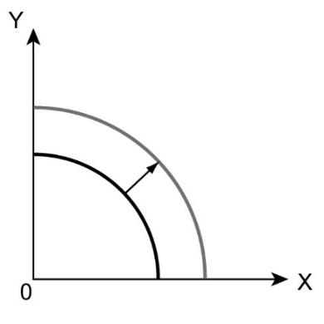編碼0900576　　難易度：中　　出處：龍騰自命題

某國的國內生產可能曲線如附圖，請問：該國生產可能曲線的變化可能是由於下列何項政策？ (A)政府對企業的補助減少　(B)補助企業發展機器人生產　(C)禁止移工移入臺灣　(D)鼓勵企業到東南亞國家設廠

解答 　B

解析 　生產可能曲線外移，可能是受到生產技術、資源增加的影響　(A)政府對企業補助減少，會讓企業減少生產，生產可能曲線往內移動　(B)補助機器人技術可增加產量，因此生產可能曲線外移　(C)移工減少，則生產力會下降，生產可能曲線往內移動　(D)生產力外移，則生產力會降低，生產可能曲線向內移動

1. 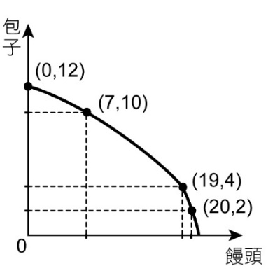編碼0900578　　難易度：易　　出處：龍騰自命題

阿明在包子店工作，附圖是他盡全力生產的所有包子饅頭的組合，觀察阿明從生產2個包子到4個包子，和從10個包子增產到12個包子，可以發現以下何種情形？ (A)生產包子的機會成本遞增　(B)生產包子的機會成本遞減　(C)考慮到比較利益　(D)考慮到絕對利益

解答 　A

解析 　生產可能曲線會呈凹向原點的曲線，是因為機會成本遞增　(A)前一單位放棄的饅頭比較少，後一單位放棄的饅頭比較多是機會成本遞增　(B)機會成本遞減會是，每多生產一單位的包子，所放棄的饅頭數量愈少，不符合題目的敘述　(C)此現象與比較利益無關　(D)此現象與絕對利益無關

1. 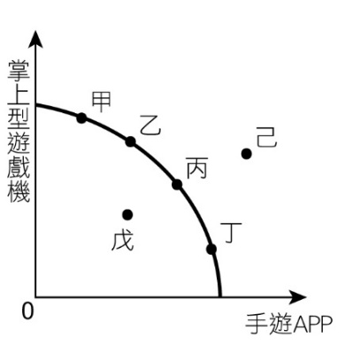編碼0900579　　難易度：易　　出處：龍騰自命題

過去遊戲公司發展掌上型的遊戲機，隨著科技的發展，掌上型遊戲機的銷售量明顯下滑，喜歡玩手遊（手機遊戲）的玩家愈來愈多，因此遊戲公司為了因應市場的變化，在資源不變的情形下，掌上遊戲機的生產量逐漸減少，增加了手遊遊戲APP的產量。請問：此時生產可能曲線的變動應為下列何者？

(A)甲→乙　(B)乙→戊　(C)丙→己　(D)丁→丙

解答 　A

解析 　資源不變，減少傳統的掌上型遊戲機，多生產手遊APP，是屬於生產可能曲線上點的移動　(A)甲→乙反映資源不變的情況下，減少遊戲機生產，並增加手遊APP的生產　(B)乙→戊是屬於沒有盡全力生產的變化　(C)丙→己是屬於資源不變下，技術進步後的改變　(D)丁→丙是增加遊戲機產量，減少手遊APP的變化

1. 編碼0900580　　難易度：中　　出處：龍騰自命題

日本近期以來天災頻傳，哈吉貝颱風的侵襲，造成嚴重水災。由於日本是全世界關鍵零組件的生產重地，當地製造業因颱風的影響，讓生產力下降，許多零件都泡在水裡，也影響到了全球市場。請問：此時日本製造業相關的生產可能曲線會如何移動？　(A)整條生產可能曲線往內移動　(B)生產可能曲線會往外移動　(C)造成生產可能曲線上的點往右移動　(D)生產可能曲線上的點往左移動

解答 　A

解析 　因為會影響整個製造業，資源的運用也相對減少，因此是整條生產可能曲線往內移動；點的移動必須是在資源都沒有減少的情況下，將部分資源移動至另一個生產項目，與題目的情況不符

1. 編碼0900581　　難易度：中　　出處：龍騰自命題

附表為某一農夫所有的生產組合，該農夫在思考生產可能曲線上的哪一種生產組合會較適合。請問：下列敘述何者正確？　(A)A組合與B組合會最有生產效率，因為數量最多　(B)E選項的生產效率最差，因為數量最少　(C)只有高麗菜的機會成本會遞增，大白菜的機會成本會遞減　(D)生產第五顆高麗菜的機會成本會高於第二顆高麗菜

|  |  |  |
| --- | --- | --- |
|  | 高麗菜 | 大白菜 |
| A | 1 | 10 |
| B | 2 | 9 |
| C | 3 | 7 |
| D | 4 | 4 |
| E | 5 | 0 |

解答 　D

解析 　(A)ABCDE五點都是最有效率的生產組合　(B)E組合與其他生產組合皆一樣有效率　(C)大白菜的機會成本也遞增　(D)第五顆高麗菜的機會成本是4顆大白菜，第二顆高麗菜的機會成本是1顆高麗菜，顯示生產第五顆高麗菜的機會成本較高

1. 編碼0900582　　難易度：難　　出處：龍騰自命題

在自由貿易盛行下，跨國企業紛紛把產業移至生產成本較低的國家，以獲取更多的利潤，但也造成產業移出國，許多人都面臨失業。請問：失業人口增加對產業移出國國內的生產可能曲線有何影響？　(A)生產可能組合會移至曲線內，因失業的人增加導致資源沒充分利用　(B)生產可能組合會落在曲線外，因為跨國貿易增加了許多產量　(C)生產可能組合會在曲線上移動，雖然失業人口增加，但也充分運用了其他資源　(D)生產可能組合不會移動，因為失業的人不是可運用的資源

解答 　A

解析 　(A)失業人口增加，代表資源無法被充分利用，因此生產可能組合會落在曲線內　(B)若生產可能組合要落在曲線外，則技術有所提升，或投入的資源有所增加　(C)若要在曲線上移動，則資源須做充分利用　(D)生產可能組合會因為資源無法充分利用而移動

1. 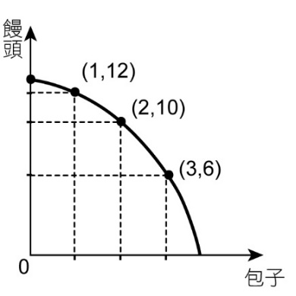編碼0900583　　難易度：中　　出處：龍騰自命題

小明家是做饅頭和包子的店，附圖是饅頭與包子的生產可能曲線。請問：生產第二顆包子與第三顆包子的機會成本分別是幾顆饅頭？

(A)12，10　(B)2，4　(C)2，6　(D)4，4

解答 　B

解析 　生產1顆包子時，可生產12顆饅頭；生產2顆包子時，可生產10顆饅頭；生產3顆包子時，可生產6個饅頭。因此第2顆包子的機會成本是2顆饅頭，第三顆包子的機會成本是4顆饅頭

1. 編碼0900584　　難易度：中　　出處：龍騰自命題

政府考慮是否要在整治好的河邊，蓋摩天輪，以增加觀光價值，其考量的成本與效益如附表所示。

|  |  |  |  |
| --- | --- | --- | --- |
| 直接成本 | 間接成本 | 直接效益 | 間接效益 |
| 6億 | 3億 | 5億 | 5億 |

請問：下列有關是否興建摩天輪及其原因的敘述，何者正確？　(A)興建，因為總效益大於總成本　(B)興建，因為觀光是政府收入的主要來源　(C)不建議興建，會造成環境的破壞　(D)不建議興建，因為直接成本大於間接成本

解答 　A

解析 　(A)因為直接效益+間接效益（5億+5億）>直接成本+間接成本（6億+3億），反映總效益大於總成本，可以興建　(B)可以興建的原因是總效益>總成本　(C)政策資源的考量應從整體的成本效益分析，並非單一考量　(D)考慮成本效益時，需看總成本與總效益

1. 編碼0900585　　難易度：中　　出處：龍騰自命題

流感疫苗近年來針對特定族群可以免費施打，由政府補助疫苗的費用，免費施打對象包含：滿6個月至高中職或五專一至三年級學生、50歲以上、孕婦及6個月內嬰兒父母、幼兒園托育人員及托育機構專業人員、安養、養護、長期照顧等機構對象、高風險慢性病人、罕見疾病及重大傷病患者、醫事及衛生防疫相關人員和禽畜業及動物防疫相關人員。請從成本效益的觀點分析，下列政府在決策流感疫苗補助時考量的觀點，何者正確？　(A)補助民眾免費施打流感疫苗僅有成本，沒有任何效益　(B)若全員補助時，成本可能會大於效益，因此政府沒有採行　(C)成本效益的衡量，僅能從價格去衡量　(D)補助給沒有收入的幼兒與學生，而不補助有經濟能力的青壯年，不符合成本效益分析

解答 　B

解析 　(A)補助施打流感疫苗的效益為避免流感造成人員集體的傷害等　(B)政府衡量總效益>總成本時，才會採行政策，因此沒有全員施打，可能是成本高於效益　(C)成本效益的衡量，包含了非金錢的部分，如人民的健康等　(D)總成本與總效益並非只計算經濟能力的部分，可能有其他方面的考量

1. 編碼0900586　　難易度：難　　出處：龍騰自命題

小華原本對於學習沒有興趣，但自從接觸到「我們與惡的距離」這部片後，找到人生目標，希望和劇中的律師一樣成為一名人權律師，但他發現從不及格30分到及格60分，平均每科只要花20分鐘，但要考到滿分，幾乎都要花上2個小時，甚至更多，小華對此情形感到困惑。此現象與下列何種情形相似？　(A)生產香蕉與蘋果的農夫每多生產一單位的香蕉，需放棄的蘋果越多　(B)小明購買兩瓶洗髮精190元，但單買一瓶需要100元　(C)小新家開麵包店，最後打烊前麵包會買一送一　(D)倩倩找工作時，會選擇薪水高福利好的工作

解答 　A

解析 　小華的困惑是因為機會成本遞增，所以考滿分的機會成本較高　(A)農夫的狀況反映機會成本遞增　(B)小明所遇到的狀況為薄利多銷　(C)小新家的麵包店是透過買一送一，讓產品變便宜，吸引顧客購買，薄利多銷　(D)倩倩會選擇機會成本低的工作

1. 編碼0900587　　難易度：中　　出處：龍騰自命題

某國政府決定將更多資源放在觀光服務業，而對於工業部分的資源，則維持現況。請問：此時生產可能曲線會如何變動？

(A)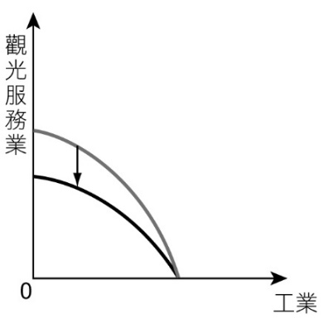　 (B)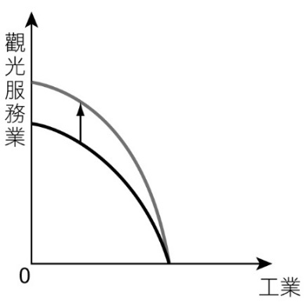

(C)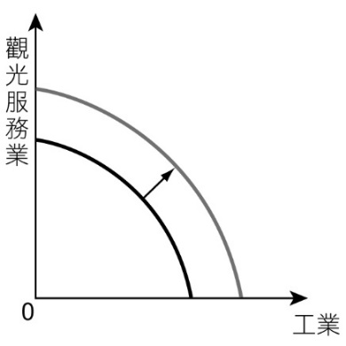　 (D)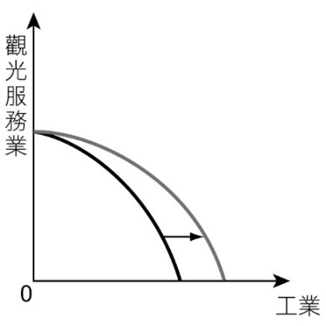

解答 　B

解析 　因為投入觀光業的資源增加，因此觀光部分會往外移，但工業部分沒有變動　(A)該圖反映的是觀光的資源減少　(B)觀光資源增加，但工業部分則沒有改變，符合題文敘述　(C)此圖是觀光與工業皆增加　(D)該圖反映的是工業資源增加，觀光資源不變

1. 編碼0900588　　難易度：難　　出處：龍騰自命題

附表是某知名廠商生產甜甜圈與蛋塔的生產組合，該表中的X應該填入多少較合理？

|  |  |  |  |  |  |  |
| --- | --- | --- | --- | --- | --- | --- |
|  | A | B | C | D | E | F |
| 蛋塔 | 50 | 48 | 44 | X | 25 | 0 |
| 甜甜圈 | 0 | 5 | 10 | 15 | 20 | 25 |

(A)43　(B)42　(C)35　(D)34

解答 　C

解析 　因為機會成本會遞增，因此48-44<44-X<X-25　(A)若X=43，則4>1<18　(B)若X=46，不可能多生產甜甜圈，又能多生產蛋塔　(C)若X=35，4<9<10，符合機會成本遞增的條件　(D)若X=34，4<10>9，機會成本沒有遞增

1. 編碼0900589　　難易度：易　　出處：龍騰自命題

老師常常透過生產可能曲線說明生產的情形，下列有關生產可能曲線的敘述，何者正確？　(A)資源無限時，可以用生產曲線來解釋　(B)透過生產可能曲線，可以了解兩國貿易情形　(C)生產可能曲線，可以直接幫助生產者制定價格　(D)可以了解兩項物品的機會成本的多寡

解答 　D

解析 　(A)資源有限時，才需討論生產可能曲線　(B)透過生產可能曲線，無法了解兩國貿易情形　(C)生產可能曲線只能幫助了解，在有限資源和技術下的生產可能組合，無法直接幫助生產者定價　(D)透過生產組合的變化，可以了解機會成本多寡

1. 編碼0900600　　難易度：難　　出處：龍騰自命題

祕魯日裔總統藤森謙也上任時，國家正面臨通膨，再加上祕魯因政治和社會混亂，以及前政府的外債問題，無法透過國際資本流動獲得經濟利益。因此，藤森上臺後，從價格政策入手穩定經濟，取消對基本消費品的補助，對低收入戶進行補貼，減少政府的公共支出，並增加稅收，大規模實行財產私有化政策，減少國營事業的虧損，順利了拯救了祕魯的經濟。請問：關於藤森的政策，下列敘述何者正確？　(A)僅對低收入戶進行補貼具有公平性　(B)減少政府的公共支出並增加稅收會造成資源分配失當，阻礙國家運作　(C)政府決定將財產私有化，一定是因為私有化的機會成本較高　(D)國營事業的虧損反映政府的效率增加

解答 　A

解析 　(A)對低收入戶補助是有助於資源的公平分配，達到實質的平等　(B)增加公共支出未必會造成資源分配失當，若國家需要建設時，反而能有助於國家的運作　(C)政府選擇財產私有化，是因為其認為私有化的機會成本較低　(D)國營事業的虧損，應是反映政府的效率低

1. 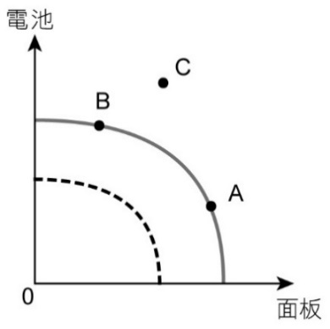編碼0900981　　難易度：中　　出處：龍騰自命題

附圖是傅士慷科技集團使用所有生產要素生產面板和電池兩種產品之生產可能曲線。近日來，該科技集團之工程師向雇主提出建立完善加班制度之訴求，未獲得該集團主管之重視，工程師憤而集體罷工，生產線暫時停擺，使雇主不得不出面平息爭端。請問：假設初始生產點為A點，此罷工事件後對該集團生產可能線之影響，下列敘述何者正確？　(A)勞動力減少，造成整條生產可能線往內移動　(B)資源使用效率減少，故由A點往B點移動　(C)雇主減少工資成本，故由A點往C點移動　(D)生產線停擺，故A點脫離生產可能線軌跡至C點

解答 　A

解析 　(A)根據題幹敘述，罷工事件使勞動力減少，生產要素未充分使用，因此生產可能曲線會往內移動　(B)生產可能曲線上的組合點皆有效率　(C)C點代表目前技術水準與經濟資源下無法達到的生產數量，減少工資成本並不會造成此現象　(D)生產線停擺會導致生產可能線往內縮

1. 編碼0900982　　難易度：中　　出處：龍騰自命題

在固定的資源及技術之下，生產可能曲線可以直接反映出哪些現象？　(A)機會成本　(B)資源無限　(C)資源的單一用途　(D)慾望無窮

解答 　A

解析 　(A)由生產可能曲線，可推估機會成本　(B)反映資源稀少性　(C)說明資源有多種用途　(D)無法看出慾望無窮

1. 編碼0900983　　難易度：難　　出處：龍騰自命題

有一次在上高中公民與社會課，老師想了解學生對於「生產可能曲線」概念知多少，以下是4位同學發表。婷婷：「生產可能曲線線上任何一點都是最有效率的組合。」美美：「只要稍稍偷懶，就會掉至生產可能線之內了。」小英：「公司研發新技術，產量組合將會移到生產可能線上的任何一點。」安安：「從生產可能曲線，可以看出品質改善。」請問：何者說明正確？　(A)小英、安安　(B)婷婷、美美　(C)美美、安安　(D)小英、美美

解答 　B

解析 　小英→應改為線外；安安→品質改善，無法從PPC看出

1. 編碼0900984　　難易度：中　　出處：龍騰自命題

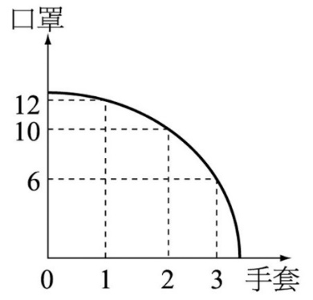某公司的口罩與手套生產組合如附圖所示。  
請問：當生產第2個單位手套時的機會成本為何？  
(A)10　(B)2　(C)4　(D)12

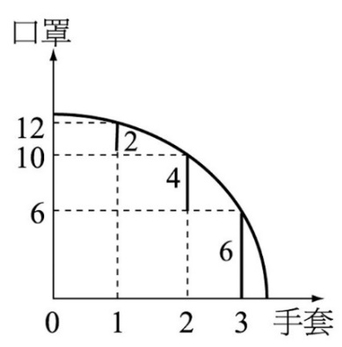 解答 　B

解析 　從附圖可知，生產第2個單位手套時的機會成本為2單位的口罩。（12－10＝2）

1. 編碼0900985　　難易度：易　　出處：龍騰自命題

附圖實線為水果王餐飲店製作厚片吐司和飲料的生產可能曲線，為了因應夏天的到來，老闆決定添購新的機臺生產飲料。請問：其生產可能曲線將會如何變動（實線為原本生產可能曲線，虛線表變動後的生產可能曲線）？

(A)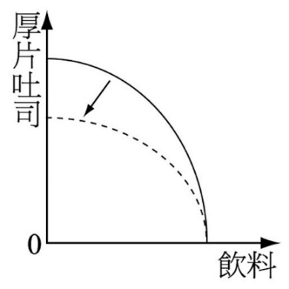　(B)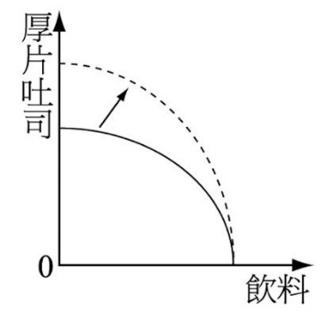

(C)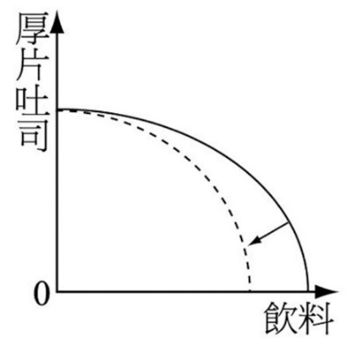 　(D)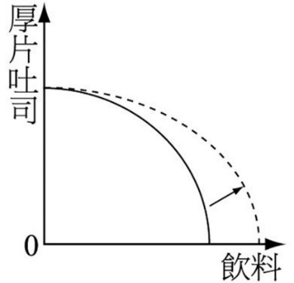

解答 　D

解析 　添購新機臺生產飲料，表示飲料產量隨之提升，生產可能曲線將外移，而厚片吐司在資源技術固定的情況下，其生產可能曲線將不變動

1. 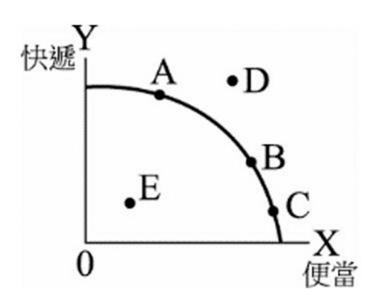編碼0900986　　難易度：中　　出處：龍騰自命題

2014年下半年，國際油價持續下跌超過40％，降至每桶70美元以下，部分經濟學者指出，油價下跌對於全球經濟是利多於弊，因為能源成本下降，有助於全球消費者與企業能源支出減少，可挹注全球多數地區的經濟成長，並減緩通貨膨脹。對於大大公司而言，僅有生產便當（X）與快遞貨運（Y）兩項產品及服務。請問：當油價下跌，其生產可能點由原先的B點移向何點？　(A)A點　(B)E點　(C)C點　(D)D點

解答 　A

解析 　油價下跌造成成本下跌，但不會使資源稟賦增加或減少，生產點應維持在原PPC上，但油價下跌，不只貨運服務成本下跌，生產便當的成本也會下跌（原料運輸成本下降），但是因為便當的成本包含食材、人事等，顯然快遞的成本受到油價下跌影響較大；故雖X和Y都可以多生產，可是快遞卻對生產便當有生產上的替代效果，因此此題答案應以偏向Y更適合，故選A點最佳

1. 編碼0900987　　難易度：中　　出處：龍騰自命題

因應科技世代的來臨，消費者接觸手遊（手機遊戲）的機會比起以往成長許多，對於傳統端遊（指以光碟進行的遊戲或線上遊戲）的企業正面臨著轉型的危機。傳統端遊的企業為了兼顧習慣傳統端遊的消費者及新興手遊的消費者市場，故在企業生產分配時將進行不同生產組合的調整。為創造最大經濟利益，乃衡量出公司最適的生產組合，此為下述哪一項經濟學概念？　(A)資源無限可隨意使用　(B)資源未有效運用　(C)目前資源下無法達成　(D)生產可能曲線

解答 　D

解析 　生產可能曲線之定義：在固定的、有限的生產資源與生產技術下，用盡所有生產資源與技術，生產兩項產品，追求最大可能的產量組合，在平面圖上呈現出一條由原點向外凸出的曲線。　(A)資源無限可隨意使用與生產可能曲線的假設不符　(B)為生產可能曲線內的生產組合　(C)為生產可能曲線外的生產組合，需投入更多資源才能達成　(D)傳統端遊的企業為兼顧兩方消費者的市場，尋求不同搭配組合生產供應的模式，乃基於生產可能曲線之思考論點

1. 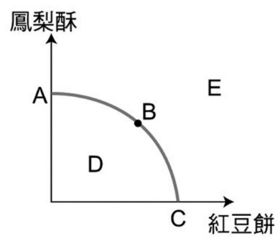編碼0900988　　難易度：易　　出處：龍騰自命題

小智在市場上販售自製的皮卡鳳梨酥與杰尼紅豆餅，請根據圖中的資料判斷，下列何者敘述正確？　(A)鳳梨酥與紅豆餅兩商品間沒有任何關聯　(B)生產組合若由A點移到B點可能表示資源短缺　(C)生產組合若由B點移到E點可能表示技術創新　(D)生產組合若由B點移到D點可能表示增加資源

解答 　C

解析 　(A)兩者在生產上有相關聯　(B)A、B兩點均位於生產線上，故生產效率相同　(C)E點表示目前技術或資源無法到達的生產組合，故如果由B到E點可能表示技術的創新　(D)D點表示資源未充分利用的無效率狀態，故如果由B到D點可能表示資源短缺，而非資源增加

1. 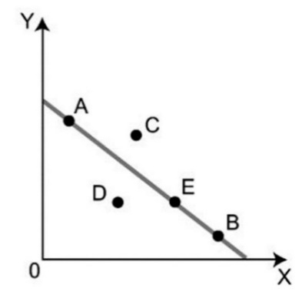編碼0900989　　難易度：易　　出處：龍騰自命題

如圖是某輪胎廠生產X和Y兩種輪胎的生產可能曲線，生產點為E。假設輪胎廠發生火災，造成X輪胎之生產設備受損，請問生產點最有可能移動到圖中哪一點？　(A)A點　(B)B點　(C)C點　(D)D點

解答 　D

解析 　X輪胎生產設備受損，導致整體生產資源下降。在無法維持原有生產水準下，生產點將從生產可能曲線上向內移動

1. 編碼0901001　　難易度：中　　出處：龍騰自命題

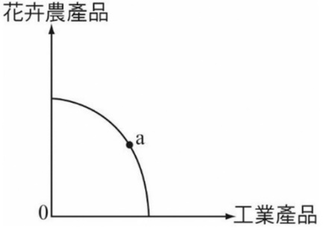荷蘭是一個地勢平坦的國家，其一半的國土面積低於海拔1公尺，很多地方甚至低於海平面，故荷蘭人幾百年來與海爭地、填海造陸，如今荷蘭國土約20％是人工填海造出來的。假設荷蘭將其全部資源用以生產花卉農產品和工業產品，一百年前的生產可能曲線如附圖所示，當時的生產組合點為a點，請問：填海造陸後的生產可能曲線可用何圖表示最為適當？

(A)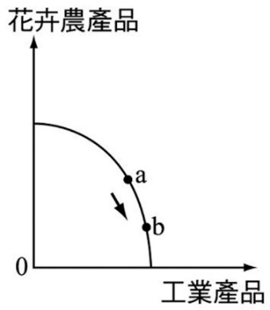(B)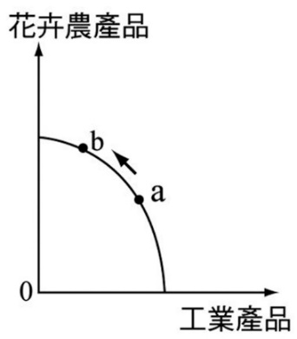

(C)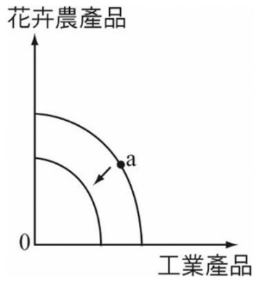 (D)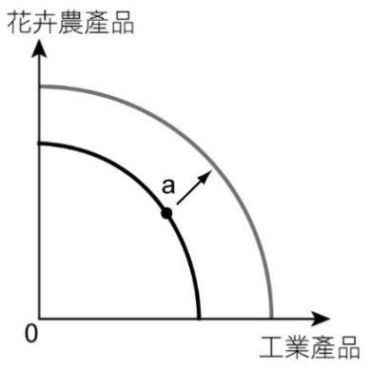

解答 　D

解析 　填海造陸代表資源增加，故生產可能曲線整條向外移動

1. 編碼0901002　　難易度：中　　出處：龍騰自命題

日本福島因為大海嘯造成核災發生，當地的水資源和空氣品質被嚴重的汙染，使得農業產品受損而損失嚴重。電力停擺也使工廠難以運作，工業產品頓減。請問：若以農業產品為橫軸，工業產品為縱軸，則此次核災對「生產可能曲線」的改變為何？　(A)整條生產可能曲線向內移動　(B)整條生產可能曲線向外移動　(C)不影響整條生產可能曲線的移動　(D)生產組合點沿著原來的生產可能曲線向右移動

解答 　A

解析 　在核災造成農業和工業資源損失之下，農業產品和工業產品都減少，形成整條生產可能曲線往內移動的結果

1. 編碼0901003　　難易度：中　　出處：龍騰自命題

圖(a)(b)為叮叮工廠生產X、Y兩種產品的生產可能曲線，假設在資源數量及生產技術固定不變，叮叮工廠只能生產X、Y兩種產品情況下，請判斷下列敘述何者正確？  
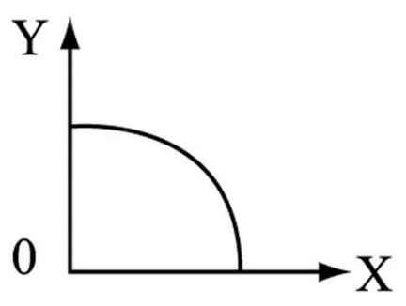　　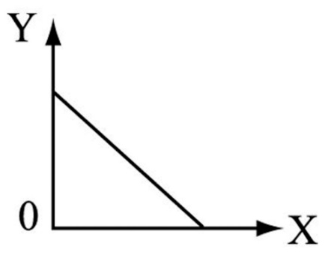  
　　　　圖(a)　　　　　　　　　　　　　　　 圖(b)

(A)若基於機會成本遞減時，為圖(a)　(B)圖(a)中曲線如往內移，表示叮叮工廠資源數量增加　(C)若生產的機會成本不變，為圖(b)　(D)圖(a)中曲線如往外移，表示叮叮工廠資源數量減少

解答 　C

解析 　(A)生產可能曲線為圖(a)時，機會成本遞增　(B)圖(a)的曲線若往內移，表示資源數量減少　(C)圖(b)之生產可能曲線為直線，說明機會成本不變　(D)圖(a)的曲線若往外移，表示資源數量增加

1. 編碼0901004　　難易度：中　　出處：龍騰自命題

下列有4位同學分別介紹生產可能曲線的基本概念，請問：哪位同學的說明是正確的？　(A)小華：「探討兩個國家生產相同一種財貨的情況」　(B)曉風：「探討機會成本遞增，卻沒有機會成本固定的情況」　(C)大花：「凹向原點的圖形是機會成本遞增的概念」　(D)李四：「線上點的移動，是假設條件改變的結果」

解答 　C

解析 　(A)應為一個國家生產兩種財貨的情況　(B)生產可能曲線也有探討機會成本固定的情況　(C)PPC凹向原點表示：每多生產1個X，需要放棄的Y數量會愈來愈多，此即機會成本遞增的概念　(D)線上點的移動，是生產可能曲線在基本假設沒有改變的情況下，探討不同的最有效率生產組合

1. 編碼0901005　　難易度：中　　出處：龍騰自命題

在固定資源與技術之下，無米在自家的土地上種植葡萄和草莓，如附表所示。  
  
請從上表推論出下列選項何者正確？　(A)戊＝12單位葡萄　(B)乙＝2單位葡萄　(C)丙＝4單位草莓　(D)丁＝13單位草莓

解答 　C

解析 　甲＝0；乙＝2單位草莓；丙＝4單位草莓；丁＝8單位草莓；戊＝15單位草莓

1. 編碼0901006　　難易度：中　　出處：龍騰自命題

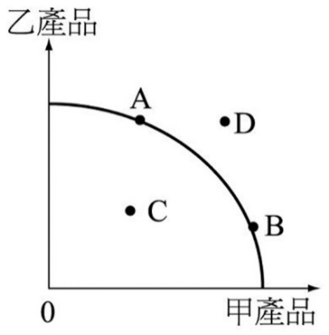安龍公司生產兩種產品，分別為甲產品與乙產品，其生產組合如附圖。請問：下列選項何者為正確的敘述？　(A)附圖可解釋資源無限的概念　(B)在一定的資源和技術之下，A、B、C點皆有效率　(C)在一定的資源和技術之下，A點效率＞B點效率　(D)研發新技術時，將可達到D點

解答 　D

解析 　(A)上圖為生產可能曲線（PPC），其假設為資源有限　(B)C點無效率　(C)A點效率＝B點效率　(D)研發新技術，將使生產可能曲線外移，此時可達到D點

1. 編碼0901008　　難易度：中　　出處：龍騰自命題

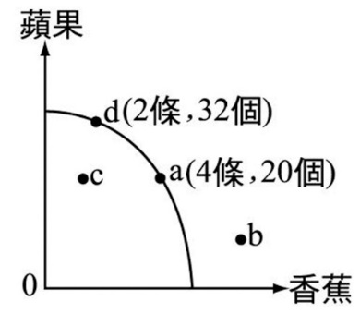生產可能曲線是指個人或國家在固定的資源與技術之下，生產兩種產品所能達到最大可能產量的組合軌跡。生產可能曲線圖上不同的點，也代表不同的意義。請問：下列敘述何者正確？　(A)生產可能曲線由原點向外凸出，代表機會成本逐漸增加　(B)c點代表在目前的資源技術之下，無法達成的生產組合　(C)b點代表資源或技術降低或未充分發揮，屬無效率狀態　(D)d點比a點的產量更大更多，代表d點的生產效率較高

解答 　A

解析 　(A)附圖的生產可能曲線，可看出其機會成本遞增　(B)b點代表在目前的資源技術之下，無法達成的生產組合　(C)c點代表資源或技術降低或未充分發揮，屬無效率狀態　(D)d點與a點均在生產可能曲線上，故均已達到最大的生產效率，兩者生產效率相同

1. 編碼0901009　　難易度：中　　出處：龍騰自命題

阿胖鞋廠將全部的資源和技術投入生產皮靴和拖鞋，可得下表6種最大的可能生產組合。請問：下列相關敘述哪些正確？

|  |  |  |  |  |  |  |
| --- | --- | --- | --- | --- | --- | --- |
| （單位：雙） | | | | | | |
|  | a | b | c | d | e | f |
| 皮靴 | 0 | 1 | 2 | 3 | 4 | 5 |
| 拖鞋 | 40 | 37 | 32 | 25 | 15 | 0 |

(A)a組合生產總量較e組合多，較有效率　(B)c和f組合兩者皆有效率　(C)此生產可能曲線是一條斜直線　(D)生產第4雙皮靴的機會成本是15雙拖鞋

解答 　B

解析 　(A)a組合和e組合均為最大的生產組合點，因此兩者生產效率相同　(B)c和f組合皆為最大生產組合，因此兩者皆為有效率的生產組合　(C)由表格生產組合可看出其機會成本遞增，因此生產可能曲線是一條由原點向外凸出的曲線　(D)生產第4雙皮靴的機會成本是10雙拖鞋（25雙拖鞋－15雙拖鞋＝10雙拖鞋）

1. 編碼0901011　　難易度：中　　出處：龍騰自命題

小葉看到一篇外電文字報導，其內容摘錄如下：「……該國家的經濟陷入空前的危機，執政黨希望能透過預算來解救債務不佳的銀行部門，但國會一直不願意通過此一預算案，因為深怕這個預算案會破壞該國長期堅持的經濟政策……」根據題幹內容，假設國會決議讓債務不佳的銀行部門直接面對倒閉的困窘，而不加以金援，請問：若以PPC曲線的觀點來看此一問題，該國的PPC會如何變動？　(A)PPC線上的點往下移動　(B)PPC線上的點往上移動　(C)PPC整條線往內移動　(D)PPC整條線往外移動

解答 　C

解析 　金融危機造成銀行部門出現財務困窘問題，若政府不協助銀行部門處理，則會造成國內金融體系的傷害，從而資源短缺，這樣的結果會造成PPC整條曲線往內移動

1. 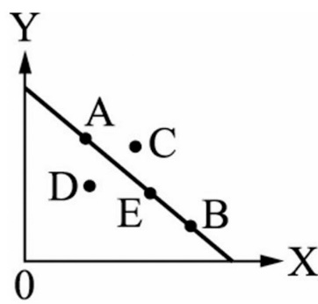編碼0901014　　難易度：中　　出處：龍騰自命題

某廠商依法將補休制度納入公司規定後，在生產Y財貨時，員工因為能領到加班工資，而更願意加班，則生產點可能會移至圖中哪一點？

(A)A點　(B)B點　(C)C點　(D)D點

解答 　C

解析 　增加工時視同增加人力資源，應可突破原本的生產可能曲線

1. 編碼0901019　　難易度：難　　出處：龍騰自命題

NBA球員林書豪以年薪75萬美元與紐約尼克隊簽下合約，在比賽中成為先發球員並掀起「林來瘋Linsanity」熱潮。之後休士頓火箭隊開出三年2,510萬美元的高價合約欲網羅林書豪（假設年薪第一年為500萬美元、第二年為500萬美元、第三年為1,510萬美元），而尼克隊將給林書豪的年薪仍為每年75萬美元，最後林書豪加入休士頓火箭隊。請問：依據前文，下列敘述何者正確？　(A)林書豪加入火箭隊第一年的機會成本為75萬美元　(B)林書豪加入火箭隊第二年的機會成本為500萬美元　(C)理性自利的林書豪做了一個機會成本較大的選擇　(D)林書豪選擇休士頓火箭隊的行為在追求最小效用

解答 　A

解析 　(A)林書豪選擇加入火箭隊第一年的機會成本，為所放棄的尼克隊年薪75萬美元　(B)因為尼克隊給林書豪的年薪每年均為75萬美元，故林書豪選擇加入火箭隊第二年的機會成本，仍為所放棄的尼克隊年薪75萬美元　(C)由文中可知，加盟火箭隊是一個機會成本較小的選擇　(D)選擇加盟火箭隊應是追求最大效用

1. 編碼0901020　　難易度：難　　出處：龍騰自命題

根據主計總處2011年公布的數據顯示，國內貧富差距雖然縮減，但仍超過6倍。執政黨表示相較於前年，國內的貧富差距已經縮減，對於國人去年的可支配所得達到27萬4千元，也是歷年新高。有立委表示，要縮小貧富差距，政府可以在稅制上做改革，讓有錢人多繳一點稅，例如提高不動產徵稅，都會有助於拉近貧富差距。下列何者應該**不是**造成貧富差距擴大的原因？　(A)財富持有不平均的程度增加　(B)政策背後可能有各方利益團體的遊說　(C)課徵資本利得稅　(D)不同教育程度的工資差異擴大

解答 　C

解析 　資本利得稅是對資本利得所徵的稅，例如：對股票、債券、房產、土地等買賣交易時取得的收益或價差收益（資本利得）徵稅，將讓有錢、有能的人多繳納一些稅金，藉此幫助更多處境困難者，有助於「縮減」貧富差距

1. 編碼0901021　　難易度：中　　出處：龍騰自命題

在高鐵大幅搶占西部長途市場的壓力下，臺鐵近年轉型捷運化，斥資10億餘元，陸續新設10多座通勤站，結果每天進出站人數不到2,000人，換算營收不到10萬元，遭外界質疑臺鐵迫於民代壓力廣設「民代車站」，淪為「蚊子車站」。依據成本效益分析上述現象，下列敘述何者正確？　(A)臺鐵斥資10億餘元廣設通勤站，屬於間接成本　(B)興建完成，提升在地居民通勤便利，屬於間接效益　(C)有些成本或效益不易量化，如興建過程帶來的環境破壞　(D)每天使用人潮不如預期，可見該建設之總效益高於總成本

解答 　C

解析 　(A)興建通勤站的費用，屬於直接成本　(B)提升在地居民通勤便利，屬於直接效益　(C)環境破壞的成本，是成本效益分析中較難被量化估計的，故為正解　(D)每天使用人潮不如預期，表示該建設之總效益不如預期，總成本高於總效益，才會被外界質疑建設的必要性

1. 編碼0901025　　難易度：中　　出處：龍騰自命題

湖山水庫計畫座落在斗六市的東南方，水源透過引水隧道由清水溪導入水庫蓄存，此種越域引水的離槽式水庫可避免河川夾帶的大量土石造成淤積，同時也延長水庫的壽命並節省營運成本，以達到雲林地區水資源永續經營的願景並期望能減緩本區之地層下陷問題。請問：就成本效益分析湖山水庫公共建設，下列敘述何者正確？　(A)穩定民生用水需求是直接效益　(B)可作為遊客遊憩休閒的場地是直接效益　(C)湖山水庫計劃區內之植物保育措施是直接成本　(D)環境與保育動物生存的影響是直接成本

解答 　A

解析 　(A)是設立水庫的目的，故為直接效益　(B)可作為遊客遊憩休閒的場地並非興建水庫的直接目的是間接效益　(C)湖山水庫計劃區內之植物保育措施建設的成本是間接成本　(D)環境與保育動物生存的影響，並非水庫直接建設成本而是間接成本

1. 編碼0901026　　難易度：中　　出處：龍騰自命題

民主政府推動各種公共事務，其費用乃是由人民共同分擔，為了落實公共服務，我國政府的施政效能主要的是由哪些原則作為施政依據？　(A)機會成本最大化是政府財政支出原則　(B)公共計畫例如興建快速道路要考量成本效益分析　(C)肉桶立法可以作為我國現代施政的原則　(D)政府政策不會受任何利益團體的遊說而影響施政

解答 　B

解析 　(A)財政支出原則應考量如何讓機會成本最小　(B)成本效益分析，是公共建設是否執行的重要標準　(C)肉桶立法：指立法機關決議撥款補助一些不需要的、討好選民的計畫，以「包裹」的方式附加在大型的共同計畫中，獲得通過，就像一大桶豬肉，大家彼此瓜分掉，是一種浪費公帑的做法，也不是現在施政的準則　(D)政策決定可能有各方利益團體的遊說，有時會犧牲某些人的利益或使少數人的權益被忽略，人民應對公共政策持續參與及監督

1. 編碼0901027　　難易度：中　　出處：龍騰自命題

政府的各項公共支出須審慎評估，並做事前分析，包括估算其直接與間接成本，以及直接與間接效益，透過衡量總效益與總成本之差額，判斷計畫是否有執行的價值。有關上述政府支出的敘述，正確的選項為何？　(A)此即為「成本效益分析」　(B)國道六號通車後，原本一般道路的商家生意銳減，即是直接成本　(C)若公共支出計畫的總效益低於總成本，表示此計畫可投資　(D)生態公園建設使社區民眾身體健康，為直接效益

解答 　A

解析 　(A)成本效益分析：指評估計畫時，先估算其直接與間接成本以及直接與間接效益，再將所有成本與效益加總，當總效益高於總成本時，該計畫就值得做　(B)一般道路的商家生意銳減應為間接成本　(C)總效益高於總成本，才可以投資　(D)生態公園是為保護特殊生態環境而建，因此該公園為社區帶來運動休憩機會，應屬間接效益

1. 編碼0901032　　難易度：易　　出處：龍騰自命題

行政院公共工程委員會資料顯示，全臺未達活化標準的閒置空間共108項，不含土地成本的建造經費達239.85億元，其中有91項是縣市（含鄉鎮）的閒置空間，這些建設建設時並未符合實際需求，蓋好後就淪為「蚊子館」，少者造價千萬、多者數十億，造成大量公帑的浪費。請問：上述關於「蚊子館」的興建與之後的使用情形來看，顯然是**未**確實事前規劃哪一步驟？　(A)擬定投資目標　(B)成本效益分析的整理與測度　(C)成本與利益的價值折算　(D)決策公共投資

解答 　B

解析 　政府興建公共建設時，應確實比較公共支出的效益與成本。再決定是否執行，此為效益分析的整理與測度

1. 編碼0901033　　難易度：易　　出處：龍騰自命題

交通部鐵路改建工程局面對北宜直鐵的質疑，提出「北宜新線可透過分流提供2倍座位量以紓解花東鐵路一票難求的現象，每年可節省11.5億分鐘，促進東部精緻化農業，總效益已超過1千億元」，此一回應是基於下列哪一種分析？　(A)國內產品需求分析　(B)成本效益分析　(C)優劣勢分析　(D)國內局勢利害分析

解答 　B

解析 　此為政府評估公共支出的效益與成本，分析該政策各種效益大於各種成本時，就值得投資或執行該政策

1. 編碼0900990　　難易度：難　　出處：新竹女中_段考題

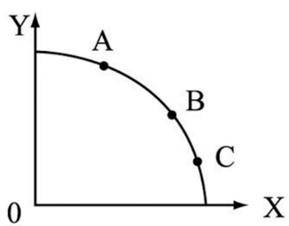附圖顯示某國家使用所有生產因素兩種產品（X與Y）的生產可能曲線，下列敘述何者正確？ (A)資源使用效率：A＞B＞C，多生產一單位X的機會成本：A＜B＜C　(B)資源使用效率：A＝B＝C，多生產一單位X的機會成本：A＜B＜C　(C)資源使用效率：A＜B＜C，多生產一單位X的機會成本：A＞B＞C　(D)資源使用效率：A＝B＝C，多生產一單位X的機會成本：A＞B＞C

解答 　B

解析 　由圖形可知，此生產可能曲線多生產一個單位X所減少的Y單位會愈來愈多，反映機會成本遞增

1. 編碼0900991　　難易度：中　　出處：嘉義高中_段考題

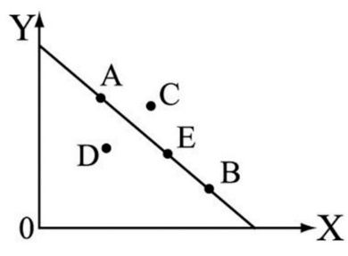如下圖所示，生產可能曲線為一條負斜率的直線，假設在初始狀況生產點為E點，若形容目前社會是「存在失業」的狀況，則生產點可能會移在圖中的哪一點？　(A)A點　(B)B點　(C)C點　(D)D點

解答 　D

解析 　生產可能曲線以內的點表示資源未充分利用，未充分就業屬於勞動未充分利用的情形

1. 編碼0900992　　難易度：難　　出處：(修)臺南女中_段考題

生產可能曲線通常是一條凹向原點的曲線，而較少是一條負斜率的直線。請問：生產可能曲線凹向原點或是呈一條直線的原因為何？　(A)直線表示機會成本固定，而凹向原點表示機會成本遞增　(B)直線表示變動的機會成本，而凹向原點表示機會成本固定　(C)直線表示機會成本不存在，而凹向原點表示機會成本存在　(D)機會成本的變化與曲線之形狀無關

解答 　A

解析 　生產可能曲線指的是在資源數量與生產技術固定不變之下，生產兩種產品最大可能產量的組合。因此選擇增加生產某一產品，另一產品就會減少生產，所以通常會形成一個凹向原點的曲線。若其為一直線，就表示其機會成本為固定

1. 編碼0900993　　難易度：易　　出處：臺南女中_段考題

下列何者是生產可能曲線上所隱含的概念？　(A)資源的單一用途　(B)機會成本　(C)人類的慾望是無窮的　(D)選擇是無意義的

解答 　B

解析 　(A)資源的多種用途　(B)生產可能曲線可表現，每增加生產某產品，所需犧牲的其他產品數量，符合機會成本的概念　(C)生產可能曲線反映，在資源與技術固定下，可以生產的最大產量，並未反映人類慾望無窮　(D)選擇是必要的

1. 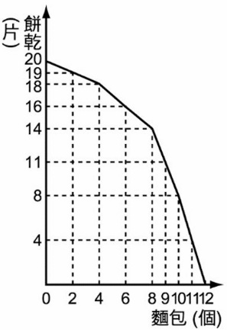編碼0900994　　難易度：中　　出處：臺南二中_段考題

假設附圖是小佑做餅乾和麵包的生產可能曲線。請問：當小佑把麵包的產量從「2個增加到4個」，或是「4個增加到6個」，其增加的產量都是增加2個麵包，但是減少生產的餅乾卻從1個增加到2個，這是什麼現象？　(A)機會成本遞減　(B)無效率的生產　(C)資源技術未充分利用　(D)機會成本遞增

解答 　D

解析 　生產麵包的機會成本是餅乾，增加的麵包數量一樣，放棄的餅乾卻遞增，此為機會成本遞增

1. 編碼0900995　　難易度：中　　出處：臺南二中_段考題

面對後工業社會與全球化競爭時代下的知識經濟環境，各國無不加強國民教育，以提升國家競爭力。請問：臺灣若將國民義務教育從9年增加為12年可提升人民知識水準，則多年後此政策對一國的生產可能曲線（PPC）會有什麼影響？　(A)PPC右移　(B)PPC左移　(C)使生產組合點在PPC上移動　(D)使生產組合點由PPC線上移至靠近原點的內側

解答 　A

解析 　有助於提升效率，整條曲線向右移動

1. 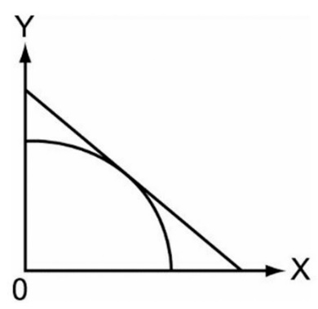編碼0900996　　難易度：中　　出處：臺中二中_段考題

生產可能曲線是一條直線或由原點向外凸出的曲線，依圖判斷，下列何者正確？　(A)直線代表機會成本固定，由原點向外凸出的曲線則代表機會成本遞減　(B)直線代表投入的機會成本一致，由原點向外凸出的曲線表示增加X產品的產量，所放棄的Y產品資源愈多　(C)由原點向外凸出的曲線代表機會成本遞增，直線代表的機會成本為零　(D)直線代表機會成本遞增，由原點向外凸出的曲線則機會成本遞減

解答 　B

解析 　機會成本不變的生產可能曲線，會呈直線；機會成本遞增則是在一定的資源與技術下，為了多生產X產品而必須放棄Y財貨的數量，會隨著X產量的增加而遞增，此時曲線的形狀會呈由原點向外凸出

1. 編碼0900997　　難易度：難　　出處：新竹女中_段考題

某年H5N2高病原禽流感疫情擴大，彰化竹塘鄉一蛋雞場受感染，撲殺七千多隻蛋雞，幾日後芳苑鄉一肉雞場也傳感染，撲殺九千多隻土雞。請問：這種大規模不特定的撲殺雞隻，較切合臺灣雞肉與雞蛋狀況的生產可能曲線變化圖形，最有可能為下列何者？

(A)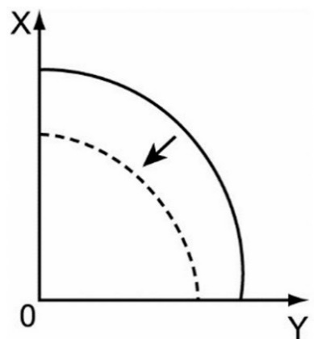　(B)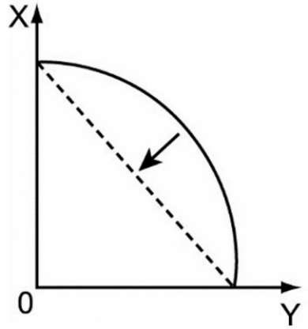

(C)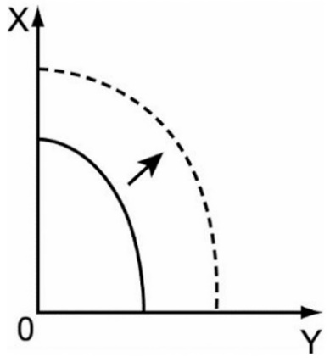　(D)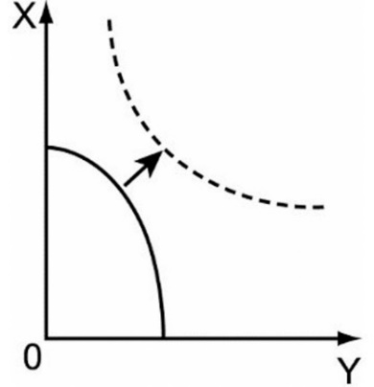

解答 　A

解析 　由於雞隻減少，生產雞肉與雞蛋的資源變少，所以生產可能曲線會向左移

1. 編碼0900998　　難易度：中　　出處：中山女高_段考題

假設某國的資源全部投入國防工業和民生工業的生產上，若我們觀察到甲、乙兩個不同的生產組合，那麼依據經濟學上的「生產可能曲線」概念分析，下列敘述何者正確？

|  |  |  |
| --- | --- | --- |
|  | 甲 | 乙 |
| 國防工業 | 6,000萬單位 | 3,000萬單位 |
| 民生工業 | 2,000萬單位 | 4,000萬單位 |

(A)甲具生產民生工業的比較利益，較有效率　(B)甲生產1單位國防工業的機會成本為3單位的民生工業　(C)乙生產1單位民生工業的機會成本為0.75單位的國防工業　(D)甲與乙各有取捨關係，兩者皆有效率

解答 　D

解析 　PPC線上的每個點是兩種產品不同的生產組合，都具有生產效率

1. 編碼0900999　　難易度：中　　出處：松山高中_段考題

臺灣在經濟發展過程中，最早的產業重心是在稻米、蔗糖，之後又轉為衣服、玩具等勞力密集的產業，目前則在資本密集的高科技產業上具有比較利益。依上述，我國現在的生產可能曲線（PPC）可能較接近何種形狀？

(A)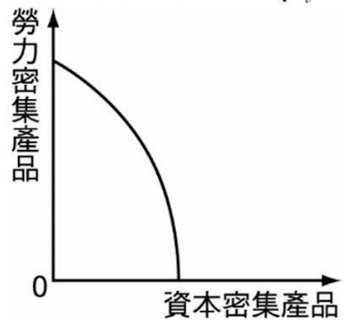　(B)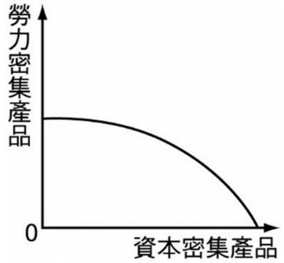

(C)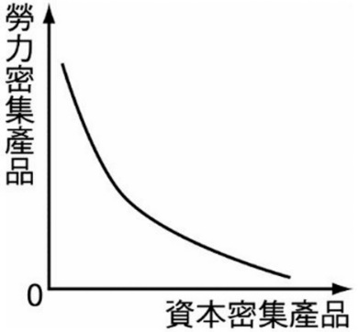　(D)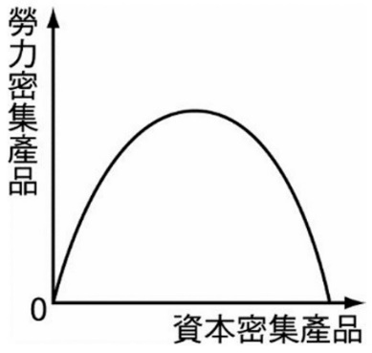

解答 　B

解析 　由題幹可知，目前臺灣較側重資本密集產業，因此圖形上生產資本密集產品的機會成本應低於勞力密集產品，此時資本密集產品的產量應大於勞力密集產業

1. 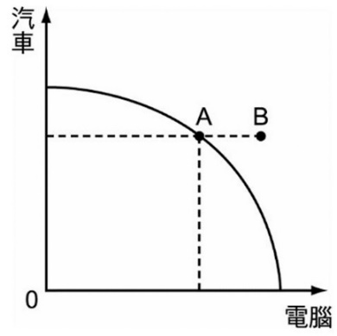編碼0901000　　難易度：中　　出處：新竹女中_段考題

若某國生產汽車與電腦兩種產品，其生產可能曲線為附圖的PPC。下列敘述何者正確？ (A)A點代表該國生產的方式無效率　(B)若生產汽車的技術革新，B點是可能達成的　(C)當汽車的市場價格變差，生產可能曲線會向內移　(D)若該國的勞工大量移民至美國，生產可能曲線會向外移

解答 　B

解析 　(A)A點代表該國能以最有效率的方式生產　(B)技術革新會使得生產可能曲線外移，此時B點是可以達成的　(C)汽車市場價格變差，不涉及技術和資源的變化，因此僅為點的上下移動，不會整條內移　(D)勞工移民將使勞動力減少，此時生產可能曲線將內移

1. 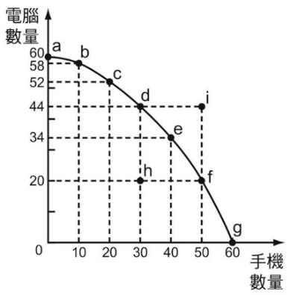編碼0901007　　難易度：中　　出處：松山高中_段考題

附圖是電腦和手機的生產可能曲線，下列相關的說明何者正確？ (A)在生產可能曲線上的各點都具有效率　(B)以目前的技術、資源無法達到h點的生產組合　(C)i點的產量是在既有的資源與技術下，最有效率的生產組合　(D)當電腦產量是44，手機產量是30時，若要增產10單位的手機，就必須放棄8單位的電腦

解答 　A

解析 　(A)生產可能曲線上的各點，都是具有效率的生產組合　(B)h點是資源未充分利用的組合　(C)i點是以目前的技術、資源無法達到的生產組合　(D)當電腦產量是44，手機產量是30時，若要增產10單位的手機，就必須放棄10單位的電腦

1. 編碼0901022　　難易度：難　　出處：嘉義高中_段考題

「成本效益」觀念運用在政府公共支出時，下列敘述何者正確？　(A)「成本效益」觀念要兼顧成本與效益，而不是只注重效益　(B)「成本效益」的成本不考慮間接成本　(C)「成本效益」觀念是以金錢為主要標準來衡量效益　(D)「成本效益」的成本包括機會成本的觀念，機會成本愈大愈適合公共支出

解答 　A

解析 　(A)成本效益分析為總效益減去總成本，故為正解　(B)需估算其直接與間接成本　(C)除金錢之外，尚須考量對環境影響、生活品質提升，或經費間排擠的問題　(D)當總效益高於總成本時，該計畫就值得做，此時機會成本應愈小愈好

1. 編碼0901023　　難易度：易　　出處：嘉義高中_段考題

若以成本效益分析來看政府所開辦的國民義務教育，下列敘述何者正確？　(A)受教育而提升整體國民公民素養屬於間接效益　(B)充實學校教學的軟體、硬體設施屬於間接成本　(C)教師自主學習而提升教學品質屬於直接成本　(D)給付正式編制的教職員工薪資屬於間接成本

解答 　A

解析 　充實學校教學的軟體、硬體設施屬於直接成本；教師自主學習而提升教學品質屬於間接效益；給付正式編制的教職員工薪資屬於直接成本

1. 編碼0901024　　難易度：中　　出處：臺南二中_段考題

同學們正熱烈討論公共政策，若以「成本效益分析法」評估是否興建蘇花高速公路此一爭議性的議題，誰的主張較為正確？　(A)阿金：「估算蘇花高投入的直接成本與間接成本，比較其直接效益與間接效益，若總效益大於總成本就值得進行」　(B)阿銀：「應該研究資源配置的方式，如何以最少的成本創造最高的效益，若可達成即可興建」　(C)阿銅：「蘇花高興建應評估是否可平衡東西城鄉差距，提高弱勢鄉鎮的競爭力，以期實現社會公平正義」　(D)阿鐵：「利益團體常反映了人民的心聲，參考特定利益團體對此議題的傾向即可進行決策，以降低時間成本」

解答 　A

解析 　成本效益分析：指評估計畫時，先估算其直接與間接成本以及直接與間接效益，再將所有成本與效益加總，當總效益高於總成本時，該計畫就值得做，但不要求以最少的成本創造最高的效益

1. 編碼0901028　　難易度：難　　出處：松山高中_段考題

成本效益分析（cost-benefit analysis）是一套有系統的分析方法，以提供政府評估公共支出計畫的可行性，然而在實際應用上卻有限制，下列敘述何者正確？　(A)估算效益，僅包括直接效益，因為間接效益不是政府所得到的效益，應該排除　(B)估算各項成本中只計算各項有形花費即可　(C)成本效益分析有時具有不確定性，例如公共工程興建期間的成本波動等因素　(D)成本效益分析只需要著重在短期的花費與成效上

解答 　C

解析 　(A)成本效益分析應包括間接效益在內　(B)無形的效益與成本之衡量同樣重要　(C)具有不確定性是成本效益分析常見的問題，故為正解　(D)政策規劃與資源分配有時必須從更大或更高的思維去著眼，擘劃更符合長期利益的政策，即使是短期難免會出現一時的虧損，只要有助於長期公共利益，該淨效益即為正

1. 編碼0901029　　難易度：中　　出處：中山女高_段考題

號稱天下第一泉的南投縣廬山溫泉遭多次颱風重創，經中央與地方政府協商後達成共識，公告「變更廬山風景特定區計畫案」，將廬山地區岩體滑動、立即危害影響範圍土地變更為「保護區」。縣府規劃將廬山溫泉業者遷移到埔里鎮福興農場，並多次替鄉親向中央爭取救濟金，請中央儘速核定救濟方案。有關此變更計畫，政府的成本效益分析，下列何者正確？　(A)廬山溫泉區自然環境得以休養生息──直接效益　(B)福興農場附近的地價可能增值──間接效益　(C)往廬山溫泉區的道路周邊商家生意減少──直接成本　(D)給予溫泉業者的救濟金──間接成本

解答 　B

解析 　由題文可知，政府的作為主要應是希望能夠救濟鄉民　(A)廬山溫泉區自然環境得以休養生息不是政府目的，應為間接效益　(B)福興農場附近的地價可能增值不是政策目的，故為間接效益　(C)往廬山溫泉區的道路周邊商家生意減少不是政府目的，應為間接成本　(D)給予溫泉業者的救濟金，應為直接成本

1. 編碼0901030　　難易度：易　　出處：臺中二中_段考題

成本效益分析必須考慮哪些事項？　(A)國家領導者的意願　(B)計畫的各種效益與成本　(C)計畫的直接成本與直接效益　(D)對選舉的選票流向有何影響

解答 　B

解析 　成本效益分析應考慮計畫的效益與成本，直接或間接的成本和效益，皆要計入

【題組題】

1. 編碼0900577　　難易度：易　　出處：龍騰自命題

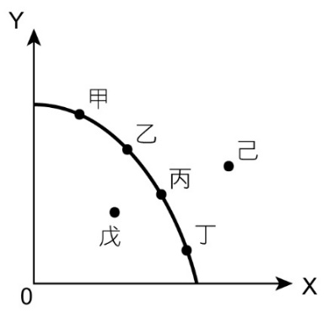公民老師在經濟學的課堂上，教導大家生產可能曲線，讓同學了解若要生產兩種物品時，該如何進行資源分配。

(1) 請問：生產可能曲線上甲、乙、丙、丁四個點的哪一個生產效率最高？ (A)甲　(B)丙　(C)丁　(D)都一樣

(2) 若該生產可能曲線是學生在讀數學和英文時的生產可能曲線，縱軸為數學答題數，橫軸為英文答題數。請問：下列敘述何者正確？　(A)若盡全力答題時，學生最佳答題組合會落在己　(B)學生今天身體狀況不佳時，答題效率較差時答題組合會落在丁　(C)每當想多答一題的數學，需要犧牲的英文答題數會增加　(D)若有解題高手從旁協助答題時，答題組合會落在戊

解答 　(1)D　(2)C

解析 　(1) 甲乙丙丁四個點的生產效率都一樣好，皆是盡全力生產

(2) (A)盡全力答題時的答題組合是在甲乙丙丁中的其中一點　(B)身體狀況不佳時，答題組合會落在戊　(C)若想多答一題的數學，要放棄的英文會增加，因為生產可能曲線的機會成本會遞增　(D)若有解題高手從旁協助時，答題組合會落在己

1. 編碼0900590　　難易度：易　　出處：龍騰自命題

附表是某公司生產耳機與麥克風的生產組合

|  |  |  |  |  |  |
| --- | --- | --- | --- | --- | --- |
|  | 甲 | 乙 | 丙 | 丁 | 戊 |
| 耳機 | 50 | 45 | 38 | 28 | 14 |
| 麥克風 | 0 | 10 | 20 | 30 | 40 |

(1) 若有一生產組合為耳機38單位，麥克風18單位，下列有關此生產組合的敘述，何者正確？　(A)該組合會落在生產可能曲線外，資源不足　(B)生產可能組合落在曲線上，資源充分利用　(C)該組合會落在生產可能曲線內，資源未充分利用　(D)該組合位在生產可能曲線外，可以達成

(2) 若該公司因為營運不佳裁員，可能會出現下列何種生產組合？　(A)耳機50，麥克風10　(B)耳機44，麥克風9　(C)耳機38，麥克風21　(D)耳機15，麥克風40

解答 　(1)C　(2)B

解析 　(1) 該生產組合會在曲線內，因為生產38單位的耳機的同時，麥克風最多可生產20單位，但現在只有生產18單位，顯示資源未充分利用

(2) 裁員時，生產可能組合會落在原生產可能曲線內　(A)位於生產可能曲線外　(B)位於生產可能曲線內　(C)位於生產可能曲線外　(D)位於生產可能曲線外

1. 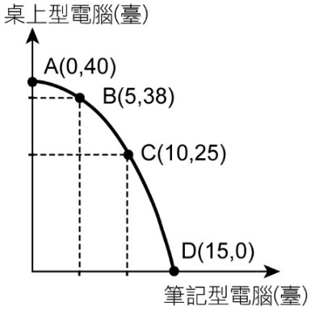編碼0900601　　難易度：易　　出處：龍騰自命題

天天電腦公司生產筆記型電腦與桌上型電腦，附圖是一天生產筆記型電腦與桌上型電腦的生產組合。若天天電腦公司想要達成最有效率的生產，請協助他解決下列問題。

(1) 有關該生產可能曲線所反映的生產概況，下列敘述何者正確？　(A)生產筆電的機會成本會遞減　(B)生產桌上型電腦的機會成本會遞減　(C)生產最後一臺筆電的機會成本高於第一臺筆電　(D)生產1臺筆電的機會成本固定是1臺桌上型電腦

(2) 從該生產可能曲線判斷，哪一個生產組合最有效率？　(A)15臺筆記型電腦，0臺桌上型電腦　(B)40臺筆電，2臺桌上型電腦　(C)20臺筆電，9臺桌上型電腦　(D)10臺筆電，15臺桌上型電腦

(3) 若該國突然面臨颱風水災，導致零件泡水，生產曲線的移動會和下列何者相同？　(A)國際貿易開放後，各項資源取得便利後的生產組合　(B)從事農業與工業的廠商，因為政府要推廣工業，因此減少農業資源　(C)日本地震後，工廠機具受損嚴重　(D)員工偷懶時的生產組合

解答 　(1)C　(2)A　(3)C

解析 　(1) 由圖中資訊可知，生產筆電和桌上型電腦的機會成本會遞增，因此生產最後一臺筆電的機會成本高於第一臺筆電

(2) (A)該組合是線上的點，因此最有效率　(B)該組合位在生產可能曲線外，無法到達　(C)該組合位在生產組合內，未盡全力生產　(D)該組合位在生產可能曲線外，無法到達

(3) 零件泡水，將使得筆電和桌上型電腦的生產可能曲線內移　(A)資源變多，生產可能曲線應會外移　(B)生產可能曲線在工業部分會外移，農業部分內移　(C)工廠機具受損嚴重，將使生產可能曲線會內移　(D)員工偷懶時的生產組合會落在曲線內

1. 編碼0900602　　難易度：易　　出處：龍騰自命題

臺北市騎乘機車的上班族人數可觀，停車位常常一位難求，因此政府為了設置停車格與整理停車格必須花大筆經費，此時有機車業者推出共享機車，並與臺北市政府討論合作，此項規劃可以讓騎乘短距離的民眾不需購買機車，且對環境更友善，政府評估該案收支如附表。請依據相關資訊，回答下列問題：

|  |  |  |  |
| --- | --- | --- | --- |
| 與業者合作 | | 不與業者合作 | |
| 停車格收入 | 停車格維修與設置費用 | 停車格收入 | 停車格維修與設置費用 |
| 200萬 | 50萬 | 400萬 | 300萬 |

(1) 請問：依據評估的資料，臺北市政府該如何因應機車停車格的問題？　(A)北市府應與業者合作，合作的淨效益為150萬元，大於不合作淨效益的100萬　(B)北市府應與業者合作，因為合作的機會成本較高　(C)北市府不應與業者合作，因為不合作時停車格的收入較高　(D)北市府不應與業者合作，因為合作會圖利廠商

(2) 若要讓民眾願意騎乘該共享機車，下列哪一項是廠商與政府在無虧損下能提供的政策？　(A)為了民眾的衛生，請民眾自行準備安全帽　(B)對於每天騎車共享機車的民眾，給予較多的折扣　(C)要求警察重點取締共享機車　(D)共享機車騎乘滿一百次，就可以得到一臺125c.c.重型機車

解答 　(1)A　(2)B

解析 　(1) (A)兩者的總效益皆大於總成本，但合作的獲利大於不合作的獲利　(B)由表中可知，合作的機會成本較低　(C)除了考慮收入外，也應考慮成本，因此應與業者合作　(D)依據成本效益分析，合作的淨效益為正，可讓市府與廠商獲利，因此應與業者合作

(2) (A)自行準備安全帽，對民眾來說不方便，會降低使用率　(B)給予折扣，會讓民眾善加利用共享機車　(C)要求警察重點取締共享機車，可能降低其使用率　(D)得到一臺機車，會讓市府與廠商的成本增加，甚至造成虧損，且125c.c.的重型機車對環境仍有影響

1. 編碼0900603　　難易度：難　　出處：龍騰自命題

日治時期官營移民村內的神社，過去是在臺日本人的信仰中心，隨著日本人的撤退，神社漸漸荒廢，政府打算將此神社所在地重新運用，面臨了兩個選擇，相關資訊如附表所示：

|  |  |  |
| --- | --- | --- |
| 選擇 | 甲案：重新整理開放 | 乙案：拆除興建夜市 |
| 興建費用 | 500萬 | 3,000萬 |
| 維修費用 | 500萬 | 500萬 |
| 觀光收入 | 2,000萬 | 4,000萬 |

(1) 針對政府應選擇甲案或乙案，下列敘述何者正確？　(A)政府應選擇乙案，因為觀光收入較高　(B)選擇甲案重新整理開放，淨效益較高　(C)政府應該將該地分成兩部分，如此一來收入能增加6,000萬　(D)乙案的機會成本為3,500萬元

(2) 從神社的拆除或興建的議題來看，有關政府做決策時的考量，下列敘述何者正確？　(A)政府應該考慮實際的花費與收益，無形的花費與收益不需計入　(B)政府決策應考慮到最大多數人的利益，少數人的權益可先忽視　(C)政府的決策可能會受到利益團體遊說的影響　(D)政府會先追求效率，其次才是公平

解答 　(1)B　(2)C

解析 　(1) (A)政府應該考慮總效益—總成本=淨效益，不只看觀光收入　(B)選擇甲案的淨效益2000萬—1000萬（興建費用與維修費）=1000萬；乙案的淨效益為4000萬—3500萬（興建夜市與維修費用）=500萬，因此選擇甲案的淨效益較高　(C)分成兩部分的成本會提高　(D)乙案的機會成本為甲案的效益，因此應為1,000萬元

(2) (A)政府須考慮到有形與無形的花費與收益　(B)政府決策在必要時，也須考量到社會處境不利群體的權益　(C)政府的決策有時候會受到利益團體遊說的影響，而影響某些人的權益　(D)效率與公平應並重

1. 編碼0901010　　難易度：中　　出處：龍騰自命題

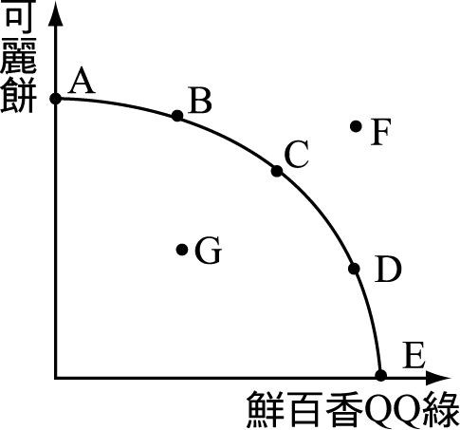大風在學校附近擺攤，專賣鮮百香QQ綠茶和可麗餅，附表與附圖分別是大風的生產力與生產可能曲線，請回答下列問題：

|  |  |  |
| --- | --- | --- |
| 生產組合 | 可麗餅（個） | 鮮百香QQ綠茶（杯） |
| A | 4 | 0 |
| B | 3 | 5 |
| C | 2 | 8 |
| D | 1 | 10 |
| E | 0 | 11 |

(1) 請問：當生產點落在圖中之G點時，所代表的意義為何？　(A)生產技術進步　(B)生產資源增加　(C)資源遭到浪費　(D)生產技術無法達到

(2) 觀察圖中大風生產可麗餅與鮮百香QQ綠茶之生產組合，其所繪製的生產可能曲線，是一條由原點向外凸出的曲線，則其代表的現象為何？　(A)機會成本不變　(B)機會成本遞增　(C)機會成本遞減　(D)無法判斷

(3) 觀察圖中生產可能曲線，下列敘述何者正確？　(A)F點表示資源與技術未充分利用，生產過程無效率　(B)當生產點落在PPC線內，表示已達到生產效率最大化　(C)PPC線上的ABCDE各點是受限於現有資源與技術的無效率狀態　(D)E點表示大風將所有資源（時間、心力）都投入製作鮮百香QQ綠茶

解答 　(1)C　(2)B　(3)D

解析 　(1) 當生產點落在G點時，代表生產資源遭到浪費或資源未受到充分運用

(2)

|  |  |  |  |  |  |
| --- | --- | --- | --- | --- | --- |
| 可麗餅生產量（個） | 0 | 1 | 2 | 3 | 4 |
| 放棄鮮百香QQ綠茶量（杯） | 0 | 1 | 2 | 3 | 5 |

由附表可知，在一定的資源與技術下，為了多生產可麗餅，所須放棄的鮮百香QQ綠茶逐漸增加，反映機會成本會隨著可麗餅生產的增加而增加

(3) (A)F點為資源或技術上未能達到的狀態　(B)生產組合落在PPC線內，是資源未能有效率運用的狀態　(C)PPC線上的組合，都是最佳生產組合　(D)E點，可麗餅產量為0，故資源都用於生產百香果QQ綠茶

1. 編碼0901012　　難易度：中　　出處：龍騰自命題

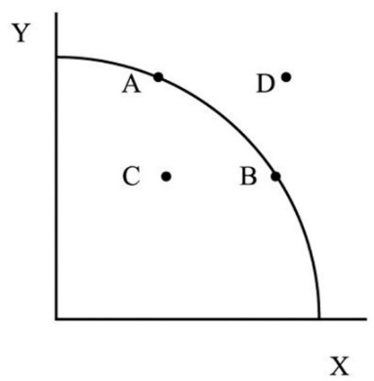所謂「生產可能曲線」是指：在資源的數量與生產技術固定的情形下，兩種產品最大可能產量的組合。2008年因全球金融海嘯風暴引發經濟成長下滑，我國也受到波及而使經濟成長下降，為了刺激經濟成長，行政院於2008年8月推動「加強地方建設擴大內需方案」。假設當時臺灣只生產X、Y兩種財貨，生產可能曲線如附圖，請回答下列問題：

(1) 圖中的生產可能曲線是一條從左上到右下、且從原點向外凸出的曲線。此曲線說明了何種意涵？　(A)X與Y產量互不影響　(B)X產量增加時，Y產量也增加　(C)X產量增加時，Y產量減少　(D)A點比B點有效率

(2) 當生產可能曲線整條曲線向外移動時，表示何種經濟意義？　(A)政府調高基本工資　(B)歐美經濟衰退　(C)國內通貨膨脹嚴重　(D)螢幕面板生產技術改進

解答 　(1)C　(2)D

解析 　(1) PPC上的點都是有效率的生產組合，而呈現由原點向外凸出的曲線，代表機會成本遞增，因為PPC曲線假設生產資源和技術固定，短期內是不可能突破的，所以多增加1單位X財就須多放棄一定單位Y財

(2) 若技術進步，則兩財貨的產量將增加，此時整條PPC會向外移動

1. 編碼0901013　　難易度：中　　出處：龍騰自命題

小美因為喜愛烹飪，自己在家研發新的點心作法，附表為小美烤布丁與做乳酪3小時的產出產量。

|  |  |  |  |  |  |  |
| --- | --- | --- | --- | --- | --- | --- |
| 烤布丁 | 20 | 18 | X | 10 | 5 | 0 |
| 做乳酪 | 0 | 1 | 2 | 3 | 4 | 5 |

(1) 請問：表中的X產量最有可能是下列何者？　(A)13　(B)14　(C)16　(D)17

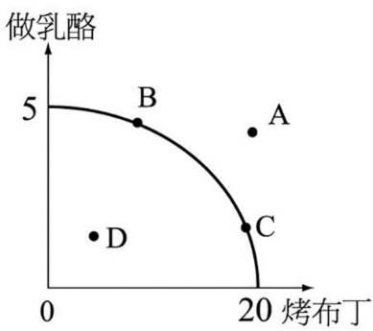(2) 若將小美烤布丁與做乳酪製成生產可能曲線，其圖形如附圖所示，關於此一生產可能曲線相關敘述，下列何者正確？

(A)B點相較於C點來得有效率，是小美更充分使用資源的結果　(B)A點以目前小美資源技術固定的情況下，是無法達成的組合　(C)D點是小美充分運用資源技術情況下，所達成的生產組合　(D)若小美多做1小時，將會使生產可能曲線朝向圓點內縮移動

解答 　(1)B　(2)B

解析 　(1) 當X產量為13、16、17代入時，均不符合機會成本遞增之概念

(2) (A)B點與C點一樣有效率　(B)A點位於生產可能曲線外，說明其是目前技術、資源無法達成的生產組合　(C)D點位於生產可能曲線內，表示資源使用無效率，未充分使用　(D)若小美多做1小時，表示資源增加，將會使生產可能曲線向外移動

1. 編碼0901031　　難易度：中　　出處：龍騰自命題

臺灣地區隨著國民所得逐年提升，週休二日政策的實行，民眾對於休閒遊憩活動的需求，也日益增加。新竹市政府為滿足民眾戶外遊憩的需求以及促進各區的繁榮發展，計畫於2年內將南寮漁港建設發展為「多功能休閒遊憩漁港」。請回答此項公共政策決策過程中會面臨的相關問題。

(1) 新竹市政府擬定將南寮漁港發展為多功能休閒遊憩的觀光景點，請問：下列所評估的成本和效益分別屬於何種類型？　(A)休閒漁市的生意興隆屬於直接成本　(B)觀賞海天一線夕照美景屬有形效益　(C)娛樂船舶碼頭的設置屬於無形成本　(D)遊客眾多對生態的影響屬間接成本

(2) 新竹市政府在估算各種效益與成本後，得出總效益為3.5億元，總成本為3億元。請問：下列相關敘述哪些正確？　(A)因為淨效益為正，該項公共建設計畫具有可行性　(B)因為淨效益為負，該項公共建設計畫不具可行性　(C)因為淨效益為負，該項公共建設計畫具有可行性　(D)此種根據評估成本和效益以作為執行的方法，稱為「量出為入原則」

解答 　(1)D　(2)A

解析 　(1) 休閒漁市的生意興隆屬於直接效益；觀賞海天一線夕照美景屬於無形效益；娛樂船舶碼頭的設置屬於有形效益

(2) 淨效益為總效益減去總成本，故為0.5億元（3.5－3＝0.5），淨效益為正，該項公共建設計畫具有可行性

1. 編碼0901015　　難易度：難　　出處：嘉義高中_段考題

假設小英晚上只複習英、數二科共4小時，其學習成果（如分數增加的程度）如附圖，a點代表小英晚上全部用來複習英文的成果；b點代表部分時間用來複習英文、部分時間用來複習數學的成果；c點則表示不讀英文，整晚全力衝刺讀數學的成果。（註：在機會成本不變的狀態下來探討此題。）請回答下列問題：

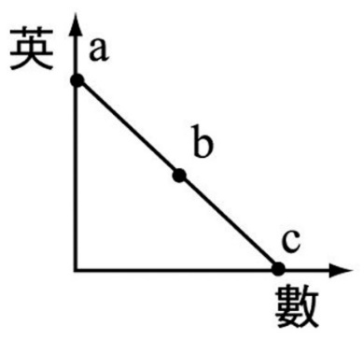(1) 剛上高一時，發現高中的英文、數學加深加廣許多，原學習成果如（圖甲），經請教過任課老師有關高中的學習方法後，小英充分努力學習，經過一年之後，小英在英、數兩科均有明顯的進步，若以生產可能曲線來做圖示，小英原來的學習情況為實線，一年後的學習成果為虛線，下列圖示何者最為可能？

(A)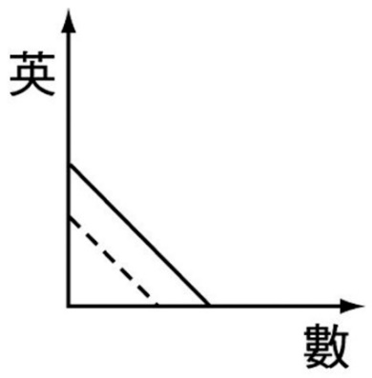(B)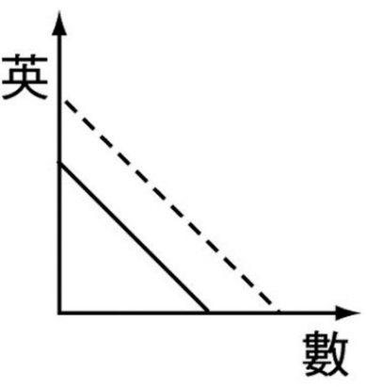

(C)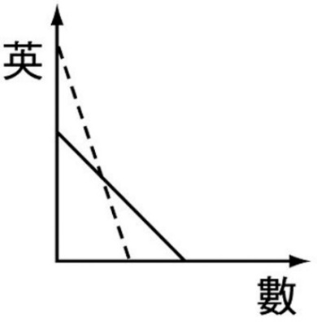　(D)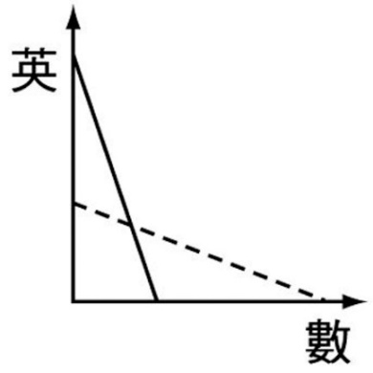

(2) 若小英明天期末考要考英文，後天期末考要考數學，小英決定今天晚上要全力做英文的最後衝刺，明天晚上再來複習數學，若小英複習成果如往常般，請問若用下列圖示的「圓點」代表小英今、明兩天的晚上複習成果，何者最佳呢？

(A)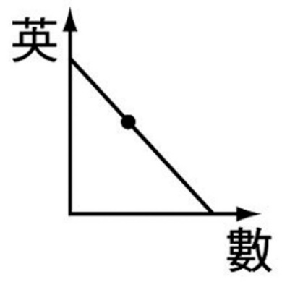今天晚上 (B)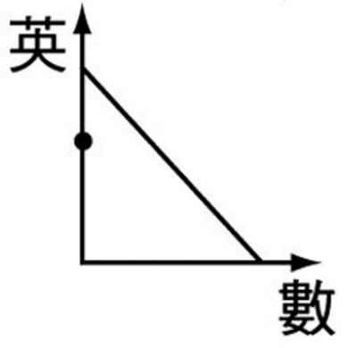今天晚上

(C)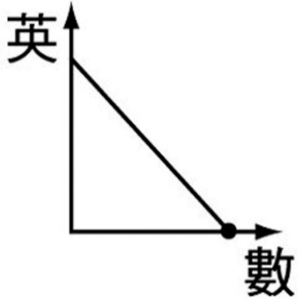明天晚上 　 (D)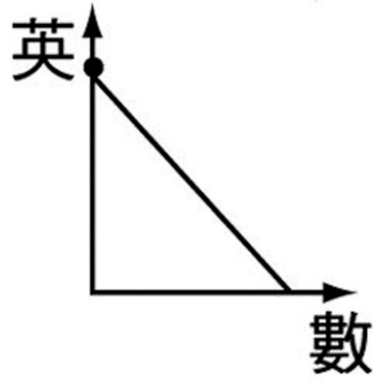明天晚上

(3) 承上題，若小英的數學複習因融會貫通，而打通了任督二脈，複習的速度及成果，超越平時的複習效率，則小英的學習成果，以圓點來圖示可能為何？

(A)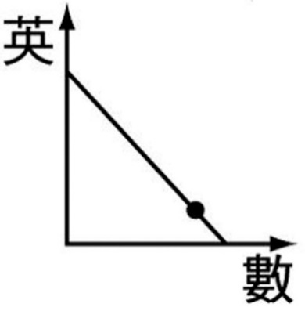　(B)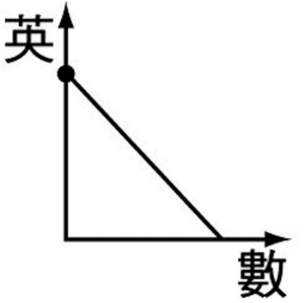

(C)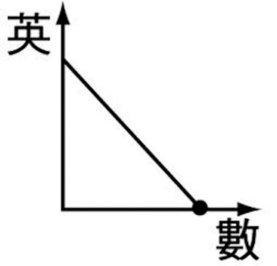　(D)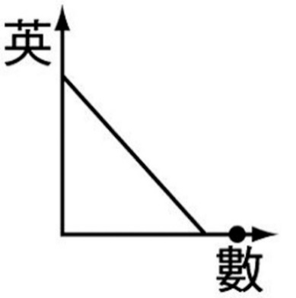

解答 　(1)B　(2)C　(3)D

解析 　(1) 兩科的成績均有進步，因此PPC曲線外移

(2) 因為明天晚上小英不必再複習英文，所以點會落在數學的軸線上

(3) 複習速度與成果超過平時，可視為其技術進步，此時生產組合的點應落在生產可能曲線外

1. 編碼0901016　　難易度：難　　出處：臺中一中_段考題

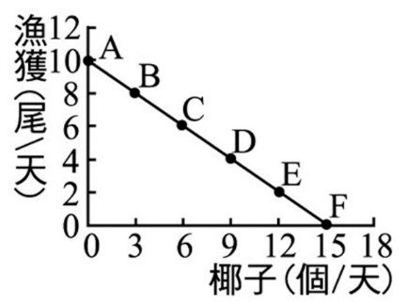查克獨居於荒島上，他以魚與椰子為主食。附表是查克每天所能生產的漁獲與椰子數量的組合，請根據附圖、表回答下列問題：

|  |  |  |
| --- | --- | --- |
| 組合 | 漁獲（尾／天） | 椰子（個／天） |
| A | 10 | 0 |
| B | 8 | 3 |
| C | 6 | 6 |
| D | 4 | 9 |
| E | 2 | 12 |
| F | 0 | 15 |

(1) 若查克製作了一張魚網用於捕漁，則查克的生產可能曲線會如何變動？　(A)以（15,0）為軸心向內旋轉收縮　(B)以（15,0）為軸心向外旋轉擴張　(C)整條線向外移動　(D)整條線向內移動

(2) 若荒島連日豪雨成災，造成椰子樹攀爬困難，且沿海水質渾濁，捕魚變得困難，在其他條件不變的情況下，查克的生產可能曲線會如何變動？　(A)以（0,10）為軸心向內旋轉收縮　(B)以（15,0）為軸心向外旋轉擴張　(C)整條線向外平移　(D)整條線向內平移

(3) 若查克養了一隻貓，查克的貓每天固定要吃掉一條魚，在其他條件不變的情況下，查克的生產可能曲線會如何變動？　(A)整條線向內平移　(B)整條線向外平移　(C)以（15,0）為軸心向內旋轉收縮　(D)不會變動

解答 　(1)B　(2)D　(3)D

解析 　(1) 漁網將使每日的漁獲量增加

(2) 因為天氣情況使二者均減少，因此PPC線內移

(3) 貓吃掉魚和資源與技術無關，因此PPC不會變化

1. 編碼0901017　　難易度：難　　出處：(修)嘉義高中_段考題

圖一與圖二皆為生產X與Y之生產可能線，關於兩者之討論如下：  
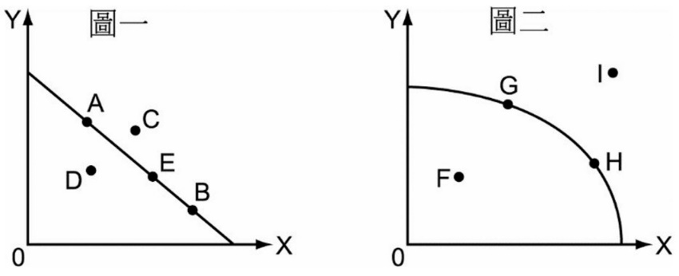

(1) 在圖一與圖二中，可以看出隱含哪種正確的經濟學概念？　(A)商品的競爭性　(B)誰得到商品　(C)選擇的無意義　(D)機會成本

(2) 下列討論何者正確？　(A)兩圖均是指在固定的資源和技術下，生產X與Y的各種最大生產組合連成的線　(B)若多生產一單位Y，圖一中，A、E、B各點的機會成本：A＜E＜B　(C)若多生產一單位Y，在圖二中，H、G、I各點的機會成本：H＜G＜I　(D)圖一的D點與圖二的G點在經濟學的生產上具有相同意義

(3) 若從圖二生產可能曲線的角度來看永續發展，下列何者正確？　(A)目前全球資源過度使用的問題嚴重，長久下來，I將指日可見　(B)G點代表將資源發揮到最大效益，在經濟生產效率上G大於H　(C)人們如果持續破壞環境，會使全球的生產可能曲線整條向右移動　(D)透過技術上的創新，可使全球的生產可能曲線整條向右移動

解答 　(1)D　(2)A　(3)D

解析 　(1) 圖一、圖二為生產可能曲線，可展現機會成本的概念

(2) (A)圖一和圖二為生產可能曲線，線上的各點在固定的資源和技術下，生產X與Y的各種最大生產組合，故為正解　(B)圖一各點機會成本相等　(C)圖二中，多生產1單位Y的機會成本應是G＜H，I點則無從判斷　(D)圖一的D點表示資源和技術未充分運用的無效率狀態，圖二的G點則是資源和技術充分運用的有效率狀態

(3) (A)資源過度使用，未來將可能形成F點的狀況　(B)生產效率上，G等於H，因為兩點都在生產可能曲線上　(C)破壞環境將使資源減少，此時生產可能曲線將向左移動　(D)按照生產可能曲線的假設，右移的原因可能為技術進步或資源增加，故為正解

1. 編碼0901018　　難易度：難　　出處：(修)松山高中_段考題

某家公司可生產貨車及轎車兩種產品，附表是它的在生產可能曲線上的各生產可能組合，試回答以下問題：

|  |  |  |
| --- | --- | --- |
| 生產可能組合 | 貨車（輛） | 轎車（輛） |
| 甲 | 0 | 40 |
| 乙 | 10 | 30 |
| 丙 | 20 | 20 |
| 丁 | 30 | 10 |
| 戊 | 40 | 0 |

(1) 關於這些生產可能組合的描述，以下何者正確？　(A)所畫成的生產可能曲線為凹向原點的曲線　(B)並非任何一個組合都已經充分地利用了生產資源　(C)它所代表的是一種取捨關係，也是該公司的最大產能　(D)生產技術進步或投入的資源增加，會使此線向內縮

(2) 假設有一點A的生產可能組合是（25,25），請問關於A點之敘述何者正確？　(A)A點在生產可能曲線之外，代表目前無法做到　(B)A點在生產可能曲線之外，代表目前可以達成　(C)A點在生產可能曲線之上，代表已充分發揮產能　(D)A點在生產可能曲線之內，代表尚未充分發揮產能

(3) 承上題，假設因經濟不景氣，該公司大量裁員，則以下何者可能是新的生產可能組合？　(A)（30,0）　(B)（5,40）　(C)（10,30）　(D)（15,30）

解答 　(1)C　(2)A　(3)A

解析 　(1) (A)曲線應為一封閉之直線　(B)在生產可能組合曲線的任何一個組合都已經充分地利用了生產資源跟技術　(C)由於表上各點是在生產可能曲線上的生產組合，因此皆為最大生產組合，且必須取捨　(D)技術進步和資源增加將使生產可能曲線向外擴張

(2) A點（25,25）在生產可能曲線外，是在目前的技術與資源數量之下，無法達成的生產組合

(3) 因為（30,0）的點已掉到生產可能曲線下方了，生產欠缺效能

1-3 素養題

【單選題】

1. 編碼0900222　　難易度：難　　出處：龍騰自命題

附表為龍騰國生產可樂與果汁兩種商品的生產可能組合。有關該生產可能組合的敘述，下列何者正確？

|  |  |  |
| --- | --- | --- |
| 組合 | 可樂 | 果汁 |
| 甲 | 0 | 12 |
| 乙 | 1 | 11 |
| 丙 | 2 | 9 |
| 丁 | 3 | 5 |
| 戊 | 4 | 0 |

(A)生產第12單位果汁的機會成本與生產第1～5單位果汁的水準相同，顯示機會成本不變　(B)組合乙的可樂、果汁產量低於組合甲，故龍騰國不會以組合乙生產　(C)生產第12單位果汁的機會成本，高於生產其他單位果汁之水準　(D)組合丁的可樂、果汁總量高於組合戊，故組合丁的效率高於組合戊

解答 　C

解析 　(A)生產第12單位果汁（放棄1瓶可樂）的機會成本與生產第1～5單位果汁（放棄1/5瓶可樂）的機會成本不同，顯示機會成本遞增，而非不變　(B)組合乙總產量雖低於組合甲，但都是有效率的生產，故龍騰國仍可能以組合乙進行生產　(C)生產第12單位果汁的機會成本（1瓶可樂）高於生產其他單位果汁：第1～5瓶（1/5可樂）、第5～9瓶（1/4可樂）、第9～11瓶（1/2可樂）　(D)組合丁、組合戊皆為生產可能線上的組合，兩者皆有效率

1. 編碼0900223　　難易度：難　　出處：龍騰自命題

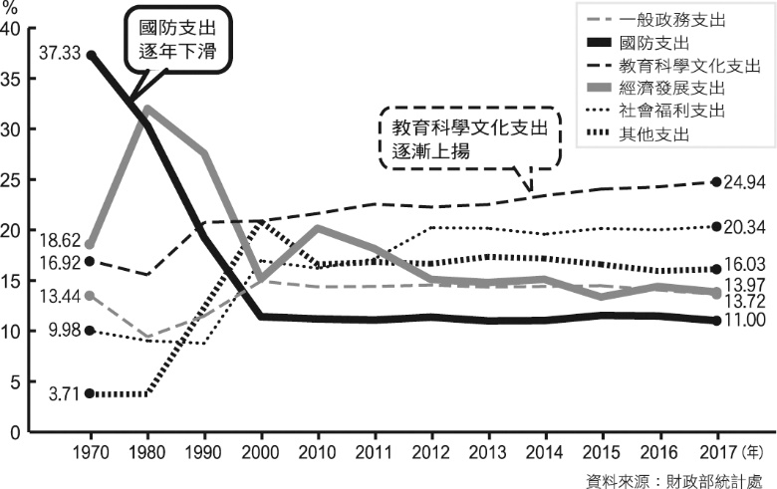附圖是我國1970～2017年歷年國家支出變化，若從經濟學相關概念分析此圖，下列敘述何者正確？ (A)國家的支出主要來自人民的稅收，政府可透過稅法修改使稅收不具有稀少性　(B)從2012～2017年的數據顯示，減少國防支出的機會成本高於減少社會福利支出的機會成本　(C)此圖呈現出資源的多種用途，所以政府預算支出存在排擠效果　(D)從1970～1980年的數據顯示，政府分配稅收資源追求公平原則更甚於追求效率原則

解答 　C

解析 　(A)相對於國家許多想做的事情，即便增加稅收，資源仍可能具有稀少性　(B)從2012～2017年的數據顯示，從國防支出穩定低於社會福利支出的現象，顯示減少社會福利支出的機會成本高於減少國防支出的機會成本　(C)在國家預算有限的情況下，政府在分配支出時會進行取捨，使各項支出之間存在排擠效果。例如：增加某項支出，將會減少另一項支出，故為正解　(D)從1970～1980年的數據顯示，經濟發展支出驟升，社會福利支出減少，顯示在此時期，政府分配稅收資源追求效率原則更甚於公平原則

1. 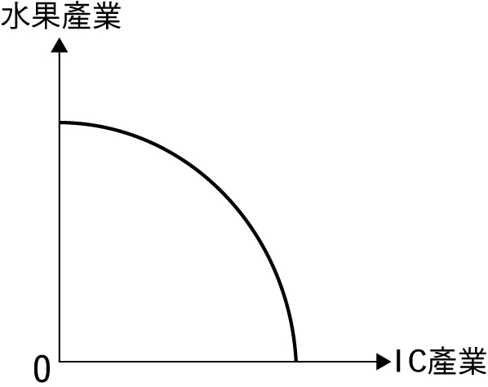編碼0900224　　難易度：中　　出處：龍騰自命題

某政治人物在宣布參選總統候選人黨內初選時拋出「臺灣不能老賣水果」、「芭樂價值是以貨櫃來算，半導體是以箱子來算」等論點，假設附圖為臺灣水果產業與IC產業的生產可能線，在兩產業的資源與技術投入不變之下，若未來執政者施行「重IC、輕水果」產業政策，則生產可能線之變化，可用下列哪一圖形表示？

(A)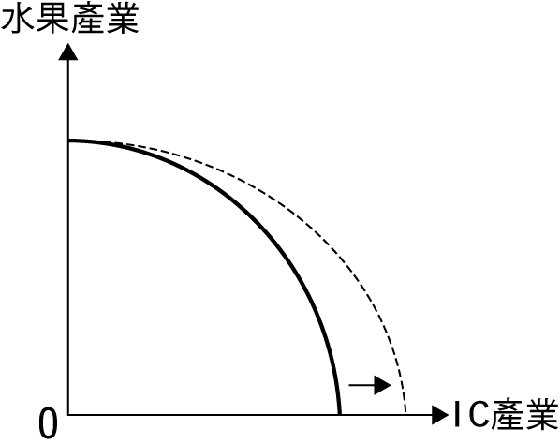 　(B)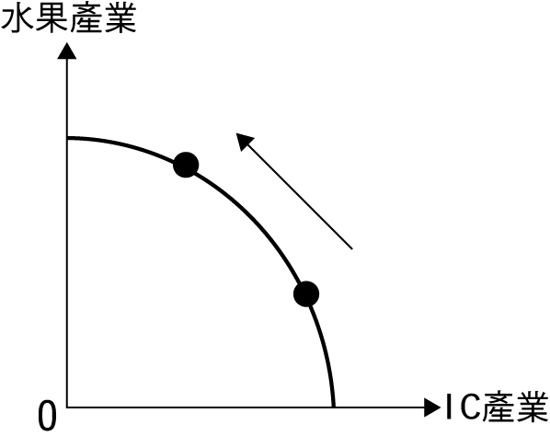

(C)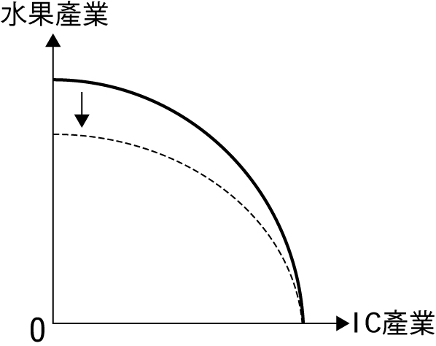 　(D)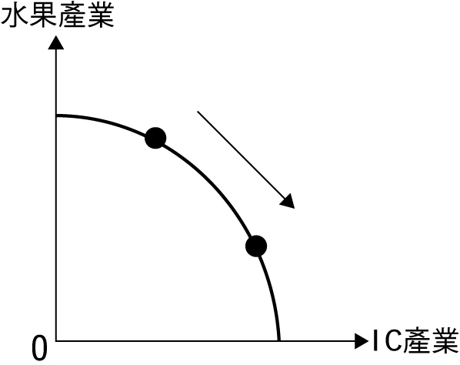

解答 　D

解析 　(A)因題目假設其他條件不變，IC產業、水果產業的資源與技術不變、故IC產業最大可能產量並不會因此向外擴增　(C)水果產業最大可能產量亦不會因此減少　(D)「重IC、輕水果」是一取捨結果，隨著將人力物力投入IC產業，放棄的水果產量隨之增加，故可用此選項的圖表示

1. 編碼0900225　　難易度：難　　出處：龍騰自命題

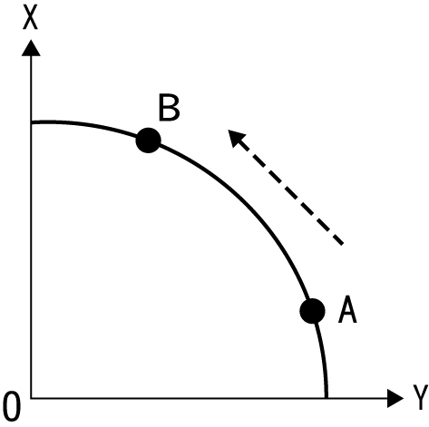「生產可能曲線」是指在資源數量與生產技術固定不變之下，某特定期間裡兩種產品最大可能產量組合。下列何項案例最能說明附圖生產可能線的變化？ (A)小明回家後要在3小時內複習完英文(X)和數學(Y)，但在複習的過程中不小心睡著了　(B)銓勝麵包店生產蛋糕(X)和餅乾(Y)兩種產品，母親節將至，蛋糕漲價但餅乾價格不變　(C)某國發生核災，嚴重汙染當地水資源和空氣，農業(X)損失慘重，電力停擺使工廠難以運作，工業產品(Y)頓減　(D)某國透過填海造陸增加國土面積，導致該國花卉農產品(X)與工業產品(Y)產能大增

解答 　B

解析 　(A)複習過程中不小心睡著了，表示資源閒置產生無效率，生產點不會在生產可能曲線上，而是在曲線內　(B)蛋糕漲價但餅乾價格不變，對於追求利潤動機的商家來說，多生產蛋糕收入會增加，故將投入較多資源或人力生產蛋糕，導致餅乾的產量會減少，因此導致生產組合點由A往B移動（餅乾Y減產、蛋糕X增產）　(C)天災導致農、工產品產量減少，生產可能曲線會整條往內移動　(D)資源增加導致整條生產可能曲線往外移動

【題組題】

1. 編碼0900220　　難易度：中　　出處：龍騰自命題

2020年，許多國家受嚴重特殊傳染性肺炎（COVlD-19）疫情影響，管制人民出入境、甚至實施封城與停工，口罩市場則供不應求。我國行政院為防堵疫情擴散，首先先宣布暫停口罩出口，優先供應國內的需求，即使口罩價格一夕飆漲，民眾仍排隊搶購。其後政府決定強制徵用口罩工廠，並投入大批資金及人力生產口罩，統一管理口罩的分配及產量，一開始每人限購2片，之後提升至3片，仍引發搶購潮。最後，實施口罩實名制購買。同時籌組工具機國家隊，挑戰在短時間內增加口罩生產線，加速口罩供給，避免有心人士哄抬價格，此成功經驗也引起其他國家參考仿效。臺灣也將在國內口罩產能穩定後，以每周提供美方10萬枚口罩，換取美國30萬件防護衣原料供第一線醫護安心抗疫

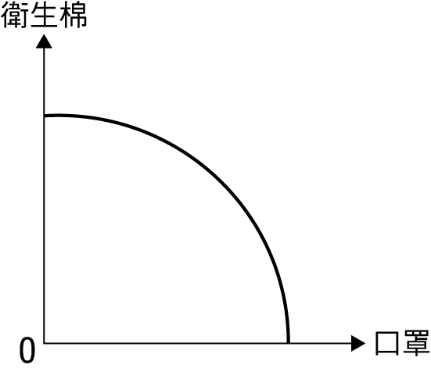(1) 若以經濟學相關概念分析上述案例，下列敘述何者正確？　(A)國內口罩產能穩定後可提供美國口罩，代表口罩已經不具「稀少性」　(B)臺灣選擇每周提供美國10萬枚口罩的機會成本是30萬件防護衣原料　(C)政府在全面徵收口罩之後，是以「價格」作為分配口罩的方式　(D)政府決定「拿口罩換取防護衣原料」通常經過謹慎的成本效益分析

(2) 假設附圖是臺灣在疫情發生前，國內生產衛生棉與口罩的最大產量組合。假設其他條件不變，當政府另籌組工具機國家隊，投入大批資金及人力生產口罩，生產可能線之變動可以下列哪一圖形表示？

(A)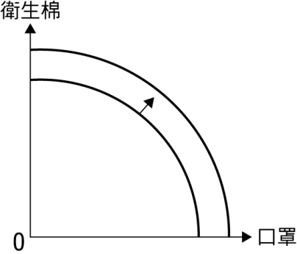　(B)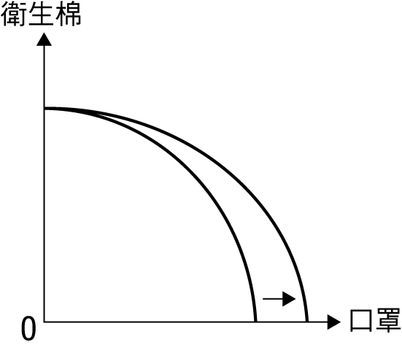　  
(C)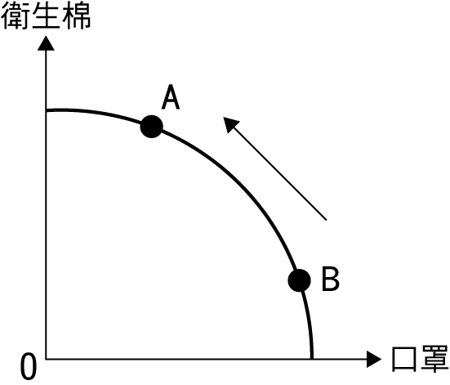　 (D)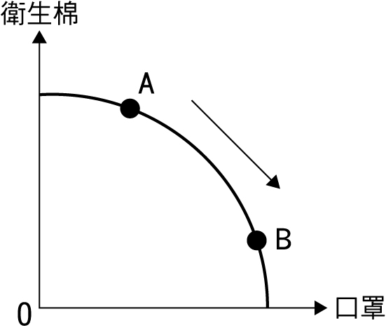

(3) 依據題幹敘述，從疫情爆發初期到推動口罩實名制，我國口罩資源是如何被分配？　(A)價格→先占先贏→領導者個人意志　(B)領導者個人意志→價格→先占先贏　(C)價格→領導者個人意志→先占先贏　(D)先占先贏→領導者個人意志→價格

(4) 口罩每人限購3片時期，任職於設計公司的子維忙於工作，眼看著口罩就要用罄，他很猶豫要不要找一天自己請假去排隊買口罩，還是乾脆花錢以一頓晚餐為代價請同事幫忙代購，關於子維買口罩的機會成本，下列敘述何者正確？

|  |  |
| --- | --- |
| 子維工作一天的薪水 | 800元 |
| 買口罩的錢 | 15元 |
| 請同事買口罩的晚餐補償 | 200元 |
| 平時吃晚餐的平均花費 | 200元 |

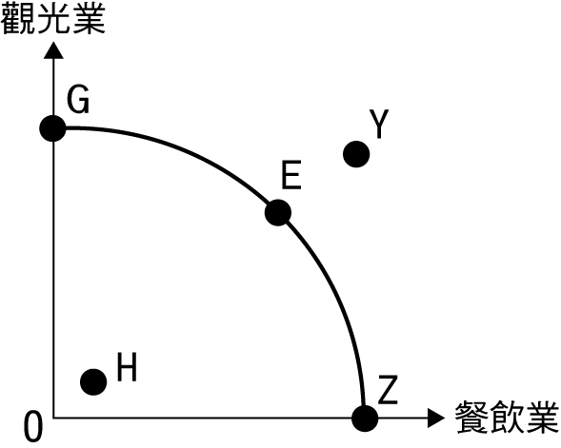(A)子維請同事買口罩的機會成本為200元　(B)子維自己去買口罩的機會成本為815元　(C)子維請同事吃晚餐作為代買報酬，自己也買了晚餐，請同事代買的機會成本為415元　(D)若子維最後選擇自己排隊購買，代表請別人代買的機會成本低於自己排隊購買

(5) 假設附圖是某國家在疫情發生前，人力資源在餐飲業與觀光業產值之生產可能曲線，其生產組合點為E點。當疫情蔓延全球，該國實施封城與停工、許多旅遊、餐飲業的員工被迫放無薪假，圖中哪一個生產組合點最能彰顯疫情對該國的影響？  
(A)G　(B)Y　(C)Z　(D)H

解答 　(1)D　(2)B　(3)A　(4)B　(5)D

解析 　(1) (A)「稀少性」是相對於人類的慾望，即使口罩產能恢復穩定，還是可能存在稀少性問題　(B)臺灣得到30萬件防護衣原料的機會成本是每周提供美國10萬枚口罩　(C)政府在全面徵收口罩後，是以「價格以外」（領導者意志）作為分配口罩的方式　(D)正解

(2) (A)代表生產衛生棉與口罩的技術與資源皆增加的情況，但題幹僅敘及口罩方面的變化，衛生棉的產能是否增加則無從得知　(B)在生產口罩方面，因政府另籌組工具機國家隊，投入大批人力增加口罩產能，使生產口罩的資源增加，故導致生產可能線往口罩方向向外擴張，但因題目假設其他條件不變，故在衛生棉生產所投入的資源、技術不變情況下，其產能並未轉變，故為正解　(C)代表假定其他條件不變，衛生棉價格漲價導致生產組合改變，但因題幹並未敘述衛生棉價格的變動，故無從得知　(D)代表資源技術不變，口罩與衛生棉生產組合發生改變的現象，由於題幹主要著重投入生產口罩的資源增加的效果，而非產量組合之改變，故此圖無法呼應題幹敘述

(3) (A)為正解。口罩價格飆漲，能出高價的民眾能買到口罩→價格決定資源流向；民眾排隊搶購、一人限購3片→先占先贏；政府統一管理口罩的分配，推動口罩實名制→領導者的個人意志、建立制度

(4) 子維自己去買口罩的機會成本為800 + 15 = 815元　(A)子維請同事買口罩的機會成本為15元+ 200元，共215元　(B)正解　(C)機會成本是選擇的代價，子維請同事買口罩後請同事吃晚餐，不管有沒有請他人代購，自己平時就會花200元買晚餐，故自己的200元並不計入請他人代購的機會成本。因此，請同事代買口罩的機會成本為215元　(D)若子維最後選擇自己排隊購買，代表請別人代買的機會成本高於自己排隊購買

(5) (A)G點代表全部資源用在生產觀光業，但根據題幹敘述，觀光業因疫情導致人民出入境受到管制，員工放無薪假，代表觀光業產值受到影響，會比原本的產值還要少才對　(B)Y之生產組合代表以現在的技術和資源無法生產的組合　(C)Z點代表全部資源用在生產餐飲業，但根據題幹敘述，餐飲業因疫情導致員工放無薪假，代表餐飲業產值受到影響，會比原本的產值還要少才對　(D)員工被迫放無薪假代表人力資源未充分利用，會導致生產組合點在原本的生產可能線內，故為正解

1. 編碼0900221　　難易度：中　　出處：龍騰自命題

面對臺灣的高房價，某立委提出《房屋稅條例》修正草案，主張課徵「囤房稅」來抑制房價，提出：3戶以下維持原稅率，4戶以上採取累進稅率，10戶以上可課徵6～10％的高稅率，增加房屋持有成本，抑制房市投機炒作。依照現行《房屋稅條例》規定，自住房屋與非自住房屋採稅率分離，其中，自住戶房屋稅率為1.2％；而非自住戶房屋超過3戶以上者，稅率訂為1.5～3.6％，由地方政府訂定差別稅率。然而，許多地方政府仍從低訂定，跟自住房屋稅率差不了太多。針對上述問題，另一立法院黨團則提案改採區間稅率：若房屋所有權人、配偶、未成年子女在全國僅持有1戶自住房屋，稅率落在0.6～1.2％，公益出租人房屋稅率亦同；如果房屋持有人有其他非自住的住家房屋，持有一戶為1.2％，第二～三戶為1.5～2.4％，第四～五戶為2.4～3.6％，第六戶以上為3.6～4.8％

(1) 依據題幹敘述，現行房屋稅制度主要受爭議的問題為何？　(A)稅率過低，無法有效降低民眾囤房　(B)自住房屋與非自住房屋採稅率分離　(C)政黨之間無法取得房屋稅修法共識　(D)稅率過低，導致地方政府財政赤字

(2) 國家是左右社會資源配置的關鍵，下列何者是政府決策者在調整囤房稅政策時會考量的「機會成本」？　(A)採調高稅率後，使地方政府財源增加　(B)減少投機行為並有效改善國內空屋問題　(C)建商將囤房成本轉嫁民眾使房價居高不下　(D)減少囤房，促進房產業者的交易總額

(3) 針對上述的修法提議，民眾亦提出一些想法，下列哪一主張偏向認同修法，並重視資源分配的公平性？　(A)改採區間課稅並提高稅率能促進房價合理化，保障弱勢民眾居住權　(B)房價與房市的供給與需求有關，僅提高稅率不一定能有效降低房價　(C)提高稅率可能衝擊原本房市的交易秩序，間接破壞國內整體經濟　(D)調高稅率可能使房東將成本反映於租金，反而有害於長期租屋民眾

解答 　(1)A　(2)C　(3)A

解析 　(1) (A)從主題幹「由地方政府訂定差別稅率，然而，許多地方政府仍從低訂定，跟自住房屋稅率差不了太多」可推論地方政府訂得太低無法有效降低民眾囤房現象　(B)建議修法者皆認同採取稅率分離，可推論自住房屋與非自住房屋採稅率分離並非現行制度主要問題　(C)由於題幹敘述主要問的是「現行房屋稅制度」的問題，政黨沒有修法共識是未來修法的問題　(D)囤房稅是地方政府財源之一，但與地方政府財政赤字不一定有關聯

(2) (A)屬於政策可能產生的效益　(B)屬於政策可能產生的效益　(C)政策可能產生的代價，屬於機會成本　(D)屬於政策可能產生的效益

(3) (A)其主張較支持提高稅率，從「保障弱勢民眾居住正義」可推論其認同資源分配的公平性問題　(B)認為影響房價的因素有很多，提高稅率不一定能有效降低房價，其考量的是政策的效率問題　(C)較不認同調高稅率，重視交易市場的秩序更甚居住正義，其立場較偏向政策的效率問題　(D)其主張雖然也與公平性與關，但其立場偏向不認同修法

1-4 配套題

【單選題】

1. 編碼0900353　　難易度：中　　出處：SUPER講義

109年中央政府總預算的編列，最多的是社福預算約5,200億元，比108年增加約6.6%。國防預算超過3,500億元，比108年增加140億，成長4.3%，成長比例最高的是少子女化對策經費，因應發放育兒津貼、補助準公共化幼兒園經費、設置公共化幼兒園等費用，編列約440億元，增加140億元，成長48.3%。政府在編列預算時的考量，下列何者正確？　(A)社福預算編列比例最高，代表政府施政以福利優先　(B)國防預算經費比例成長，並不會排擠政府其他預算　(C)政府重視的少子化問題，其經費沒有機會成本問題　(D)政府的預算沒有稀少性，可依政策重要性增加預算

解答 　A

解析 　(B)政府預算在有限的情形下，國防預算經費比例成長，將會排擠政府其他預算　(C)政府的經費在做選擇時，就會有機會成本問題　(D)政府的總預算有限，但是要解決的問題無窮，所以資源具有稀少性

1. 編碼0900354　　難易度：中　　出處：SUPER講義

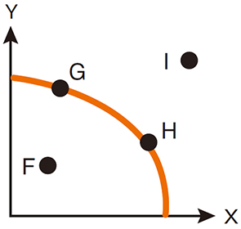某知名旅行社經營國內外旅遊的產品線，其畫出的生產可能曲線圖如附圖。因應新冠肺炎疫情，政府限制國外出團，旅行社緊急在旅遊產品上做出調整，以X為國內線產品，Y為國外線產品，若暫不考慮疫情對消費行為的影響，旅行社做出調整後，所造成生產可能曲線改變的說明，何者正確？ (A)將國外團人力資源改用於國內團，會使G向H移動　(B)將國外團人力改以休假方式來應對，會造成I的組合　(C)若旅行社增加國內線產品的廣告量，會造成F的組合　(D)若減少國外出團，改增加國內出團，會使資源無效率

解答 　A

解析 　(B)以休假方式應對，造成資源減少，會造成F組合　(C)旅行社增加廣告資源會造成I組合　(D)若減少國外出團，改增加國內出團，仍會讓資源組合保持其效率

1. 編碼0900355　　難易度：易　　出處：SUPER講義

經濟問題的根源是來自於「資源有限且有多種用途」，因此人們在有限的資源下，就需要做出選擇。下列何者最能代表「資源有限」的意涵？　(A)人們擁有的財富有限，因為所有的資源都要用金錢來購買　(B)對於擁有財富的富豪，就不會面臨資源有限必須選擇問題　(C)相對於人們無窮的慾望而言，資源的數量具有稀少有限性　(D)若人們擁有的資源只能做限定的用途，仍會面臨選擇問題

解答 　C

解析 　(A)財富只是資源的一種，並非所有的資源都要用金錢來購買，例如：時間就未必能買賣　(B)當人們的慾望無窮時，即使富豪也會有資源不足的時候　(D)因為資源有多種用途，所以必須選擇，若資源限定使用，就不需要選擇

1. 編碼0900356　　難易度：易　　出處：SUPER講義

小華明天要段考，但今天剛好是他喜歡的偶像劇最後一集，小華很難抉擇，究竟要準備考試，還是要追劇。結果，他還是選擇把偶像劇看完，犧牲讀書的時間。小華在做選擇時，會遇上哪一項經濟問題？　(A)小華選擇看完偶像劇，表示他做出的是非理性的選擇　(B)小華選擇看完偶像劇，機會成本是其他所有沒做的事　(C)小華如果選擇要讀書，機會成本是犧牲看偶像劇時間　(D)小華如果選擇要讀書，表示看偶像劇的機會成本較小

解答 　C

解析 　(A)小華選擇看完偶像劇，是因為能夠滿足他的最大慾望，所以是理性的選擇　(B)小華選擇看偶像劇，機會成本是準備考試，並非犧牲所有事情的總和　(D)小華如果選擇要讀書，表示讀書的機會成本較小，看偶像劇的機會成本較大

1. 編碼0900357　　難易度：中　　出處：SUPER講義

玲玲本來在美國唸書，因為新冠病毒肺炎疫情影響，美國學校停課，所以玲玲選擇回臺灣。但她回國依規定要居家檢疫14天，期間不得外出或搭乘公共運輸工具，她雖然覺得不能外出購物或娛樂很麻煩，但還是要乖乖遵守，否則可能會受到處罰。她做出此選擇的理由，下列何者**不正確**？　(A)遵守居家檢疫的規定並沒有機會成本的問題　(B)因為14天期間有多種用途所以必須做選擇　(C)未遵守規定而受罰的代價很高所以不能外出　(D)為防止疫情而犧牲自由是做選擇的機會成本

解答 　A

解析 　(A)居家檢疫期間不能出門，會犧牲外出活動的機會，以及被限制行動自由，都是遵守此規定的機會成本

1. 編碼0900358　　難易度：難　　出處：SUPER講義

大明和小萍都是住在臺北市的高三學生，此次學測成績中各科成績相同，但在選擇學校上兩人有不同的看法：  
大明：想就讀公立大學，因此選擇偏鄉的學校，覺得既可以省學費又享有公立大學的光環  
小萍：選擇留在臺北讀私立大學，覺得離家近可省下交通費與住宿費，未來也有較多機會可以打工  
對於兩人在選擇不同大學的機會成本，下列敘述何者正確？　(A)小萍選擇臺北市的私立大學其機會成本高於偏鄉的公立大學　(B)大明選擇公立大學的外顯成本是往來臺北的交通費和住宿費　(C)小萍選擇私立大學的外顯成本，是沒有國立大學文憑的光環　(D)大明選擇公立大學的外顯和隱藏成本之總和高於讀私立大學

解答 　B

解析 　(A)小萍選擇臺北市的私立大學其機會成本低於偏鄉的公立大學　(C)小萍選擇私立大學的隱藏成本是沒有國立大學文憑的光環　(D)大明選擇公立大學的外顯和隱藏成本之總和低於讀私立大學

1. 編碼0900359　　難易度：易　　出處：SUPER講義

美美想開一家烘焙店，她會做蛋糕、麵包和蛋塔，她調查一天這三種產品的售價、成本與銷售量如附表。在其他條件不變的情形下，為了獲得最高的利潤，只能選擇生產一種產品，美美應該如何做選擇？

|  |  |  |  |
| --- | --- | --- | --- |
|  | 蛋糕 | 麵包 | 蛋塔 |
| 每個售價 | 55 | 40 | 30 |
| 每個成本 | 35 | 10 | 15 |
| 銷售量 | 150 | 130 | 200 |

(A)選擇蛋塔，因為銷售數量最多　(B)選擇蛋糕，因為銷售收入最高　(C)選擇麵包，因為銷售成本最低　(D)選擇麵包，因為機會成本最低

解答 　D

解析 　美美要追求的是最大利潤，利潤等於銷售收入減掉銷售成本，因此三者的利潤分別為：  
蛋糕（55 − 35）× 150 = 3,000；麵包（40 − 10）× 130 = 3,900；蛋塔（30 − 15）× 200 = 3,000。所以，美美應該選擇生產麵包，其利潤最高，機會成本最低

1. 編碼0900360　　難易度：中　　出處：SUPER講義

子強想買一支蘋果手機，他上網比價之後詢問到一支手機8,000元，但沒有任何保固，還要外加200元的運費。後來，他又在一家實體店面詢問到同款手機為10,000元，保固期限為1年。子強考慮後，決定在實體店面買下這支手機，下列關於他做選擇的理由，何者正確？　(A)他買這支手機的機會成本為8,000元　(B)他覺得手機保固的價值高於1,800元　(C)他買到比較貴的手機是非理性的決定　(D)他在實體店面買是因為機會成本較高

解答 　B

解析 　依題文所述，子強選擇在實體店面購買比網路價格高出1,800元（10,000 − 8,000 − 200）的原因，主要是在1年的保固，所以他認為保固的價值高於1,800元；故答案為(B)。(A)他買這支手機的機會成本為8,200元，除了手機本身的價格，還須加上運費成本　(C)他並非只從價格來做選擇，所以是經過理性的決定　(D)他在實體店面買是因為機會成本較低

1. 編碼0900361　　難易度：難　　出處：SUPER講義

文文高中畢業後要選擇升大學或出來工作，她考量到想過快樂的大學生活以及大學畢業的文憑，必須要付出高額的學費；而放棄讀書出來工作，則可以幫忙賺錢貼補家用。如果大學學費1年是5萬元，她出來工作每個月的薪水是2.3萬元。文文想讀完4年大學所做的決定考量，何者正確？　(甲)她若選擇讀完大學的話，外顯成本是20萬元；(乙)她若選擇出來工作的外顯成本會是110.4萬元；(丙)她若選擇讀完大學的機會成本會是110.4萬元；(丁)她選擇工作的隱藏成本是大學文憑和大學生活　(A)甲乙　(B)丙丁　(C)乙丙　(D)甲丁

解答 　D

解析 　文文選擇讀完4年大學的外顯成本是付出的學費20萬元（5萬 × 4年），隱藏成本則是出來工作所賺的薪水110.4萬元（2.3萬 × 12個月 × 4年），因此機會成本將會是130.4萬元（110.4萬 + 20萬）。題文中，未提到文文選擇出來工作的外顯成本，但其隱藏成本是大學生活和大學文憑；故答案是(甲)(丁)

1. 編碼0900362　　難易度：難　　出處：SUPER講義

受新冠病毒肺炎疫情影響，全球都出現醫護人員荒。阿真原本在診所擔任護理師，薪水是4.5萬，現在大醫院開出職缺薪水是6萬元；若到國外醫院工作，薪水則是國內大醫院的2倍，但須支付每個月的生活開銷或國外生活費用（如附表）。阿真可以選擇原工作、在國內大醫院當護理師，或到國外醫院工作，若不考慮其他條件，阿真選擇到國外工作1個月的機會成本是多少？

|  |  |
| --- | --- |
| 選擇 | 金額（單位：萬元） |
| 國外生活費與房租 | 3 |
| 國內住在家中生活費 | 1 |

(A)8萬元　(B)9萬元　(C)10.5萬元　(D)12.5萬元

解答 　A

解析 　阿真選擇到國外工作的外顯成本為2萬元（3萬− 1萬元），隱藏成本則為國內大醫院的薪水6萬元，因此機會成本是8萬元（2萬元+ 6萬元）

1. 編碼0900364　　難易度：中　　出處：SUPER講義

資源因為有稀少性，無法讓每個人都能取得，因此企業或政府會訂定分配的方式，來決定哪些人可以得到資源，也就是訂定出資源分配的方式，可分為「以價格作為分配方式」，或是「價格以外的分配方式」兩種。下列各種資源分配的方式中，何者與其他**不同**？　(A)名牌家電特賣要求民眾上網競標　(B)韓團的演唱會開放民眾上網購買　(C)新發行的手機預計某日當場開賣　(D)某家上市公司股票開放網路抽籤

解答 　A

解析 　(A)投標的方式是以價格高低作為得標的依據，屬於以價格作為分配方式　(B)(C)是以先後順序作為購買的依據，並非以價格作為分配方式　(D)網路抽籤是以抽中的人可以購買為依據，非屬依價格作為分配方式

1. 編碼0900365　　難易度：中　　出處：SUPER講義

某國政府在決定是否興建捷運時，所做出的成本效益分析表如附表。若依此成本效益分析來判斷預期淨效益，政府是否應該興建捷運？

|  |  |  |
| --- | --- | --- |
| （單位：萬／月） | | |
| 有形效益 | 捷運營運收入：500 | 提供便捷交通運輸：300 |
| 無形效益 | 附近店家的商機：100 | 帶動當地繁榮：200 |
| 有形成本 | 建材與維護：600 | 員工薪資：250 |
| 無形成本 | 對環境或水土資源破壞：150 | |

(A)應該，因為無形效益大於無形成本　(B)應該，因為預期總效益大於總成本　(C)不應該，因為有形成本大於有形效益　(D)不應該，因為興建捷運的機會成本大

解答 　B

解析 　政府在做決策之前，必須評估每項政策可能帶來的淨效益（ = 總效益 − 總成本）。因此，此政策可以帶來總效益1,100萬元（500 + 300 + 100 + 200），扣除總成本1,000萬元（600 + 250 + 150），尚有淨效益100萬元，因此政府應該興建捷運

1. 編碼0900366　　難易度：易　　出處：SUPER講義

學者詹姆斯．布坎南曾說：「官僚不是天使」，說明政府背後各有其利益團體，有時會犧牲某些人的利益或少數人的權益被忽略。下列何者最可能是造成這種情形的原因？　(A)因為社會大眾的人數眾多，政府比較不會忽視　(B)利益團體人數較少，更願意採取行動影響政策　(C)社會公平逐漸受到重視，政府更照顧少數弱勢　(D)利益團體可以反映民眾需求，使政府更有效能

解答 　B

解析 　政府在制定政策時，本應謀求多數民眾的福利，但因為背後涉及各方利益團體的遊說，因此可能最後產出的結果，反而有利於少數利益團體，造成不公平的現象

1. 編碼0900367　　難易度：難　　出處：SUPER講義

各國政府在財政支出上，始終會面臨著「效率」與「公平」的兩難。下列政府的措施，何者最有助於維護社會公平？　(A)政府對出口廠商補貼，以增加在國際市場的競爭力　(B)政府大幅調降遺產稅，希望帶動民間的消費與投資　(C)政府課徵資本利得稅，對房產或土地買賣收益徵稅　(D)政府全面調降所得稅，包括提高免稅額標準和門檻

解答 　C

解析 　(A)政府補貼是為了幫助廠商出口、提高利潤，並非照顧弱勢，偏重經濟效率　(B)政府調降遺產稅，可能加大貧富差距，不利於公平原則　(C)政府課徵資本利得稅，不利富人的資本累積，有助於改善貧富差距　(D)政府全面降稅，可以鼓勵民眾消費，以提高經濟效率

1. 編碼0900368　　難易度：易　　出處：SUPER講義

生產可能曲線通常是一條凹向原點的曲線，較少呈現為一條負斜率的直線。生產可能曲線出現凹向原點或是呈一條直線不同情形的原因，可能為何？　(A)機會成本的變化與生產可能曲線或是負斜率的直線並無關　(B)直線表示變動的機會成本，而凹向原點表示機會成本固定　(C)直線表示機會成本不存在，而凹向原點表示機會成本存在　(D)直線表示機會成本是固定，而凹向原點表示機會成本遞增

解答 　D

解析 　當生產可能曲線是凹向原點的曲線，表示每兩點間的斜率增加，即機會成本遞增。呈現負斜率的直線時，則表示每兩點間的斜率相同，機會成本不變

1. 編碼0900369　　難易度：中　　出處：SUPER講義

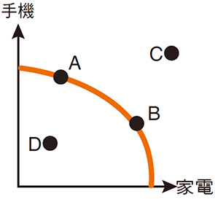S公司生產的手機和家電都是世界知名，將該公司的生產組合畫出如附圖，橫軸代表家電生產，縱軸代表手機生產。如果目前的生產組合是A點，下列有關生產可能曲線的敘述，何者正確？　(A)A與B的垂直距離為生產手機的機會成本　(B)A點往B點移動代表生產效率將出現下滑　(C)若提升手機的研發技術會出現A向C移動　(D)若公司的部分員工罷工會出現A向B移動

解答 　C

解析 　(A)A與B的垂直距離為生產家電的機會成本　(B)A點往B點移動代表生產組合的改變，生產效率仍相同　(D)若公司的部分員工罷工，會導致生產力降低，生產組合會由A向D移動

1. 編碼0900431　　難易度：中　　出處：學習手冊素養一本通

近日腸病毒盛行，有家長在公共政策網路參與平臺提案，爭取1年中7日有薪的家庭照顧假。下列論點中，何者最能夠說服政府支持提案方？　(A)可降低勞工請假親自照顧家庭成員的機會成本　(B)勞工仍可排定特別休假，以親自照顧家庭成員　(C)此制度的實施將有助於提升女性的勞動參與率　(D)會增加雇主額外的人事成本，非必要不應施行

解答 　A

解析 　(A)若一年有7日有薪的家庭照顧假，則當勞工請假親自照顧家庭成員時，不用以當日出勤的薪資為代價，故機會成本可望降低　(B)為反對論點，認為可以用其他名目的假別來親自照顧家庭成員即可，無須修改現行規定　(C)家庭照顧假對於勞動參與率的提升不會有直接幫助（勞動參與率要提升的關鍵，在於非勞動力人口減少、勞動力人口增加）　(D)亦為反對論點，以雇主人事成本的角度為優先考量

1. 編碼0900432　　難易度：中　　出處：學習手冊素養一本通

因應美中貿易戰衝擊，臺商紛紛轉移生產布局，政府也積極推出臺商回流方案補助。如果原先臺灣的生產可能曲線為PPC1，資訊產業回流後臺灣的生產可能曲線為PPC2，則下列何者最有可能是臺灣生產可能曲線變動的情形？

(A)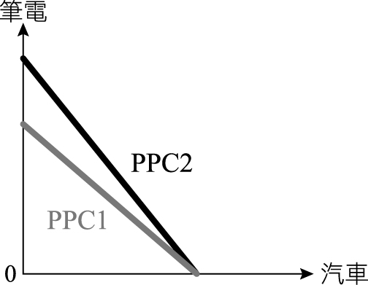　(B)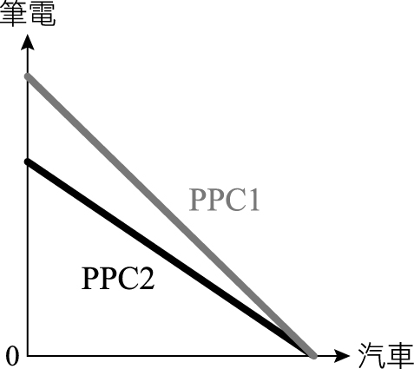

(C)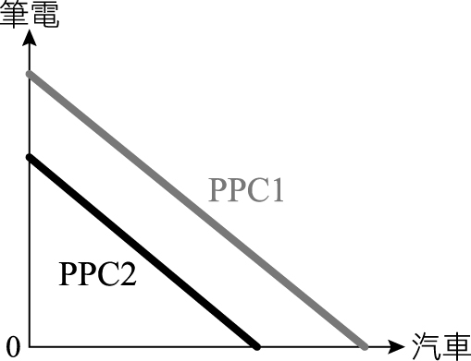　(D)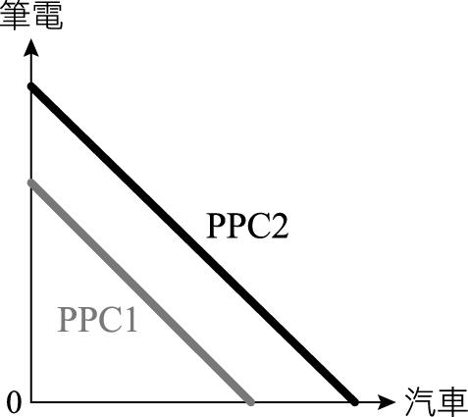

解答 　A

解析 　(A)資訊產業回流後會增加臺灣筆電的產量，但對於汽車產量則不會有影響。因此，縱軸的生產可能線將向外移動，而橫軸部分則維持不變　(B)應為向外移動，而非向內　(C)應為向外移動，而非向內　(D)只有縱軸會向外移動，而非兩者皆向外移動

1. 編碼0900433　　難易度：中　　出處：學習手冊素養一本通

小琳是一個超級資優生，出身單親家庭，由她的父親獨力撫養。父親為了愛女的發展，打算讓她轉入一所明星高中。如果小琳留在原本的學校，因家境清寒免繳學費，明星高中的學費則是一年12萬元，但小琳覺得如此一來開銷太大，對父親而言會是沉重的負擔。該所明星高中的校長則表示，若小琳願意就讀，則可提供小琳全額的獎學金。該明星高中提供小琳獎學金，對小琳就讀該校的機會成本有何影響？　(A)機會成本不變　(B)機會成本增加　(C)機會成本減少　(D)資料不足，無法判斷

解答 　C

解析 　(C)機會成本是指做出選擇所付出的代價，如果該明星高中提供小琳獎學金，意謂著小琳選擇就讀該校的代價降低，機會成本因此減少

【題組題】

1. 編碼0900363　　難易度：中　　出處：SUPER講義

隨著歐美地區的新冠病毒肺炎疫情擴散速度增加，各國紛紛加強疫情的防堵措施。據法新社估計，為防堵病毒傳播，世界上已有35國宣布「封城」，包括義大利、西班牙、比利時、捷克、法國等。還有部分國家，如：英國、德國、伊朗，則建議民眾減少外出。據統計，如今全球有近10億人被迫待在家，其中6億人被政府強制封鎖，義大利甚至宣布封鎖全國人口最多、最富庶的北部省分，民眾未經核准不許進出，讓米蘭與威尼斯等大城進入封城狀態。經濟重鎮遭封鎖，將再度重擊已瀕臨衰退的義大利經濟。義大利經濟財政部表示，將祭出規模36億歐元（約新臺幣1,195億元）的紓困方案，以協助義大利經濟度過新冠病毒肺炎疫情危機。新的紓困法案內容，將包括對營收減少25%的企業提供稅額抵扣，以及減稅和提供醫療體系額外資金等。

(1) 針對歐美各國紛紛祭出封城的禁令，各國政府究竟該「救疫情」還是「救經濟」，都陷入了兩難的情境。若以經濟學的角度來分析各國政府對於封城的選擇，下列何者是考慮的因素？　(A)為防止疫情擴散，決定封城是機會成本最高的選擇　(B)政府選擇封城時，必須計算直接效益大於直接成本　(C)政府決定救疫情，犧牲經濟效益是選擇付出的代價　(D)為防止疫情擴散，保障民眾生命安全不須付出成本

(2) 義大利政府所提出的紓困方案，若要真的有助於經濟的改善，必須做好成本效益分析。下列對於義大利政府的政策說明，何者最為正確？　(A)政府只須計算36億歐元的直接成本來衡量效益的達成　(B)對企業減稅只要能達到直接效益，企業可維持生計即可　(C)提供醫療體系額外的資金愈多愈好，不會發生排擠現象　(D)政府的紓困方案，須顧及財政收支和救經濟的機會成本

解答 　(1)C　(2)D

解析 　(1) (A)為防止疫情擴散，決定封城是機會成本最低的選擇　(B)政府選擇封城時，必須計算總效益大於總成本　(D)為防止疫情擴散，保障民眾生命安全，仍須付出代價和成本

(2) (A)政府除了36億歐元的直接成本，還必須考量間接成本，來衡量效益的達成　(B)對企業減稅除了可以達到直接效益，還必須顧及間接效益　(C)提供醫療體系的資金並非愈多愈好，因為資源會發生排擠現象，所以要做好成本效益分析

1. 編碼0900370　　難易度：中　　出處：SUPER講義

　　因應新冠病毒肺炎（俗稱武漢肺炎）疫情升溫，口罩成為重要的醫療防疫資源，因此政府開始進行口罩的管控以及分配。口罩最早是在超商限量購買，雖然限制每人購買的數量，但無法防止民眾一再重覆排隊，以致於其他民眾無法買到口罩。之後調整政策改採實名制購買，民眾依身分證字號末碼單、雙號分流限制，至住家附近的藥局購買口罩，但在販售期間，仍常見藥局前大排長龍的購買口罩民眾。  
　　政府後來依健保資料庫所累積的大數據進行分析，發現20～40歲的民眾僅有40%曾購買口罩，考量多數人可能是因為工作時間的緣故，而無法親自到藥局購買。為了讓沒時間排隊的上班族也能購買口罩，於是啟動「口罩實名制2.0」，新增線上預購通路，讓民眾可以透過電腦和手機預購登記，完成付款後，再前往超商取貨。

(1) 政府管控口罩購買的方式，從限量購買、實名制購買，到上網登錄購買，方式一再進行調整。從上文的說明判斷政府口罩的資源分配方式，下列何者正確？　(A)政府對購買口罩方式調整是以價格作為分配方式　(B)不同購買方式的調整目的在降低民眾的機會成本　(C)實名制購買不利於時間成本低的上班族前往排隊　(D)上網登錄方式預購有利20～40歲時間充裕者購買

(2) 對於政府調整口罩的分配方式，與其政策所欲達到的目的，公民課堂上有四位同學表達了不同的看法，哪位同學的意見較為正確？  
步美：超商限量而且可以重覆排隊購買，符合公平的目的  
光彥：上網預購口罩可以減少費時排隊，符合效率的目的  
元太：政府若提高口罩價格 10 倍販售，符合公平的目的  
柯南：口罩實名制盡量讓民眾都可買到，符合效率的目的  
(A)步美　(B)光彥　(C)元太　(D)柯南

解答 　(1)B　(2)B

解析 　(1) (A)政府對購買口罩方式調整，是以價格以外的方式進行分配，例如：排隊者先買先得　(C)實名制購買不利於時間成本高的上班族前往排隊　(D)上網登錄方式預購有利20～40歲沒時間排隊的上班族購買

(2) 步美：超商限量而且可以重覆排隊購買，不符合公平的目的。元太：政府若提高口罩價格 10 倍販售，不符合公平的目的。柯南：口罩實名制盡量讓民眾都可買到，符合公平的目的

1. 編碼0900371　　難易度：難　　出處：SUPER講義

小梅喜歡吃麵食，所以常常用麵粉來包水餃或做餡餅。假設小梅用1斤麵粉的量，可以做出附表水餃和餡餅的數量，請依此回答問題。

|  |  |  |  |  |  |  |
| --- | --- | --- | --- | --- | --- | --- |
| 水餃 | 25 | 22 | X | 13 | Y | 0 |
| 餡餅 | 0 | 1 | 2 | 3 | 4 | 5 |

(1) 表中的X、Y數量，最有可能是下列何者？　(A)18、6　(B)17、7　(C)18、7　(D)17、6

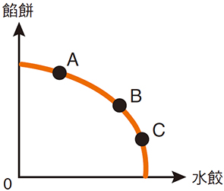(2) 若將小梅做水餃和餡餅的組合畫成附圖的生產可能曲線，關於此生產可能曲線的說明，何者正確？　(甲)多生產一單位水餃的機會成本：A＜B＜C；(乙)多生產一單位餡餅的機會成本：C＞B＞A；(丙)在不同生產組合的使用效率上：C＜B＜A；(丁)在不同生產組合的使用效率上：A＝B＝C　(A)甲乙　(B)乙丙　(C)乙丁　(D)甲丁

解答 　(1)C　(2)D

解析 　(1) 生產兩樣產品，必須符合機會成本遞增的概念，因此X＝18，Y＝7，才會造成機會成本為3、4、5、6、7遞增的情形　(A)X＝18，Y＝6，機會成本依序為3、4、5、7、6，不符合遞增　(B)X＝17，Y＝7，機會成本依序為3、5、4、6、7，不符合遞增　(D)X＝17，Y＝6，機會成本依序為3、5、4、7、6，不符合遞增

(2) 在生產可能曲線的A、B、C三點都代表最大的使用效率，所以A＝B＝C，(丁)正確。在生產水餃上，因為機會成本遞增，愈後面單位的機會成本愈大，故A＜B＜C，(甲)正確；反之，在生產餡餅上，則機會成本A＞B＞C。故答案為(甲)(丁)

【混合題】

1. 編碼0900352　　難易度：中　　出處：SUPER講義

　　新冠病毒肺炎（COVID-19）疫情持續，民眾為求自保搶購消毒用酒精，臺灣菸酒公司生產的75度防疫酒精每天供應15萬瓶給健保藥局銷售。但由於臺酒改變生產線投入酒精生產，壓縮米酒、高粱和紅露酒產量，有民眾擔心買不到米酒事件再度重演，對此臺酒表示，米酒庫存還有3個月，民眾不用擔心。

　　許多人擔心搶購酒精，是否造成原料缺貨？臺酒公司表示，酒精原料來自澳洲，年初已經簽訂1整年合約，可確保原料不斷貨，臺酒進口酒精原料之後，除了自己使用，也銷售散裝酒精給化妝品、醬油和保力達B等業者。近期有業者反映希望向臺酒多採購一些散裝酒精，但都被婉拒了，因為防疫優先，必須拿來投入75度防疫用酒精。  
　　至於調撥產線影響到米酒、高粱和紅露酒的正常產量，臺酒公司表示，這些酒類庫存都還夠，大家最擔心的米酒，因為天氣漸漸暖和，需求高峰期已經過了，屏東等5個酒廠，也從原本的一班制改為二班制加緊趕工，一旦發現米酒打破庫存底線，會立刻把生產線調撥回來生產米酒，坐月子等米酒需求量較大的民眾，不用擔心。  
→資料來源：仝澤蓉（2020年2月19日）。調撥產線製酒精米酒恐缺貨？台酒：庫存還夠。經濟日報。2020年4月29日，取自：https://money.udn.com/money/story/12524/4354982。

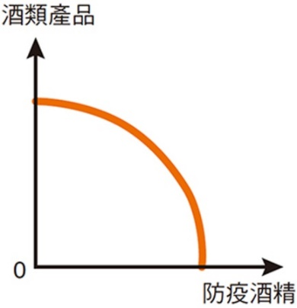(1) 依照臺灣菸酒公司的生產線，可以生產一般的米酒、高粱和紅露酒，或是75度防疫酒精。假設平時酒類產品和酒精都有生產，畫出兩者的生產可能曲線如附圖，對此曲線的說明，下列何者正確？　(A)斜率為負，代表生產組合有得必有失　(B)斜率為正，代表生產資源有多種用途　(C)凹向原點，代表生產防疫酒精的機會成本遞減　(D)凸向原點，代表生產酒類產品的機會成本遞增

(2) 依據上文所述，目前臺酒的生產線是投入在75度防疫用酒精，但會隨著疫情狀況而變化。依下列各情形判斷，其生產可能曲線會出現何種變化？

(A)若米酒庫存不足會調撥生產線生產米酒，此時整條線會向外移動  
(B)目前酒廠從一班制改為二班制加緊趕工，此時出現線上點的移動  
(C)如果澳洲提供的酒精原料出現斷貨情形，此時整條線會向內移動  
(D)若再增設生產線以生產米酒等酒類產品，此時不會造成線的改變

(3) 從原生產可能曲線圖上，依上述題文說明及劃線文字，劃出在新冠肺炎疫情影響下，臺酒公司目前的生產可能曲線圖？（請直接於圖形上作答）

解答 　(1)A　(2)C  
(3)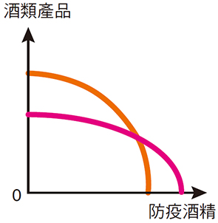

解析 　(1) 生產可能曲線是一條斜率為負且凹向原點的線，斜率為負，意謂有得必有失，一種產品增加另外一種產品就會減少；凹向原點是因為斜率的絕對值遞增，代表生產某項產品的機會成本遞增

(2) (A)因為相同資源下，生產產品的種類改變，會出現線上「點」的移動　(B)因為投入資源增加，會出現整條線向外移動　(D)若再增設生產線，資源增加，則會出現整條線向外移動

(3)

|  |  |
| --- | --- |
| **非選．評分標準** | |
| 完全給分 | 以下兩者均畫對才完全給分：  ①酒類產品因應生產75度防疫酒精而數量減少  ②防疫酒精產量因為一班制改為兩班制，投入人力資源增加，因此產量增加，超過原有的生產數量 |
| 部分給分 | ①②只畫出其中一項 |
| 不給分 | ①②兩項都沒有畫出來，或未作答 |

1. 編碼0900425　　難易度：難　　出處：學習手冊素養一本通

　　行政院院長蘇貞昌於2019年9月10日表示，確定要將高鐵從高雄延伸到屏東。其中有4條路線的方案正在進行評估（如下圖所示），交通部預計會在9月底召開審查會議決定最終的方向。

|  |  |  |  |  |
| --- | --- | --- | --- | --- |
|  | **燕巢案** | **左營案** | **高雄案** | **小港案** |
| **長度** | 13.2公里 | 17.5公里 | 24.9公里 | 36公里 |
| **路線** | 燕巢分岔─屏東六塊厝車站。 | 高鐵左營站後分岔─屏東六塊厝車站。 | 沿著高雄鐵路地下化路廊經高雄車站延伸到屏東六塊厝車站。 | 沿著高雄捷運紅線正上方採高架，途經小港機場後跨越高屏溪到屏東潮州車站。 |
| **經費 （不含車輛購置）** | 561億元 | 554億元 | 1,217億元 | 1,500億元 |
| **綜合評估** | 現有的高鐵軌道並未預留燕巢分岔，因此未來工程將影響高鐵營運至少5個月。 | 拆遷建築物數量最低。 | 經費超過1,000億元。連接左營、高雄以及屏東3個站，完成「大高屏生活圈」，經濟效益為各方案中最高。 | 經費最高，需拆除的建築物數量也最多。潮州位在屏東的地理中心，且離恆春、墾丁等觀光景點較近。 |

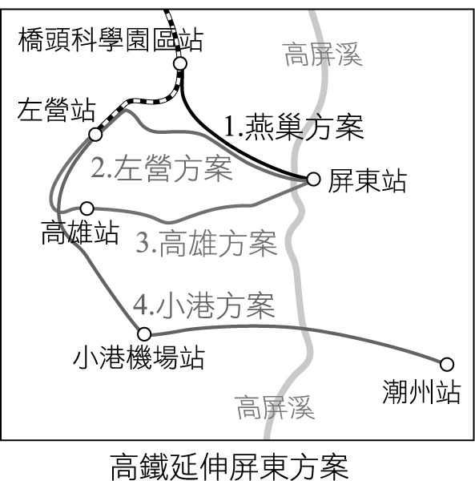　　此政策決議引發了各界的熱議，不論是專家學者、政治人物或是各地民眾，都對此決定有著不同的看法與見解。對政府而言，形成一個環島的鐵道路網，是國家政策的目標，而高鐵延伸屏東則是此目標要實現的階段性任務。但專家學者認為，高鐵若延伸屏東，每年可能會虧損2億元；經濟部也評估，高鐵延伸到屏東之後，預期30年之內都不會賺錢，不符合經濟效益。而屏東縣縣長則多年來持續爭取高鐵延伸屏東，他認為屏東居民需要便利的交通，才能在醫療、教育、經濟發展等方面獲得公平的品質與水準。此外，高鐵延伸屏東也能縮短城鄉差距與均衡區

域發展。交通部於同年9月27日召開高鐵延伸屏東的審查案，最後拍板「左營案」定案。（資料改寫自：高鐵南延拍版左營案　交部：2029年通車目標。公共電視）

(1) 關於政府決定預算用途的考量，下列敘述何者最為正確？　(A)為避免預算赤字，政府會優先考量所需經費最低的方案　(B)為符合經濟效益，政府會優先考量運輸效益最大的方案　(C)為實現交通平權，政府會優先考量行車時間最短的方案　(D)為充分利用資源，政府會優先考量機會成本最低的方案

(2) 依據題文訊息判斷，下列何者最有可能是支持高鐵延伸屏東的論點？　(A)高鐵延伸要耗費大量的資金，為避免虧損只能提供少量運輸班次　(B)成本效益分析不能只看財務，而是要從長期國土規劃的角度評估　(C)為改善屏東的交通問題，也可以透過臺鐵或高雄捷運來加以解決　(D)即使是運量高估，財務分析指標仍無法達到「計畫可行的水準」

(3) 交通部於同年9月27日召開高鐵延伸屏東的審查案，最後拍板「左營案」定案。請依據題文訊息說明高鐵延伸屏東採「左營案」的機會成本為何（30字內）？

解答 　(1)D　(2)B　(3)「大高屏生活圈」的經濟效益無從實現

解析 　(1) (D)政府在做決策時，常需要從許多方案中找出一個合適的方案去執行，因此在預算有限的情況下，會考量每一個方案的機會成本（即預算於某一用途時，所放棄此預算本來可以做的「其他用途中最高價值者」），而非單就經費高低、運輸效益、交通平權等因素做出決斷。即使經費低但其他方案的效益較大、運輸效益大或行車時間短卻需要極高經費的方案，很有可能會在政策進行決策時被排除

(2) (A)認為既然高鐵延伸後只提供少量運輸班次，其實並沒有真正解決屏東居民的交通問題　(B)則主張雖然從財務面來看可能「不符經濟效益」，但長遠觀之，縮短城鄉差距及均衡區域發展的潛在效益也應納入考量　(C)認為有其他成本更低的替代方案來改善屏東的交通問題　(D)則是從財務的角度認為高鐵延伸屏東恐將虧損

(3) 機會成本是指將資源用於某一用途時，所放棄此資源本來可以做的「其他用途中最高價值者」。若把資源用在「左營案」，意謂著必須放棄其他案所帶來的效益。而表格中提到「高雄案」所帶來的經濟效益是各方案中最高的，因此採「左營案」的機會成本為「大高屏生活圈所帶來的經濟效益無法實現」。至於政府最後拍板左營案，是基於其建設經費較低、拆遷範圍較小等考量

|  |  |
| --- | --- |
| 非選．評分標準 | |
| 完全給分 | 回答「大高屏生活圈」的經濟效益無從實現 |
| 不給分 | 未正確回答；未作答 |